ICONOS
Instituto de Investigación en Comunicación y Cultura

Representando los dones de los usuarios en Internet.
El caso de Plenty of Fish
TESIS
Que para obtener el grado de
Doctora en
Estudios transdisciplinarios de la cultura
y comunicación

P R E S E N T A
Karla Paniagua Ramírez

Asesora: Dra. Teresa Carbó

México, D.F.,

Registro INDAUTOR

RECONOCIMIENTO DE VALIDEZ OFICIAL DE ESTUDIOS DE LA SECRETARÍA DE EDUCACIÓN PÚBLICA SEGÚN ACUERDO NO. 2005625 DE FECHA 22 DE SEPTIEMBRE DE 2005, CLAVE 2008.

Con profundo agradecimiento a:
Mamá (Q.E.P.D.) y Alonso
Teresa Carbó
Las autoridades de ICONOS
Las autoridades de CENTRO
Mis alumnos y tesistas
Cristina Ángeles y Teresita Torres
Pablo Gaitán, Carlos Juárez, Sandra Bermúdez, Víctor Martínez, Fabien Castro, Jonathan Vázquez, Carlos Silva
Cristina Cobos, Selvia Larralde, Alejandra Ríos
Pablo Ramírez
Lorena Saucedo
Graciela Sánchez-Guevara
Alejandra Padilla (Q.E.P.D.)
Fernando Sandoval

ÍNDICE
INTRODUCCIÓN 6
CAPÍTULO I 10
1.1. Marco teórico 10
1.2. Sobre el estado del arte 19
1.3. Aprendiendo a pescar 27
CAPÍTULO II 35
2.1. Acerca de Plenty of Fish 35
CAPÍTULO III 46
3.1. El modelo de análisis 46
3.2. El diseño del corpus 50
3.3. Sobre el procedimiento de selección 54
3.4. Características de la muestra 64
3.6. Resultados. Textos icónicos 66
3.6.1. Plano 66
3.6.2. Angulación 66
3.6.3. Saturación 66
3.6.4. Escenario 67
3.6.5. Mirada a la cámara 67
3.6.7. Vestimenta 68
3.6.8. Utilería 68
3.6.9. Maquillaje, rasurado y/o depilación visibles 69
3.6.10. Signos gestuales o somáticos adicionales 69
3.6.11. Postura 72
3.6.12. Autorretrato 73
3.6.13. Modalidad 75
3.6.14. Acción 76
3.7. Resultados. Textos escritos 78
3.7.2. Atributos de la descripción del usuario 79
3.7.3. Relación imagen-texto 80
3.7.4. Frecuencia de palabras identificadas por el diccionario 82
3.7.5. Promedio de palabras por enunciado 83
3.7.6. Uso de pronombres 84
3.7.7. Expresiones de aseveración y negación 85
3.7.8. Procesos cognitivos 86
3.7.9. Procesos sociales 88
3.7.10. Emociones positivas y negativas 90
3.7.11. Expresiones de temporalidad 90
3.7.12. Expresiones relacionadas con el cuerpo 91
3.7.13. Expresiones sexuales 92
CONCLUSIÓN 96
Principales resultados 96
El error y su relevancia en el proceso de investigación 100
REFERENCIAS 103
ÍNDICE DE ILUSTRACIONES 114

INTRODUCCIÓN
¡Con qué placer la gente pescadora,
que al despuntar la aurora
por entre escollos a la mar se lanza,
del sol poniente al último vislumbre,
ve lucir en la cumbre
aquel faro de amor y esperanza!
Gaspar Núñez de Arce, La pesca

El fenómeno social en el cual se centra este trabajo es el relativo a las representaciones humanas publicadas en Internet como posibles culturemas que refieren a atributos de valor (dones), con base en el caso del servicio para buscar pareja en línea, Plenty of Fish (POF).
Dicho servicio goza de gran popularidad tanto por su plétora de suscriptores como por la eficacia de su modelo de negocios, que reporta ganancias millonarias cada año. Por tratarse de un servicio gratuito, especializado en la vinculación de personas que desean conocerse con propósitos amistosos, sexuales o amorosos, Plenty of Fish ofrece una gran oportunidad para observar cuáles son los recursos icónicos y lingüísticos que los suscriptores ponen en juego para presentar versiones favorables de sí mismos, de acuerdo con lo que en cierto tiempo y espacio se considera atractivo.
¿Cómo son las personas representadas en Plenty of Fish? ¿Qué atributos de valor refieren los usuarios de este servicio acerca de sí mismos? ¿Qué recursos utilizan para representarse? ¿Qué semejanzas y diferencias pueden identificarse en estas representaciones? ¿Qué nos dicen estas representaciones acerca de la cultura en la cual se originaron? Son las preguntas que conducen este estudio.
El contenido de la tesis se organiza con base en los siguientes objetivos:
- Exponer los componentes teórico-metodológicos pertinentes para abordar el análisis del corpus
- Categorizar los estudios centrados en las plataformas para buscar pareja por Internet
- Describir el contexto y las características de la plataforma Plenty of Fish
- Diseñar un modelo para el análisis del corpus
- Explicar las características de las representaciones publicadas por los usuarios de Plenty of Fish
¿Cuál es el mejor camino para abordar sistemáticamente un corpus multimedia? Las representaciones que los usuarios de Plenty of Fish publican en esta plataforma se muestran en formatos electrónicos (perfiles) que contienen imágenes y descripciones escritas, por lo que el método de análisis debe permitir el procesamiento de lenguaje tanto icónico como verbal.
En este trabajo se realizó un análisis de contenido visual y un análisis lingüístico y por conteo de palabras, procedimientos cuali-cuantitativos que suponen la identificación de repertorios de colores, encuadres, gestos, posturas, miradas o palabras, según corresponda a la forma que el texto toma en cada caso. Esta sistematización permitió detectar patrones con base en las cuales se interpretó el material para responder a las preguntas de investigación.
Aunque distintos en sus procedimientos, estos modelos coinciden al reconocer dos dimensiones del proceso semiótico: una descriptiva o denotativa (¿qué vemos?) y otra de segundo orden o connotativa, que involucra los contenidos culturalmente específicos atribuibles al texto (¿qué quiere decir eso que vemos?), siguiendo a Roland Barthes (1977, p. 18 ss). Estas dimensiones se reconocen tanto en el mensaje icónico como en el mensaje escrito, pues ambos se descomponen en unidades más pequeñas que después son interpretadas.
Este informe presenta en el capítulo I el marco teórico utilizado para realizar la investigación, que abreva de la retórica de la imagen de Roland Barthes, la antropología de Clifford Geertz y Marcel Mauss, la psicología social de Serge Moscovi y la comunicación no verbal de Fernando Poyatos. En ese mismo apartado se abordarán nociones clave para entender el fenómeno de las representaciones en el contexto de la Comunicación Mediada por Computadoras (CMC), para lo cual se retoma a Joseph Walther.
En el capítulo II se presenta el estado del arte en lo relativo a los estudios centrados en las plataformas para conocer personas por Internet, sus tendencias temáticas y disciplinarias, así como sus resultados más relevantes. Después se aborda el portal Plenty of Fish en su contexto, describiendo su forma de operación y sus características formales. Este apartado se complementa con una bibliohemerografía comentada (en anexo).
En el capítulo III se describe el modelo analítico, el procedimiento para la configuración del corpus y se presentan los resultados del análisis en relación a las 37 categorías que comprende el modelo. Este apartado se complementa con el libro de Excel “Matriz” (en anexo).
Finalmente, en el apartado de conclusiones se reseñan los principales resultados, las asignaturas pendientes y la problemática enfrentada durante el desarrollo del estudio.
Las limitaciones de este trabajo se derivan de su acento en el análisis del mensaje. Las motivaciones profundas y el perfil psicológico de los usuarios, la veracidad de los datos proporcionados en los perfiles o la efectividad de las plataformas para conocer personas por Internet, son cuestiones que trascienden las fronteras del caso, centrado en aquello que se dice y la forma en la que se dice, no así en los efectos de lo dicho.

CAPÍTULO I
No era bonita, decidió Sebastián. Había que digitalizar su boca demasiado grande y sus ojos pequeños, hoy verdes (tenía lentes de contacto de todos los colores).
Edmundo Paz Soldán, Sueños digitales
  - Marco teórico
Este trabajo abreva de la antropología interpretativa, la psicología social, los estudios de la comunicación y la semiótica, entre otros enfoques; tomando esto en cuenta, a continuación se describen los conceptos básicos que lo fundamentan.
Retomo la noción de cultura de Clifford Geertz, quien la considera como una urdimbre de significaciones en la cual se insertan los animales humanos, a la vez producto y territorio en el cual interactúan las personas (1973: p. 20 ss). Desde este punto de vista, la labor de investigación consiste en describir de manera densa el comportamiento colectivo. Esta descripción comprende un primer momento de observación sistemática alrededor de un fenómeno altamente significativo para determinado grupo social, para después producir una interpretación.
Dado que el estudio se centra en el fenómeno de la representación, conviene precisar que esta se considera como un proceso social que vincula una figura con uno o más significados, noción que nos conduce a la idea de signo acuñada por Charles Sanders Peirce, para quien “un signo, o representamen, es algo que está para alguien, por algo, en algún aspecto o disposición” (Peirce en Magariños, 2016). En este orden de ideas, debe tenerse presente en todo momento que pese a estar en su lugar, un signo no sustituye del todo a aquello a lo que se refiere, es decir que el retrato parece estar en lugar del sujeto, por en ningún caso lo es.
Este concepto reviste especial importancia en tanto involucra no solo a la entidad que significa, sino al sujeto que la interpreta, aquél para quien el signo está. En el caso que nos ocupa, los retratos y las descripciones escritas de los usuarios están allí para ser vistas los interlocutores potenciales.
El signo es una entidad convencional, una representación de carácter social cuya producción e interpretación se sujetan a reglas específicas, dadas por la cultura y por el medio concreto en el cual se divulga. Siguendo a Gerard Moscovici, quien refiere a las representaciones sociales como como el vínculo entre una figura y un significado:
Social representations should be seen as a specific way of understanding, and communicating, what we know already. They occupy in effect a curious position somewhere between concepts, which have as their goal abstracting meaning from the world and introducing order into it, and percepts, which reproduce the world in a meaningful way. (Moscovici, 2001, p.31)
En tanto que conexión entre la figura y su significado, las representaciones contienen información significativa sobre la cultura en la cual se han producido.
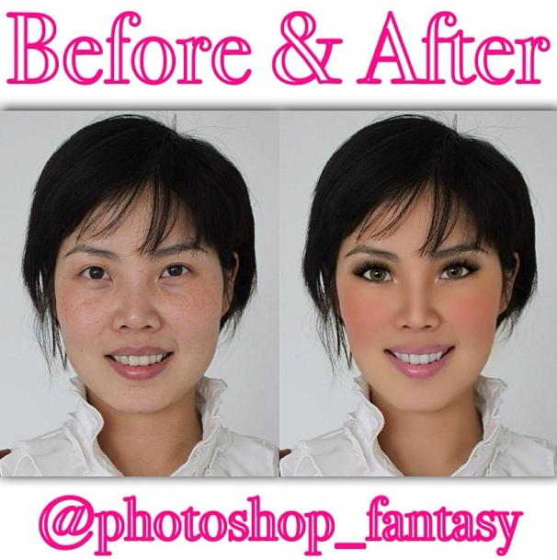
Ilustración 1. Retoque con Photoshop.
Fuente: Photoshop Fantasy
Los retratos de la ilustración 1 son representaciones de una mujer. Aunque ambos son alusiones bidimensionales de una persona tridimensional –siguiendo a Umberto Eco y el caso del retrato de la Reina Isabel II (Eco, 1968, p. 189) –, uno parece más realista que el otro. El retrato retocado muestra a la mujer de la primera imagen cuyos ojos y pómulos han sido estilizados, su piel alisada y coloreada, sus dientes blanqueados, entre otras modificaciones. No es relevante (al menos para este estudio) si la mujer de carne y hueso se parece o no a cualquiera de sus dos versiones: la versión “mejorada” muestra lo que en un tiempo y espacio se considera atractivo, es decir que el retoque funciona como un mecanismo que aceita la relación entre la figura de la mujer y su significado como representación de una persona atractiva.
Los usuarios de POF también acondicionan el vínculo entre las figuras que los representan y sus posibles significados. Si bien el estudio no se centra en las decisiones de auto-edición en el ámbito de la Comunicación Mediada por Computadoras (CMC), sino en el contenido de los mensajes publicados por los usuarios, es relevante hacer notar que cuando se producen las representaciones sociales en POF, se toman ciertas medidas para armonizar las apariencias, a las cuales se hará referencia en el apartado 1.2.
De acuerdo con Joseph Walther (Walther, 2007, p. 2539):
(…) CMC users selectively self-present, revealing attitudes and aspects of the self in a controlled and socially desirable fashion. The CMC channel facilitates editing, discretion, and convenience, and the ability to tune out environmental distractions and re-allocate cognitive resources in order to further enhance one’s message composition.
Al observar la ilustración 1 es posible distinguir dos dimensiones del texto. Por una parte, lo que vemos, por la otra, lo que significa eso que vemos. Se trata de una mujer delgada, de piel blanca y pecosa, con el cabello corto y obscuro, la boca sonriente y una blusa blanca, sin mangas; a un lado se aprecia la imagen de una mujer con la misma ropa, en la misma posición, pero con los ojos más claros y avellanados, los dientes más blancos, la piel más lisa. Dado que los dos retratos están uno al lado del otro y la silueta, el peinado y el atuendo se repiten, podemos interpretar (connotar) que se trata de la misma mujer, cuyas características han sido modificadas de algún modo; en el primer retrato observamos una mujer asiática (connotación), en el segundo a una mujer asiática cuya imagen ha sido retocada (connotación). El pie de imagen, que funciona como anclaje, nos indica que el retrato de la mujer ha sido modificado con Photoshop, de modo que cada fotografía corresponde a las vistas de antes y después del efecto. En palabras de Roland Barthes:
In short, all these 'imitative' arts comprise two messages: a denoted message, which is the analogon itself, and a connoted message, which is the manner in which the society to a certain extent communicates what it thinks of it. This duality of messages is evident in all reproductions other than photographic ones: there is no drawing, no matter how exact, whose very exactitude is not turned into a style (the style of 'verism'); no filmed scene whose objectivity is not finally read as the very sign of objectivity. Here again, the study of these connoted messages has still to be carried out (in particular it has to be decided whether what is called a work of art can be reduced to a system of significations); one can only anticipate that for all these imitative arts —when common— the code of the connoted system is very likely constituted either by a universal symbolic order or by a period rhetoric, in short by a stock of stereotypes (schemes, colours, graphisms, gestures, expressions, arrangements of elements). (Barthes, 1977, p. 18)

Estas afirmaciones sobre las artes figurativas aplican al caso que nos interesa. Las imágenes y los textos escritos publicados por los usuarios de POF conllevan un mensaje análogo o denotativo y un mensaje connotativo. Además los mensajes responden a un estilo, a un régimen de verosimilitud, y su análisis revelará una serie de pautas socialmente compartidas que involucran estereotipos; esos estereotipos se expresan en las poses, las miradas, los entornos, las declaraciones de los usuarios, entre otros rasgos.
En lo que refiere a la relación entre la imagen y el texto escrito, Barthes describe dos posibles funciones: anclaje y relevo. En el primer caso, el texto escrito señala el nivel correcto de percepción que el lector debe elaborar con respecto a la imagen; en el segundo caso, el texto escrito añade información que no está expresada en la imagen, añadiendo significados. (Barthes, 1977, p. 39).
Dado que se hará referencia a usos convencionales de las imágenes y las palabras, se vuelve indispensable aclarar que para efectos de este trabajo se retoma la siguiente definición de código:
System of cultural meanings implicit in a media product that is built into it. Basically, a code is a system of elements (features, traits, meanings, images, etc.) that we perceive to be a part of something. (Danesi, 2009, p. 64)
Los perfiles de POF pueden considerarse como manifestaciones codificadas de creencias, valores, deseos, temores, nociones que los grupos humanos comparten en ciertos marcos culturales, con énfasis en los atributos que considera serán apreciados por otras personas. Estas expresiones o culturemas, constituyen indicios contextuales; por culturema entenderemos “cualquier porción significativa de actividad o no-actividad cultural percibida a través de signos sensibles e inteligibles con valor simbólico y susceptible de ser dividida en unidades menores o amalgamada en otras mayores” (Poyatos, 1994, p.37 s)

De acuerdo con Fernando Poyatos, estos culturemas pueden clasificados en fases (ilustración 2) para dar cuenta, en este caso, de diversos dones.
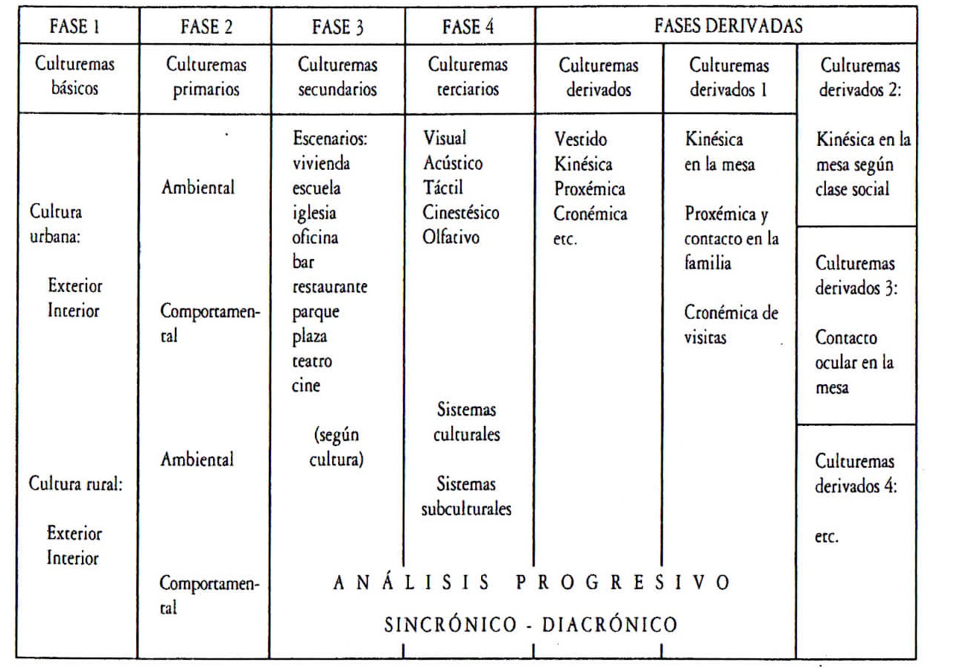
Ilustración 2. Análisis de una cultura a través de sus culturemas.
Fuente: Poyatos, 1994, p. 38

Marcel Mauss (Mauss, 1971, p. 168 ss) formuló su teoría acerca del sistema de prestación y contraprestación de bienes simbólicos con base en un extenso escrutinio de casos de intercambio ritual alrededor del mundo. De acuerdo con el ensayo Sobre el don, los seres humanos alrededor del mundo participan de la práctica de dar, recibir y devolver objetos con “alma”, es decir con una connotación que los torna en algo fuera de lo ordinario.

Cuando un usuario de POF publica su perfil en el portal, toma una serie de decisiones, elige la fotografía y las palabras que representan mejor su persona y sus deseos. Esas decisiones hacen que ese perfil, esas fotografías y palabras, se vuelvan, en cierto sentido, portadoras de su alma; se trata de un mecanismo de representación no transparente, a caballo entre el sujeto y lo que en su contexto cultural se considera atractivo, interesante y confiable. Si estas decisiones de auto-edición resultan acertadas, el mensaje recibirá una respuesta, es decir, participará de un intercambio primero digital y después presencial.

De acuerdo con Merkle y Richardson (Merkle y Richardson, 2000, p. 188), las personas tienden a gustar más de las relaciones (amorosas, amistosas, profesionales) que suponen una respuesta que funciona como recompensa, que puede ir de un guiño digital a un satisfactorio encuentro persona-a-persona. Para lograr dicha recompensa (el intercambio del objeto con alma por un guiño, un mensaje, una cita), es preciso que el usuario se represente de una forma que responda a las convenciones sobre lo que es interesante y atractivo.

Trabajos como “Quality singles: Internet dating and the work of fantasy” (Arvidsson, 2006) y “People are experience goods: improving online dating with vitual dates” (Frost, 2008), refieren a la construcción del sujeto como una marca o una mercancía susceptible de intercambio, reforzando así la pertinencia de la relación entre el sujeto, los textos verbales e icónicos mediante los cuales se comunica con sus posibles interlocutores, y los atributos por estos referidos.

En este mismo tenor, Jennifer Gibbs, Nicole Ellison y Rebecca Heino (Gibbs, Ellison y Heino, 2010) consideran que los usuarios que participan en los sitios de citas tienen en mente una representación ideal en función de la cual realizan un inventario de sus atributos y sopesan el valor de las representaciones publicadas por otros usuarios, tal como ocurriría con una transacción comercial. Con base en la teoría del intercambio social, específicamente en lo que hace a la equidad, las autoras concluyen que la comunicación en los dating sites mantiene cierta correspondencia con las dinámicas del intercambio económico, razón adicional para acercarnos al marco interpretativo que Mauss formula.

Otra característica debe sumarse a los contenidos publicados por los usuarios que buscan pareja por Internet: su narrativa tiende a ser alterdirigida (están allí por algo, para alguien, siguiendo a Peirce):

Las nuevas narrativas autobiográficas que ilustran estos pocos ejemplos se estructuran según la temporalidad implícita en la metáfora arqueológica de Pompeya, como píldoras de momentos presentes expuestos uno después del otro. Y denotan una estilización de sí mismo alterdirigida, es decir, un tipo de subjetividad que responde a la lógica de la visibilidad y de la exteriorización del yo, una autoconstrucción que utiliza recursos audiovisuales y, por lo tanto, su escenario preferencial solo puede ser una pantalla. (Sibilia, 2008, p. 246)

Si bien coincido con Sibilia en el sentido de que las representaciones de POF son estilizadas, alterdirigidas y responden a una lógica de la visibilidad (pues de ésta depende la posibilidad del intercambio), su afirmación debiera moderarse con respecto a que el escenario preferencial de estos textos es una pantalla. Es la pantalla, ya sea de la computadora o del celular, el espacio en el que esta manifestación es observada en primera instancia, pero resulta muy probable que el usuario acuda a los mismos recursos para sintetizar otras representaciones alterdirigidas y estilizadas fuera de línea, como de hecho ocurre cuando una persona se maquilla, acicala y utiliza una faja modeladora para acudir a una cita, por ejemplo, tanto más factible como que esas estrategias fueron aprendidas fuera de línea (Poyatos, 1994, p.31 ss).

Resulta factible que el anhelo del intercambio, lo mismo dentro que fuera de línea, motive la publicación de las representaciones que nos ocupan. No es posible verificar este supuesto para cada uno de los casos que conforman el corpus, pero la literatura permite fundamentar esta afirmación. Asimismo, resulta lógico que en tanto humanas, estas manifestaciones no son ideológicamente neutras:

El conocimiento general, sociocultural, compartido por una comunidad epistémica, conforma el espacio común para todas las representaciones sociales de todos los grupos (ideológicos) en esa comunidad (…) Las ideologías encarnan los principios generales que controlan la coherencia total de las representaciones sociales compartidas por los miembros de un grupo (Van Dijk, 2005, p. 19).

Como tampoco es neutra la mirada del analista:
El científico del comportamiento debe saber reconocer que nunca observa el hecho comportamental que “se hubiera producido” en su ausencia ni oye una comunicación idéntica a la que el mismo narrador hubiera hecho a otra persona. Por fortuna, los llamados “trastornos” o “perturbaciones” creados por la existencia y las actividades del observador debidamente aprovechadas, son las piedras angulares de una verdadera ciencia del comportamiento y no –como suele creerse– contratiempos deplorables, con los que lo mejor que se puede hacer es esconderlos apresuradamente debajo de la alfombra. (Devereux, 1977, p. 31)
Esta mirada reconoce la subjetividad del analista y de hecho, pretende aprovecharla, en el entendido de que el observador sistematiza los datos, nombra la realidad que ve y en ese sentido, contribuye a su diseño: “El estudio científico del hombre…debe usar la subjetividad propia de toda observación como camino real hacia una objetividad auténtica, no ficticia…(Devereux, 1977, p. 31)

Los textos icónicos y escritos (lo mismo que la mirada que los desarma), contienen nociones acerca de cómo deben comportarse las personas, qué características de personalidad son indeseables, cómo se percibe a la otredad, entre otros contenidos ideológicamente orientados. Sin embargo, será el lenguaje de los dones (que también encuentra su fundamento en las ideologías) el que concentre la atención de este trabajo.

Finalmente, conviene precisar el concepto de género que aquí se utilizará. Por tal se entiende la manera en la que se definen, representan y simbolizan las diferencias sexuales en determinada sociedad (INMUJERES, 2007, p. 72 ss). Dado que este concepto es distinto de la noción de sexo y la verificación del sexo biológico del usuario escapa a los alcances de esta investigación, el análisis toma como parámetro la identidad de género con la cual cada internauta se publicó su perfil.

Sobre el estado del arte
Para elaborar el estado de la cuestión se consultaron Gale, EBSCO, JSTOR, ProQuest y la base de datos de tesis de la UNAM. Se revisaron todos los libros, artículos de investigación y tesis de posgrado que abordan el tema de las plataformas para busca pareja por Internet, publicados entre 1993 (año de fundación de Match, antecesor de POF) y 2014.
La exploración incluyó estudios acerca de la interacción mediada por computadoras, el perfil psicológico de los usuarios o la efectividad de este tipo de servicios, entre otros posibles enfoques. Finalmente, se consideraron iniciativas cuyos resultados hubiesen involucrado cierto trabajo de campo (encuestas, entrevistas en profundidad, y/o grupos focales con usuarios, análisis de perfiles), criterio de acuerdo con el cual se descartaron trabajos como Amor líquido: acerca de la fragilidad de los vínculos humanos, de Zigmunt Bauman (Bauman, 2008).
En el caso de La intimidad como espectáculo de Paula Sibilia (Sibilia, 2008), se retoma el carácter alterdirigido de los perfiles en la introducción, si bien esta obra no se incluye bibliohemerografía comentada por la misma razón.

Ilustración 3. Orientación de los estudios.
Fuente: Elaboración propia
Como se muestra en la ilustración 3, la mayor parte de los 97 trabajos revisados se concentran en el usuario, sus motivaciones para utilizar sitios de citas, las características de su personalidad, sus expectativas y estrategias para generar contenido e interactuar con otras personas. Le siguen en importancia los estudios relativos al impacto del mensaje, el análisis de los sistemas para buscar pareja en línea en su contexto y el análisis del mensaje en sí, orientación con la cual coincide este trabajo. Finalmente, el interés de los estudiosos está puesto en la evaluación de los algoritmos para emparejar usuarios, herramientas de uso común en los sitios de citas en línea.
Ilustración 4. Tendencias en los enfoques disciplinarios
Fuente: Elaboración propia
Aunque pueda parecer obvio, el primer descubrimiento fue que existe literatura especializada en el fenómeno de las citas por Internet y que esta describe intereses claros. Como puede verse en la ilustración 4, más de la mitad de los trabajos abordan el problema desde las ciencias sociales, seguidas por la psicología y la antropología, es decir que la aproximación disciplinar predomina.
Los trabajos identificados abarcan un periodo del 1997 al 2014; como se muestra en la ilustración 5, del 2008 al 2010 se experimentó un auge en la publicación de estudios sobre el tema.

Ilustración 5. Frecuencia de estudios por año.
Fuente: Elaboración propia
¿Qué instituciones destinan recursos al estudio de los fenómenos asociados con los sitios de citas? La lista incluye a la Escuela de Economía y Ciencia Política de Londres, el Instituto de Tecnología de Massachusetts, las universidades de Duke, Harvard, Nueva York, Stanford y Tartu, entre otras instituciones educativas que convergen en su interés por el fenómeno de los portales para buscar pareja por Internet.
Al cierre de esta revisión, solo se identificó un estudio en español, ninguno en América Latina. Esto puede deberse a que las preocupaciones de los países de renta media y baja estén asociadas con otras prioridades de investigación y que aunque existan algunos estudios sobre el tema, éstos no hayan sido indexados aún.
Los trabajos más interesantes parten del reconocimiento de la brecha entre el objeto de la semiosis y su representación. Aunque esta premisa parezca sencilla, tiene grandes implicaciones. Los analistas que asumen la distancia entre la figura y el significado, reconocen sin sorpresas el hecho de que los usuarios de Internet editan sus representaciones, toman decisiones de diseño para presentar una versión mejorada de sí mismos, omiten o tergiversan datos en relación a su estatura, talla y edad, todo ello para condensar una representación más competitiva, susceptible de intercambio (de dar, recibir y devolver, siguiendo a Mauss). Ello no significa que los usuarios de las redes sociales sean mentirosos galopantes, sino que el fenómeno de la representación supone ciertas decisiones mediadas por las convenciones vigentes, como se explicará más adelante.
Los trabajos que alcanzan resultados más relevantes trascienden la dicotomía real versus virtual (muy socorrida en los casos de estudio de la década de los 90), en el entendido de que la experiencia mediada por computadoras es real y por lo tanto esa oposición resulta estéril. Una distinción más apropiada para enmarcar la experiencia del sujeto sería en línea y fuera de línea, sin que los hechos asociados con una y otra esfera estén contrapuestos: una persona que publica su perfil en Internet para contactar a una posible pareja no necesariamente tiene dificultades para socializar en contextos fuera de Internet.
Los estudios que comparan el comportamiento de los usuarios, utilizan el género como su principal parámetro. La comparación entre grupos con diferente orientación sexual resulta menos común, descubrimiento relevante dado que el corte que aquí se presenta ofrece un valor agregado en relación a esta tendencia.
En lo que hace a los métodos, en los estudios que involucran el procesamiento de grandes conjuntos de datos, el análisis de varianza (ANOVA), el análisis multivariado de la varianza (MANOVA) y las regresiones lineales son las estrategias más comunes; en el caso de los estudios centrados en la experiencia del usuario, las técnicas más recurrentes son las encuestas, las entrevistas presenciales y en línea y los grupos focales. En el caso de los estudios centrados en el mensaje, el procedimiento más recurrente fue el análisis de contenido en línea, ya sea abierto al público en general o reservado para los usuarios.
En el rubro de los estudios orientados el mensaje, se observó que al igual que en este trabajo, los analistas que abordan el texto escrito suelen normalizarlo (suprimir erratas, redundancias, onomatomeyas, emoticonos, etc.) para incrementar el rendimiento de sus resultados, lo cual afianzó la certeza acerca de hacer lo propio en este caso.
También se hizo evidente que las técnicas de investigación tradicional se han desplazado hacia el territorio de las nuevas tecnologías: un número importante de estos estudios reportan entrevistas y encuestas en línea, discusiones en foros de Internet, seguimiento de mensajes en línea intercambiados entre los usuarios, entre otros recursos de investigación característicos de esta era. Es decir que Internet es tanto un territorio de interés para la investigación, como un escenario para el desarrollo de la misma.
En resumen, los estudios centrados en las plataformas para buscar pareja por Internet, con independencia de su enfoque, acuden frecuentemente a la etnografía de la interacción social online o netnografía (Kozinetz, 2015) como camino. Esta revelación fue de gran utilidad para tomar conciencia de las maniobras que mi propia investigación supuso para conformar y procesar el corpus, entendiendo por netnografía lo siguiente:
Ethnographic research that combines archival and online communication work, participation and observation, with new forms of digital and network data collection, analysis and research representation.” (Kozinets, 2015, p. 1)
Netnography is about obtaining cultural understandings of human experiences from online social interaction and/or content, and representing them as a form of research. Thus, what distinguishes netnography from all other methods is two matters. First an axiology –the purpose is to explore, reveal and understand human realities and social worlds as they change in a coevolutionary process with technoculture. Second is a central source of Data. Netnography focuses primarily on the artefactual and communicative realities of online social exchange. Within these bounds, man paths and forms of understanding are usefully employed, centring upon but not limited to participant observational techniques. (Kozinets, 2015, p. 54)

La netnografía reconoce que el acceso a grandes conjuntos de información publicada en Internet, relativa a cómo los seres humanos se relacionan entre sí, ha cambiado la práctica de las ciencias sociales, quedando esta aplicación específica a caballo entre el big data y el análisis discursivo: “at times, it is more like a treasure hunt for rare marine species than a standard fishing trip or an activity like traveling a sea” (Kozinets, 2015, p.4 ss). Asimismo, reconoce que la capacidad para vincular a las personas entre sí es muy poderosa, de ahí la importancia de estudiar el comportamiento colectivo mediante redes sociales, lo cual implica lidiar con palabras, imágenes, fotografías, archivos de sonido, entre una gran variedad de artefactos digitales que hacen de Internet un repositorio de enorme riqueza.
En lo que se refiere al usuario, los estudios más relevantes exploran los factores predictivos en el uso de sitios de citas (Blackhart, 2014; Gunter, 2007; McKenna, Green y Gleason, 2002; Shtatfelt y Barak, 2009), así como las preocupaciones asociadas con su uso (Close, 2004) y las estrategias que los usuarios implementan para representarse (Ellison et al 2012; Gibbs, Ellison y Lai, 2011; Hancock y Toma, 2012A, 2012B; Strano, 2008; Walther, 2007). Estos trabajos presentan evidencias de que entre el sujeto y su representación existe no solo una brecha, sino cierta tensión que se resuelve modificando las posibles representaciones del sujeto, a fin de responder a las expectativas supuestas o deseadas en otros interlocutores. Estos trabajos aportan información para terminar con las especulaciones en torno al carácter engañoso de la información contenida en los perfiles: efectivamente, los usuarios tienden a modificar algunos de sus atributos a fin de mostrar una mejor versión de sí mismos, decisión que reproduce un aprendizaje adquirido fuera de línea, sobre todo en lo que se refiere a revelar demasiado acerca de uno mismo:
For many online daters, self-presentational decisions constitute avoid-avoid situations, because telling the truth entails appearing less attractive but telling a lie invites negative repercussions.

In short, online daters must manage the tension between comprehensively honest and selectively positive self-presentation in a context in which deception is technically effortless but potentially damaging to relational goals and self-views. We argue that online daters’ decisions of how to reconcile these competing demands are influenced by three key factors associated with computer-mediated communication (CMC): reduced cues, asynchronicity, and shared contextual expectations. (Ellison, Hancock y Toma, 2011, p.3)
Perhaps our most surprising finding is the negative effect of honesty on success (particularly in self-presentation). Whereas greater amounts of self-disclosure as well as more intentional and positive self-disclosure lead to greater success for one or both of the dimensions, greater honesty appears to have a detrimental effect. Although the negative effect of honesty on strategic success is nonsignificant, its negative effect on self-presentation success is significant (Gibbs, Ellison y Heino, 2016, p. 169)

Wera Aretz, Inge Demuth, Kathrin Schmidt y Jennifer Vierlein (Aretz, Demuth, Schmidt y Vierlein, 2010), Tania Kang y Lindsay Hoffman (Kang y Hoffman, 2011); Mikyoung Kim, Kyoung-Nan Kwon y Mira Lee (Kim, Kown y Lee, 2009), Patti Walkenburg y Jochen Peter (Walkenburg y Peter, 2007), estudian los atributos de los usuarios de sitios de citas, corroborando que no existen diferencias sustantivas con respecto al perfil de los no usuarios. Estos trabajos revisten un especial interés en tanto contribuyen a desmitificar la creencia de que los suscriptores de este tipo de servicios carecen de autoestima y tienen algún tipo de problema para socializar. Sencillamente, los dating sites son utilizados como otra herramienta más de interacción.
Autores como Derek Blackwell (Blackwel, 2011); Boris Hellman (Hellman, 2008); Shana Kopaczewski (Kopaczewski, 2010); Stefanie Lindsay (Lindsay, 2012) y Tiina Mäntymäki (Mäntymäki, 2010) exploran los atributos del mensaje, en algunos casos con el propósito de identificar reglas subyacentes, en otros para identificar las diferentes estrategias de acuerdo con el género. La mayor parte de estas aproximaciones corroboran la reproducción de creencias provenientes de las prácticas fuera de línea que contribuyen a la reproducción de estereotipos en línea.
Por su parte Traci Anderson (Anderson, 2005); Kirsty Best y Sharon Delmege (Best y Delmege, 2012); Danielle Couch y Pranee Liamputtong (Couch y Liamputtong, 2007); Jessic Donn, Richard Sherman, Christian End, Egon Kraan, J. Campbell, Zacharary Birchmeier, Jaime Klausner y Mick Rakauskas (Donn et al, 2002); Nicole Ellison, Jeffrey Hancock y Catalina Toma (Ellison et al, 2012); James Farrer y Jeff Gavin (Farrer y Gavin, 2009); Andrew Fiore (Fiore, 2004); Jeana Frost, Zoe Chance, Michael Norton y Dan Ariely (Frost et al, 2008); Jennifer Gibbs, Nicole Ellison y Rebecca Heino (Gibbs, Ellison y Heino, 2011); Janaka Hanvey (Hanvey, 2010), Gunter Hitsch, Al Hortacsu y Dan Arieli (Hitsch, Hortacsu y Arieli 2010); Katelyn McKenna, Ami Green y Marcie Gleason (McKenna et al, 2012); así como Pai-Lu Wu y Wen-Bin Chiou (Wu y Chiou, 2009) abordan los alcances del uso de este tipo de plataformas, poniendo en evidencia su carácter dialógico, su influencia en el comportamiento humano y las consecuencias que pueden tener en lo que hace a los fraudes de identidad y a la posibilidad de conformar relaciones estables fuera de línea. Entre otros resultados relevantes, se afirma que es posible construir relaciones tan (o tan poco) significativas como las que comienzan fuera de Internet; asimismo, que los usuarios utilizan estrategias concretas para jerarquizar y filtrar la información contenida en los perfiles, a fin de hacer más eficiente la selección de posibles parejas.

James Houran y Rense Lange (Houran y Lange, 2010); Giovanni Frazzeto (Frazzeto, 2010), así como Civan Özseyhan, Bertan Badur y Osman N. Darcan (Özseyhan, Badur y Darcan, 2012), presentan evaluaciones de diversos sistemas para emparejar a los usuarios, ya que los sitios de citas suelen utilizar algoritmos ex profeso, aunque no necesariamente resulten efectivos.
Autores como Adam Arvidsson (Arvidsson, 2006), Syed Shah Alam, Paul Yeow y H.S. Loo (Alam, Yeow y Loo, 2011); Jo Barraket y Millson Henry-Waring (Barraket y Henry-Waring, 2004 y 2008); Marie Bergström (Bergström 2011); Stephanie Blake (Blake, 2007); Eric Merkle y Rhonda Richardson (Merkle y Richardson, 2000); Gregory Norcie, Emiliano De Cristofaro y Victoria Bellotti (Norcie, De Cristofaro y Belloti, 2013); Michael J. Rosenfeld y Reuben J. Thomas (Rosenfeld y Thomas, 2012), abordan el fenómeno de los sitios de citas en su contexto sociohistórico, apuntando a su influencia en el establecimiento de relaciones fuera de línea, sus áreas de oportunidad en materia de privacidad, su relevancia económica y su valor como expresión de la interacción tecnológica contemporánea.
Finalmente, destaca el estudio de Christian Rudder (Rudder, 2014), cofundador de la plataforma para buscar pareja OkCupid, quien con base en toda la información contenida en las bases de datos que soportan este servicio, llevó los estudios centrados en estas redes sociales a un nuevo nivel con base en el análisis de grandes conjuntos de datos (Big Data) para interpretar el comportamiento humano.
A continuación se enlistan las premisas que se retoman de esta revisión:
- Existe una brecha entre el sujeto de carne y hueso y su representación digital; en esa brecha se toman decisiones para sopesar los aspectos que el usuario considera valiosos y mostrables, y armonizarlos con lo que desea conseguir mediante estos.
- Los usuarios modifican sus representaciones de manera consciente para parecer más atractivos e interesantes de acuerdo con su contexto cultural.
- Los usuarios de plataformas en línea no presentan un perfil psicológico distinto de los no usuarios. Son tan normales (o tan raros) como cualquier persona.
- Los usuarios de plataformas en línea desarrollan estrategias específicas para representar sus perfiles y buscar información que consideran útil en los perfiles publicados por otras personas.
- El análisis del contenido publicado por los usuarios en Internet es útil para estudiar su comportamiento y para volver más inteligible su entorno sociocultural.

  - Aprendiendo a pescar
La historia inició a mediados de los noventa, cuando eran populares los chats y los mensajeros instantáneos accesibles desde la computadora, como el hoy extinto MSN de Hotmail (ilustración 6) y el redivivo ICQ (ilustración 7).
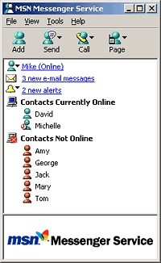
Ilustración 6. El mensajero de MSN.
Fuente: http://www.taringa.net/

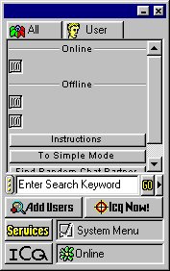
Ilustración 7. El mensajero de ICQ.
Fuente: www.eblog.com.ar

Estos recursos tecnológicos se encadenaban en un ritual que consistía en acceder a una sala de chat (ilustración 8), entender el ritmo de la conversación (una conversación polifónica entre decenas, a veces cientos de usuarios), integrarse a la charla, capturar la atención de uno o varios interlocutores durante cierto tiempo, intercalando mensajes privados de forma paralela y volver a comenzar. En algunas ocasiones estos intercambios continuaban en Messenger y quizás daban lugar a un encuentro en persona, si bien ese no era el propósito: las salas virtuales de charla eran (y a la fecha son) lugares para la tertulia virtual, en los que el deleite consiste en entrar a un torrente de historias y fluir en este.
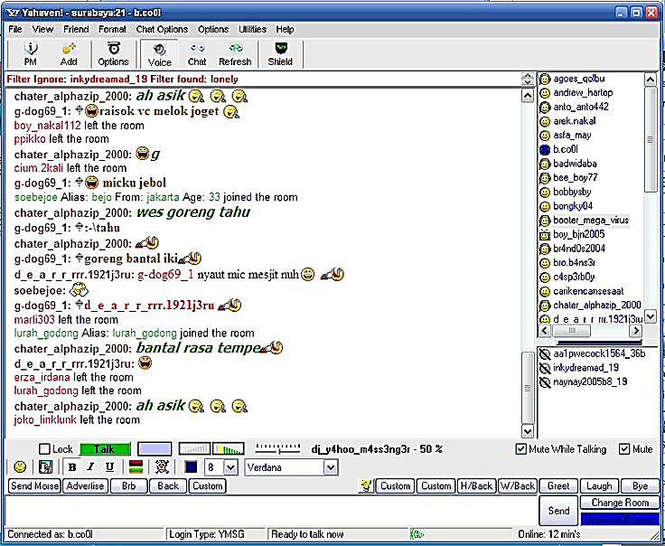
Ilustración 8. Sala de chat en los noventa.
Fuente: www.pinterest.com

En los noventa se observaban ciertas reglas que a la fecha se mantienen (Chiles, 2004), de las cuales el uso de un sobrenombre era la primera: nicknames como “Locón”, “Mamichula”, “Solitoooo”, “SoyTuOsito” anticipaban el tono y el posible alcance de la conversación. La mayor parte de los canales de charla prohibían el uso de lenguaje soez o explícitamente sexual a menos que esa fuera su vocación, la tecnología aún no permitía el intercambio de fotos ni sonidos, pero sí íconos pre-cargados, algunos de ellos animados (Tabachnik, 2012). En todos los casos, el recurso más importante era la palabra ágil y oportuna.
Pasé varios años curioseando en las salas de charla, conversando con personas en México y otros países. El resultado de estas primeras indagaciones se sintetizó en el artículo “Los renglones torcidos del chat” (Paniagua y Saucedo, 2003), con el que nos propusimos despejar o matizar prejuicios con respecto a los atributos físicos y a las motivaciones de los internautas que utilizan estas plataformas.
Este ánimo no quedó satisfecho con estos primeros ensayos de pesca (así denominábamos al acto de ingresar a una sala de charla para conocer a personas nuevas). Un día ingresé al banner que anunciaba el servicio Match (1995) (Arvidsson, 2006), pionero en el mundo de los dating sites, con presencia en 25 países y ganancias millonarias, actual propietario de Tinder y POF.
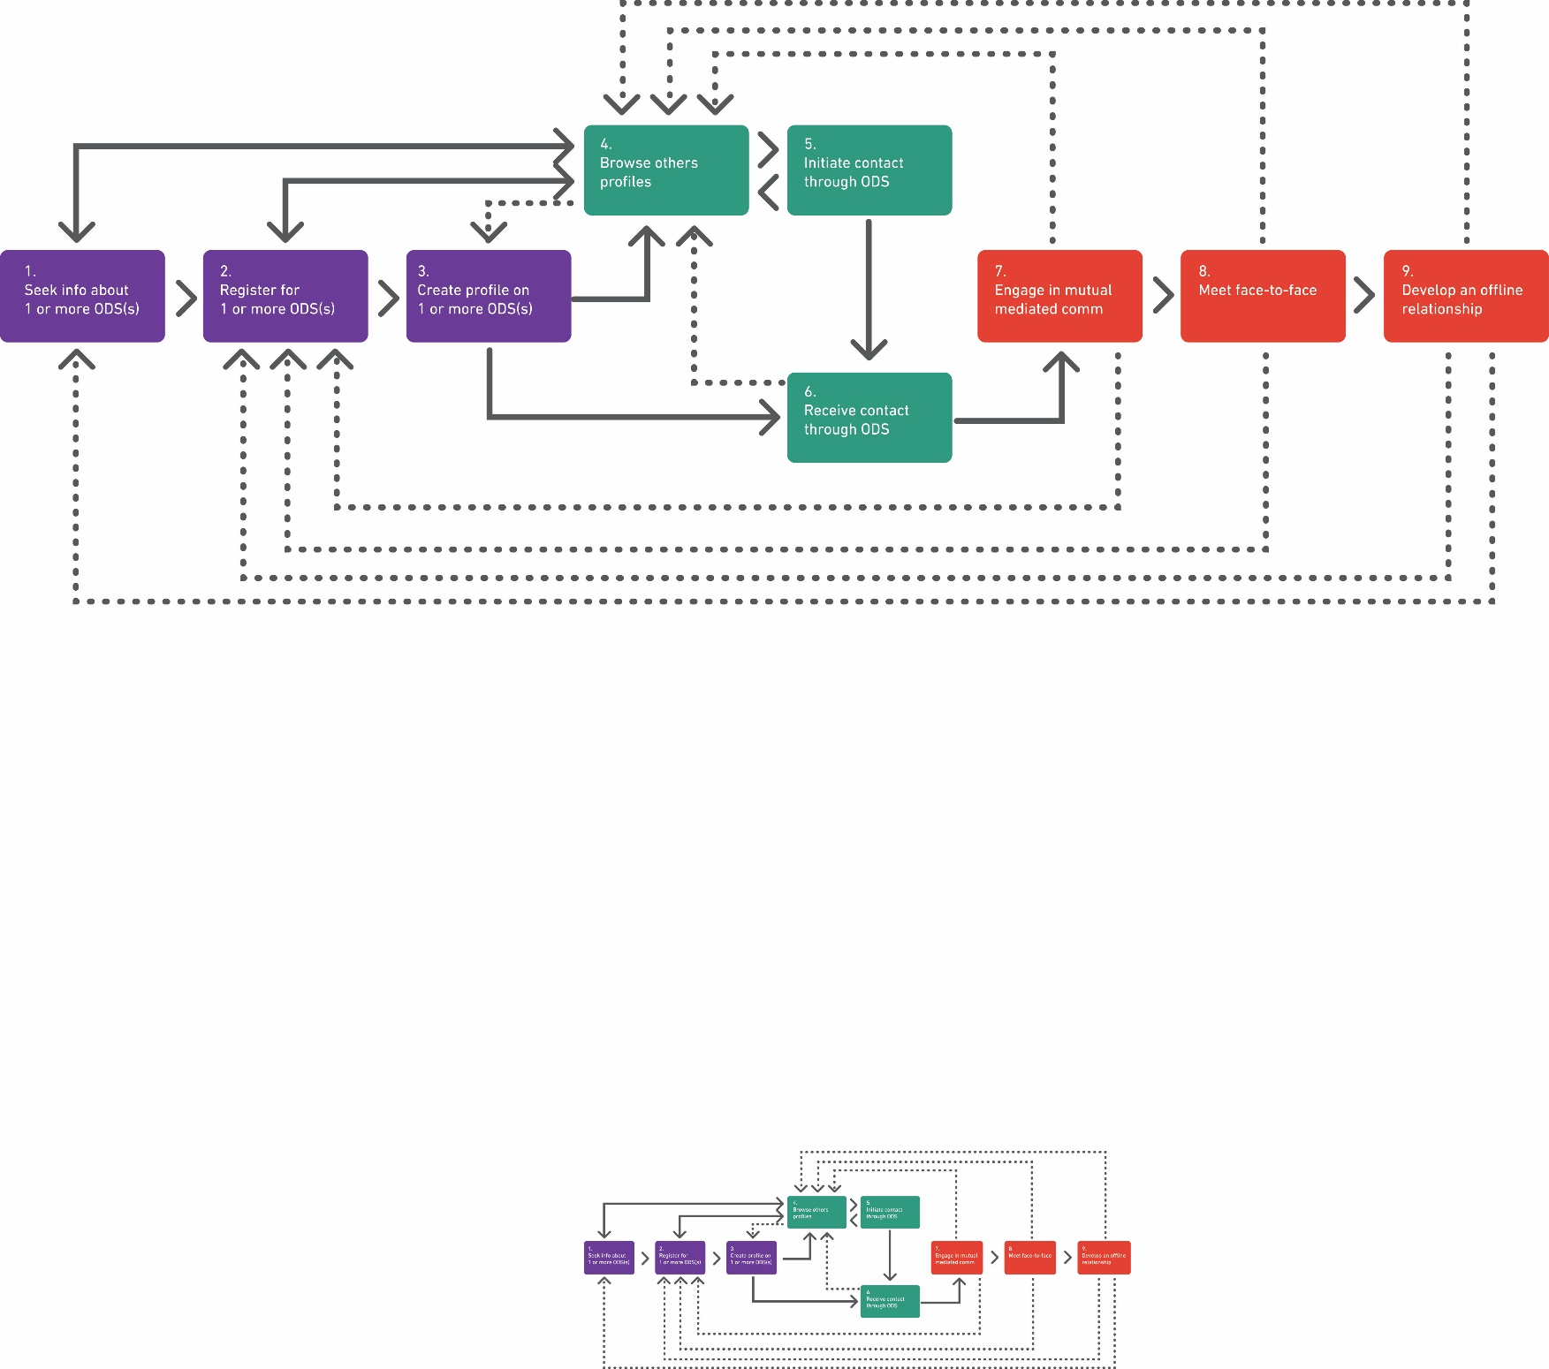
Match incorporó elementos que hasta su creación podían utilizarse de manera aislada: el uso de sobrenombres, la publicación de información relativa a la persona y a sus deseos de conocer a alguien más, de forma semejante a los anuncios personales de los periódicos y las revistas (Fiore, 2004); además de la inclusión de fotografías, hábitos e intereses. Pasé muchas semanas explorando estos contenidos, observando a personas que abiertamente expresaban su necesidad de encontrar a una pareja, publicando sus mejores fotografías y palabras como quien lanza una botella con un mensaje al mar, esperando completar el circuito planteado por Eli Finkel en la ilustración 9 (Finkel, 2012, p.14):
Ilustración 9. Proceso de las citas por Internet (ODS=Online Dating Service).
Encontré fascinantes los retratos con gestos, poses, escenarios y utilerías específicas, la selección léxica, el acomodo tipográfico, todo articulado con un propósito muy concreto: conocer a alguien, concretar un intercambio de dones y también cierta transición de un estado existencial a otro: ya sea de “soltero” a “comprometido” o de “pocos amigos” a “muchos amigos”.
De 2006 a 2008 entrevisté a 37 varones heterosexuales, todos usuarios de Match, cuyas edades oscilaban entre los 18 y los 42 años. Asimismo se analizó el contenido de 320 perfiles publicados por varones heterosexuales en esta plataforma. Así se desarrolló un prototipo de modelo analítico que incluía 3 categorías y 21 subcategorías para el análisis de corpus mixtos, el cual sirvió como base para este estudio.
Entendí que los usuarios toman muchas decisiones conscientes para auto-editar su representación y así mostrar una versión mejorada de sí mismos, para ello ponen en juego todo un repertorio de nociones socialmente compartidas acerca de qué es lo que se considera deseable e interesante; este repertorio está limitado por las redes sociales, el sistema de signos y la propia cultura.
Cuando una persona busca pareja, acude a una serie de creencias acerca de cómo debe ocurrir el proceso de cortejo para lograr la secuencia ilustrada en la figura 11. Esta ruta involucra cierta autoevaluación de los atributos que pueden servir para despertar el interés de la otra persona, según la cultura en la cual se inserta el usuario. Al hablar de sí mismas, las personas que buscan pareja por Internet (incluso fuera de Internet) apelan al contenido de la consciencia colectiva.
Los resultados de este acercamiento dieron lugar al libro de ficciones breves Pobre amor heterosexual (Paniagua, 2008) al artículo de divulgación “Imágenes para un nuevo discurso amoroso” (Paniagua, 2008), así como a los artículos de investigación “La representación de dones en la era de las celestinas virtuales” (Paniagua, 2012) y más adelante a los artículos “Creando un modelo para el análisis de las representaciones en los portales de citas por Internet” (Paniagua, 2013), “Las representaciones del sujeto en Internet”, (Paniagua, 2016) y “¿Muchos peces en el mar? Análisis de las condiciones de uso de los portales de citas por Internet” (Gaitán y Paniagua, en prensa), que presentan los avances de la exploración y confluyen en el reconocimiento de los perfiles publicados por los usuarios de Match y POF como una bisagra entre el comportamiento colectivo y la cultura. Esto que observamos, ¿qué significa? Esta denotación, ¿a qué connotación puede llevarnos?, ¿qué deseos y creencias se expresan en estos retratos? Son algunas de las preguntas que se plantean en estos trabajos.

El material analizado para el estudio sobre Match incluía textos escritos, básicamente sobrenombres y descripciones libres del usuario. La sistematización de los valores mencionados por los usuarios en sus perfiles quedó como se muestra en las ilustraciones 10 y 11.
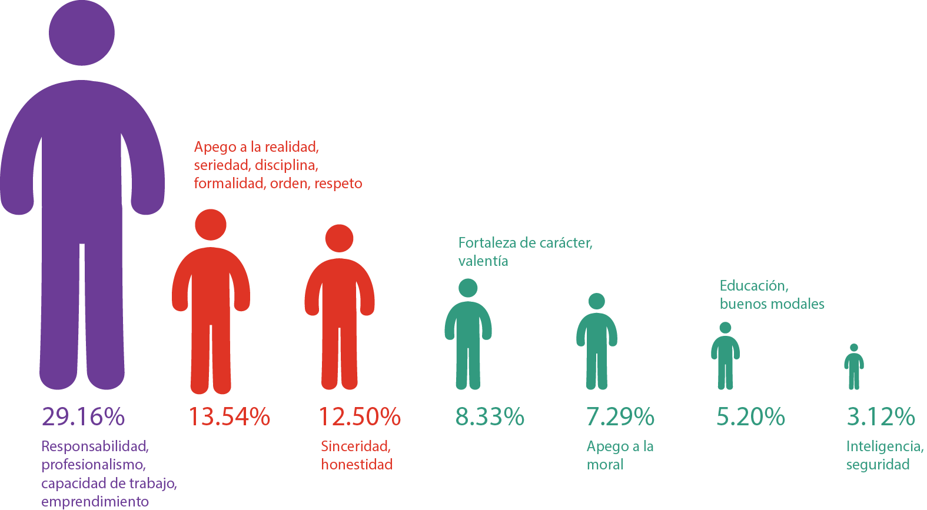
Ilustración 10. Atributos estructurales
Fuente: Elaboración propia
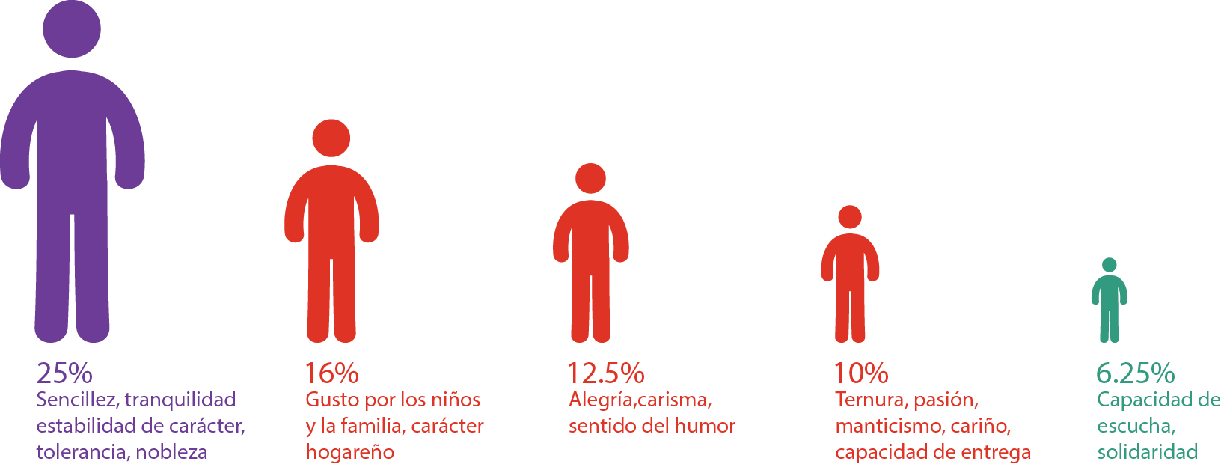
Ilustración 11. Atributos emocionales
Fuente: Elaboración propia

A lo largo de la fase del proceso de constitución y segmentación del corpus, quedó claro que la complejidad del contenido visual y escrito ameritaba un modelo más minucioso y denso, además de los siguientes retos:
- Conformar un estado del arte exhaustivo, que diera cuenta de los hallazgos más recientes en este campo de especialidad
- Construir un corpus recuperado de manera sistemática y que permitiera el agotamiento categorial
- Ampliar y hacer más estratégico el repertorio de categorías del modelo analítico para el procesamiento de un corpus mixto
- Fortalecer los resultados del estudio mediante la colaboración con expertos de otros campos disciplinarios

CAPÍTULO II
Las boyas, corchos y flotadores mantienen la carnada alejada del fondo y te permiten saber cuando un pez está tratando de comer de la carnada. El subir y bajar de la boya en el agua es el indicativo de que un pez está picando. El tamaño del flotador debe ser suficientemente grande como para mantener flotando el plomo, el anzuelo y la carnada.
Future Fisherman Foundation, La pesca es fácil

2.1. Acerca de Plenty of Fish
Plenty of Fish fue fundado en el 2003 por el alemán Markus Frind, actual presidente de la sociedad financiera Frind Entreprises. Antes de vender POF a Match Group, logró sumar millones de suscriptores alrededor del mundo (Chafkin, 2009) y generar ganancias superiores a los 10 millones de dólares anuales (Stross, 2008), (De Lacey, 2013), destacando como modelo de negocios en la industria de los dating sites (Cheung, 2008) dado su alto margen de utilidades versus la baja inversión con la cual se inició el servicio.
POF se ubica en el universo de herramientas de comunicación denominadas redes sociales, en el subconjunto de dating sites. El surgimiento de POF y otras herramientas similares ocurre en el contexto de Web 2.0:
Dating websites allowed individuals to post their profile, view other’s and perhaps develop a romantic or intimate relationship. The market was dominated by several large commercial websites such as Lavalife, eHarmony, and Match as well as the newer PlentyofFish. These sites targeted teens to retirees, with a number of a new sites targeting niche markets based on religion, race and occupation. They were based on a shift of thinking about web applications, built on interactivity between developer and users called Web 2.0.
Web 2.0 was a term first coined in 2004 at a Web conference whose theme was “The Web has become a platform, a foundation upon which thousands of new forms of business would emerge (…) PlentyofFish was able to take advantage of this new business model by encouraging user contributions and their collective intelligence, while also capitalizing on the network effects it had built with these very users.” (Cheung et al, 2008, p. 2 ss)
Los sitios de citas forman parte de una serie de recursos utilizados desde el siglo XVIII para propiciar el encuentro romántico entre personas, tal como se aprecia en la ilustración 12 (Best y Delmege, 2009, p. 240). La transformación de estos recursos coincide con el desarrollo de los medios de comunicación.

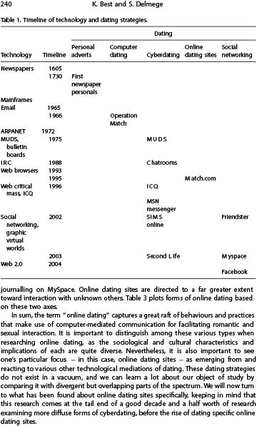
Ilustración 12. Línea de tiempo en tecnología y estrategias para conseguir citas.
Fuente: Best y Delmege, 2012, p.240.
Frind confeccionó la plataforma de POF con el software Asp.Net Dating, que por €290 ofrece prestaciones específicas para los servicios de citas por Internet. La información del sistema se administra mediante Structured Query Language (SQL), que permite acceder y modificar bases de datos (Haertzen, 2014), presentando todo el contenido en tablas, renglones y columnas; esta forma de operación resulta crucial para posibilitar la búsqueda de perfiles con base en criterios pre-seleccionados por el usuario.
POF fue el primer servicio gratuito en su género (Workhappy, 2006) y actualmente promueve la cantidad de suscriptores —muchos peces en el mar, como su nombre lo sugiere— como su mayor valor agregado. Según el propio sitio, POF con más de 90 millones de usuarios registrados, con una afluencia de 3 millones de usuarios al día (Frind, 2014).
POF cuenta con subdominios en Alemania, Brasil, Estados Unidos y México, entre otros países. Dado que el servicio es gratuito, la publicidad y la tercerización de servicios por venta de información constituyen sus principales fuentes de ingreso.
El código de conducta de POF estipula que la información suministrada a través de este medio es confidencial y pertenece a la empresa. Se prohíbe la publicación de material racista, pornográfico u ofensivo y la interfaz cuenta con un sistema de denuncia de los propios usuarios, quienes cuentan con un mecanismo para reportar conductas inapropiadas. En lo que hace a posibles violaciones a los derechos de autor por uso de material plagiado, el clausulado de POF considera la posibilidad de intervenir a favor del denunciante en caso de necesidad, previa exhibición de las pruebas.
La empresa considera la protección a los datos personales en su política, ya que los usuarios comparten información relativa, por ejemplo, a sus ingresos anuales. Estos datos se solicitan como uno de los criterios para determinar la compatibilidad con otros usuarios, así que no aparecen en el perfil público pero sí pueden ser utilizados por POF con fines comerciales.
En lo que toca a la interacción con los socios, POF advierte que los antecedentes penales de los suscriptores no son revisados y en general, la información publicada en el perfil no es verificada. Por tanto, se advierte que es responsabilidad del internauta la información que pudiese entregar a otras personas contactadas mediante el servicio.
En lo que refiere a su popularidad, POF ocupaba el sitio 497 en el ranking mundial (ilustración 13) al momento de la captura, mientras que www.POF.com.mx estaba en el lugar 693 en México (ilustración 14).
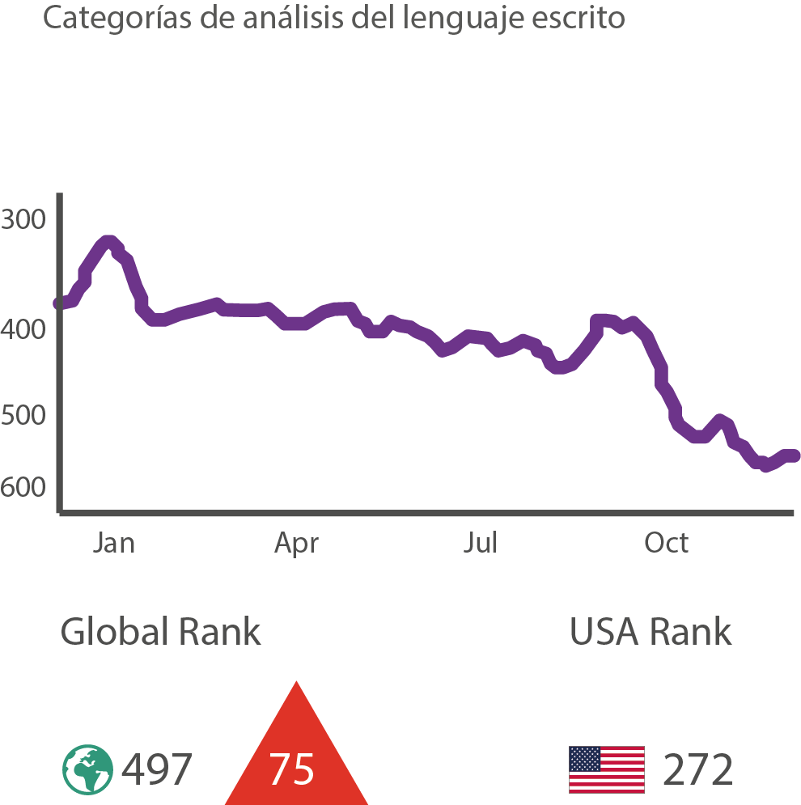
Ilustración 13. Popularidad mundial de POF al momento de la captura.
Fuente: Alexa
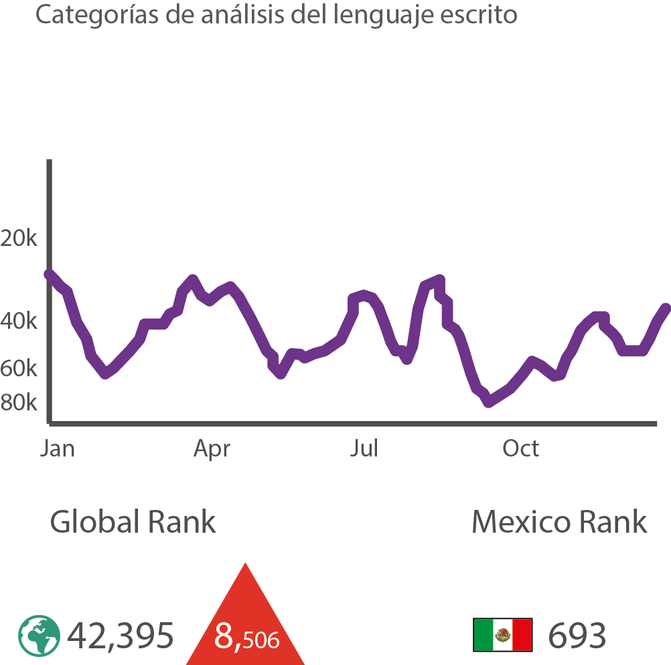
Ilustración 14. Popularidad nacional del subdominio de POF al momento de la captura.
Fuente: Alexa

En relación al perfil de los usuarios del dominio www.pof.com.mx, de acuerdo con Alexa, en su mayoría son varones entre 25 y 34 años con estudios profesionales y sin hijos (ilustración 15).
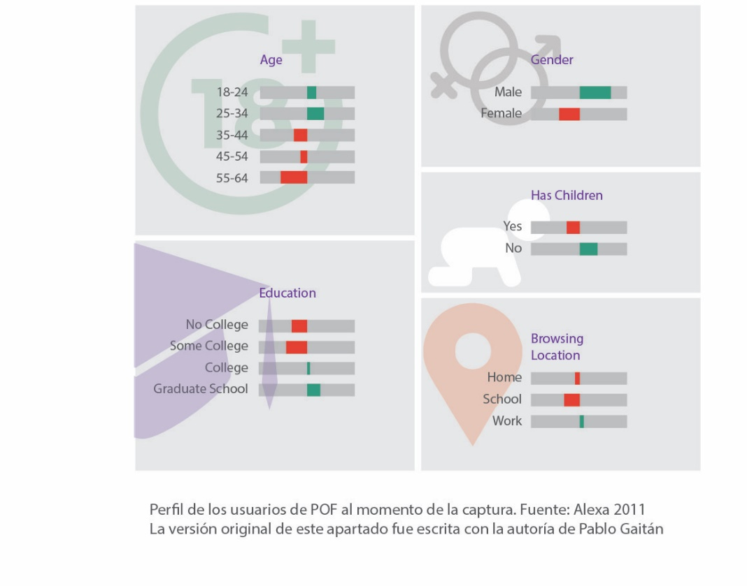
Ilustración 15. Perfil de los usuarios de POF al momento de la captura.
Fuente: Elaboración propia con información de Alexa

En lo que respecta al diseño, la plataforma de POF no destaca por su estética, ni cuenta con una jerarquía adecuada de la información (ilustración 16); el contenido es confuso y no muestra un call to action claro, como sería deseable en una página web efectiva (Bermudez). Sin embargo, ello no parece impedir su gran popularidad.
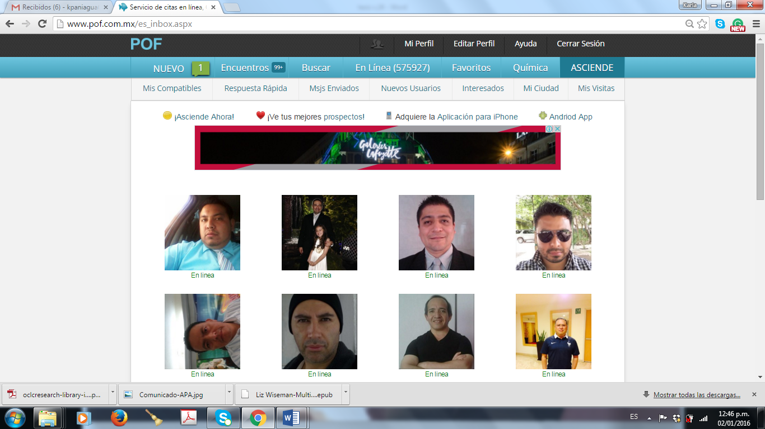
Ilustración 16. La interfaz de POF.
Fuente: POF, 2016

Para publicar un perfil en POF es necesario contar con una conexión a Internet. El usuario debe ingresar en el portal y proporcionar la siguiente información: un sobrenombre (si el sobrenombre ya ha sido elegido por alguien más, se deberá seleccionar otro), su ciudad de residencia, el monto de sus ingresos anuales, si tiene auto, consume alcohol, fuma, tiene mascotas, el tipo de relación que desea establecer, entre otros datos. El portal ofrece la opción de subir fotografías, una de las cuales se elige como foto principal. Finalmente, puede escoger entre varias alternativas para restringir el contacto de usuarios que no incluyen una fotografía en su perfil, casados(as), fumadores(as) o que hayan contactado a otras personas únicamente con fines sexuales. Toda esta información se condensa en un perfil digital (ilustración 17).
Para dar de alta el perfil no es necesario pagar, pero si el usuario desea acceder a los servicios adicionales, se realizará un cargo a su tarjeta de crédito. El ascenso hace posible que el perfil del usuario se destaque y aparezca primero en la lista que arroja el buscador de POF; según se pudo apreciar durante el proceso de muestreo por cuotas para conformar el corpus.
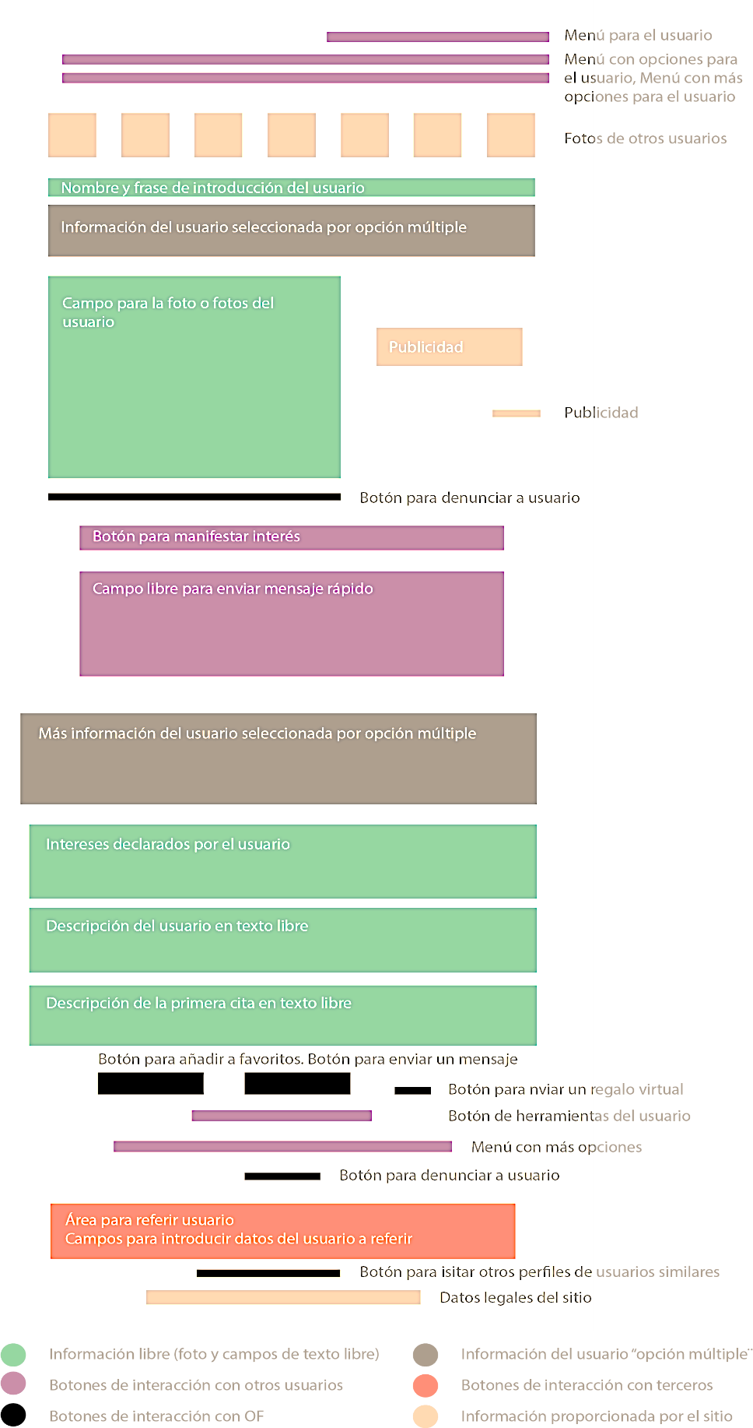
Ilustración 17. Interfaz de perfiles POF.
Fuente: Elaboración propia con información de POF.
Este estudio se centra en la información contenida en los perfiles que pueden accederse mediante una computadora, sin embargo en el transcurso de la investigación, POF lanzó una aplicación para celulares que se ha popularizado y merece un examen aparte, dada la proliferación de aplicaciones específicas para conocer personas con fines sexuales y/o románticos que funcionan con un teléfono inteligente (Popolo y Griffith, 2014).
Una vez que el perfil se publica, el usuario está listo para buscar a las personas que despiertan su interés entre un gran universo de perfiles, a los que accede eligiendo ciertos parámetros de búsqueda (ilustración 18). Además, POF envía un resumen semanal de los perfiles que el algoritmo del sistema sugiere como potencialmente compatibles.
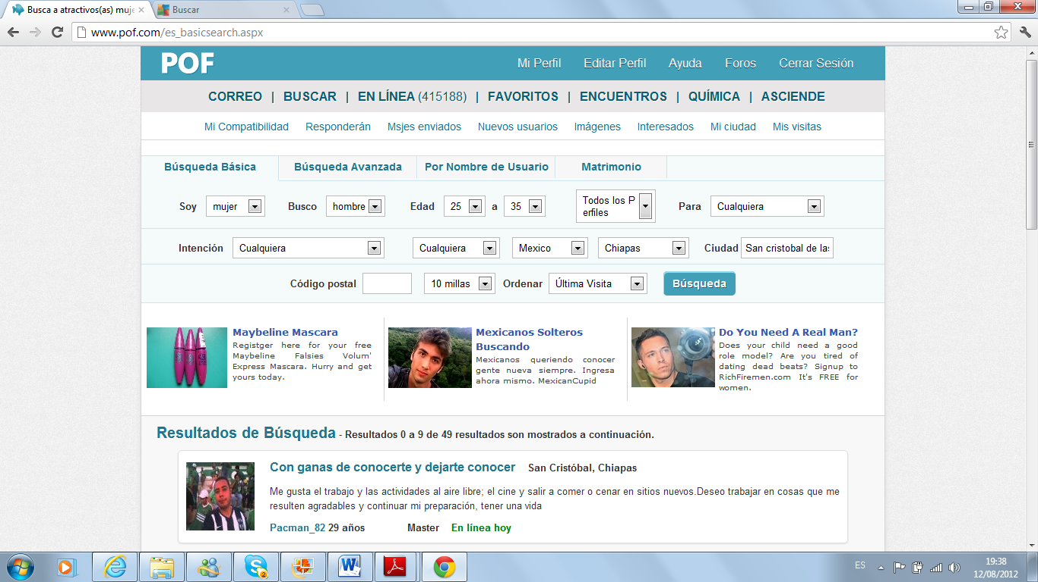

Ilustración 18. La interfaz de POF.
Fuente: POF, 2015

Desde el momento en el que publican su perfil, los usuarios pueden recibir mensajes e invitaciones para intercambiar correos o charlar en tiempo real con otros miembros. Cada suscriptor cuenta con dos rosas virtuales al mes, que puede enviar a aquella persona que considera especial.
También es importante señalar que todos los usuarios pueden volver invisible su perfil o bloquear a personas específicas. También se puede modificar el contenido del perfil una vez que ya ha sido publicado (excepto el nombre del usuario), o finalizar la suscripción.
El sistema privilegia a los usuarios de reciente ingreso, a los usuarios frecuentes y a los que pagan un ascenso, colocándolos en las primeras posiciones de la lista que arroja el buscador.

CAPÍTULO III
–Pero ¿ahora se siente bastante fuerte como para un pez realmente grande?
–Creo que sí. Y hay muchos trucos.
Ernest Hemingway, El viejo y el mar

3.1. El modelo de análisis
El modelo analítico reconoce las dimensiones denotativa y connotativa del mensaje y describe un procedimiento inspirado en la retórica de la imagen de Roland Barthes (Barthes, 1997), cuya secuencia se muestra en la ilustración 19.

Ilustración 19. Procedimiento de análisis barthesiano.
Fuente: Elaboración propia

Esta secuencia que va de la superficie al núcleo del texto fue desarrollada por Barthes para el análisis de imágenes fijas acompañadas de mensajes verbales, más específicamente publicidad impresa. En el caso de la descripción densa de Geertz, puede observarse una semejanza en el procedimiento (ilustración 20), que considera el comportamiento colectivo como un texto susceptible de interpretación, siguiendo a Julia Kristeva (Kristeva, 1981, p. 20).

Ilustración 20. Procedimiento de análisis geertziano.
Fuente: Elaboración propia

El procedimiento que sigue este estudio retoma el análisis de composición y el análisis de contenido de Gillian Rose (Rose, 2012, p.81 ss), que sigue la misma ruta de lo denotativo a lo connotativo, desagregando la etapa de descomposición en múltiples categorías que se diseñaron con base en los atributos del corpus (ilustración 21).

Ilustración 21. Procedimiento de análisis de composición y contenido según Gillian Rose.
Fuente: elaboración propia

La ruta para procesar las imágenes fue relativamente clara desde el principio, no así para el caso de los textos escritos. Después de valorar diversas herramientas para el análisis de materiales escritos, se eligió Linguistic Inquiry and Word Count (LIWC, 2007), software diseñado por los psicólogos sociales James Pennebaker, Roger Booth, y Martha Francis, que procesa grandes conjuntos de texto para la identificación de procesos cognitivos subyacentes con base en la identificación de palabras (pronombres, sustantivos, adjetivos, verbos, etc.) pre-clasificados en un diccionario o librería que asocia cada una de estas expresiones lingüísticas con mecanismos mentales.
El ejemplo de la ilustración 22 muestra el tipo de información que LIWC genera con base en el análisis, en este caso, de material publicado en mi cuenta de Twitter. Las personas interesadas en conocer más a fondo su operación podrán consultar el manual y la familia de palabras asociada con cada categoría en la carpeta LIWC en anexo.
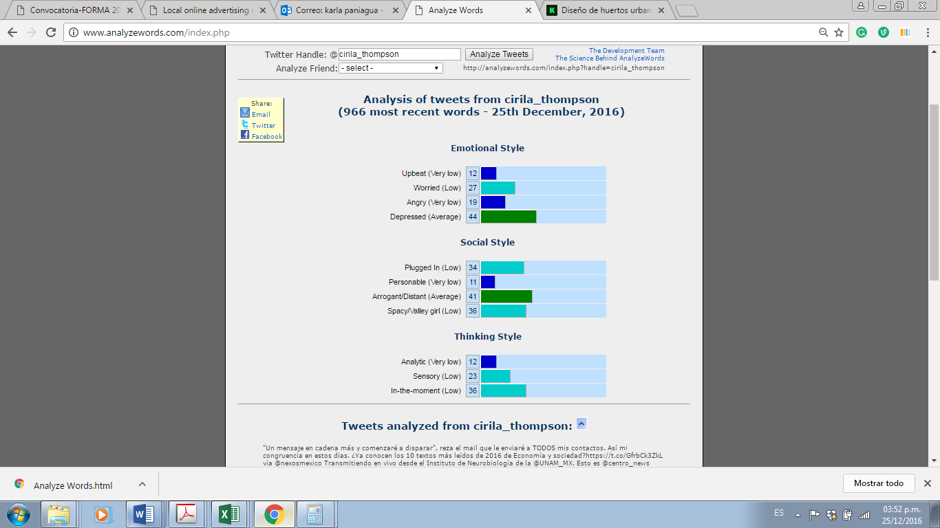
Ilustración 22. Análisis de la cuenta de Twitter @cirila_thompson mediante LIWC.
Fuente: http://www.analyzewords.com/

LIWC generó esta gráfica con base en el análisis de las últimas 966 palabras publicados en la cuenta de Twitter @cirila_thompson; la tendencia indica un estilo emocional depresivo (uso frecuente de palabras melancólicas, tristes), un estilo social arrogante (mayor uso de palabras que aluden a acciones antes que a emociones) y un estilo de pensamiento inmerso en el momento (referencias a hechos contemporáneos).
Partiendo del supuesto que los textos expresan las representaciones socialmente compartidas y los procesos cognitivos del emisor, LIWC permite identificar el número total de palabras de un enunciado, el promedio de palabras por oración, el porcentaje de palabras reconocidas por el diccionario del propio sistema, así como una serie de categorías para realizar una denotación segmentada, funcionando de forma semejante, aunque con otros códigos, para el caso de los textos icónicos. Así se logró sintetizar el procedimiento de la ilustración 23 para realizar el análisis:

Ilustración 23. Procedimiento de análisis según Paniagua.
Fuente: Elaboración propia

3.2. El diseño del corpus
La constitución del corpus es un proceso decisivo para lograr la complejidad, la densidad, la confiabilidad del material y las relaciones que se harán visibles mediante este. En palabras de Teresa Carbó:
En efecto, ¿acaso es posible, sin ser el Honorable Kan, “modelizar” un principio de constitución del corpus como efecto, como lugar oblicuo y virtual desde donde se observa una infinita complejidad; incomparable, inconmensurablemente mayor que la porción metódica que ha sido de lo complejo extraída como parte a tratar? Un problema esencial aquí es la confianza que se pueda tener en la capacidad del corpus para exhibir rasgos significativos con respecto al asunto que se analiza. Rasgos: ¿comportamientos, regularidades, diferencias, anomalías? En cualquier caso, rasgos que sean, además, significativamente (¿afines, cercanos, próximos, ajenos, semejantes, diferentes, homólogos, análogos?) a los de la totalidad mayor a partir de la cual ese inevitable retazo ha sido construido de manera más o menos experimental. (Carbó, 2001, p.20)
El primer paso para conformar el corpus fue el diseño de un procedimiento de selección adecuado. Ante la imposibilidad de conocer el número real de usuarios de POF ─información que la empresa no revela por razones comerciales─, pero sí el supuesto número de visitantes en línea al momento de ingresar al portal, se tomó la decisión de realizar un muestreo teórico por cuotas con base en las variables de género declarado, preferencia sexual, nivel de bienestar y región del país.
POF permite que los suscriptores busquen a otros usuarios con base en parámetros previamente establecidos (género, ubicación, etc.) y cada vez que se realiza una consulta, el sistema arroja un máximo de 600 perfiles que supuestamente corresponden con los parámetros de búsqueda. La unidad a considerar fue cada perfil, según el orden propuesto por POF al momento de realizar la consulta.
Para diseñar el sistema de captura se tomaron en cuenta los datos arrojados por los estudios 2013 y 2014 de la Asociación Mexicana de Internet (AMIPCI) sobre los hábitos de los internautas mexicanos. De acuerdo con esta fuente, México cuenta con un universo de 51 millones de usuarios de Internet, el 40% de los cuales utilizan redes sociales; asimismo, señala que el tiempo promedio que estas personas permanecen en línea cada día es de 5 horas y media.
De acuerdo con esta fuente, la búsqueda de información ha sido desplazada por la interacción con otras personas como el principal propósito para el uso de la red, aunque específicamente en el caso de la búsqueda de pareja se registra un descenso: en el 2013, el 8% de los internautas utilizaron Internet para conseguir pareja o sostener algún tipo de encuentro con otros usuarios, mientras que en el 2014 lo hizo el 6%; pese a esta ligera diferencia, el hecho de que la encuesta de hábitos de los internautas mexicanos considere esta actividad como una de sus variables, da cuenta de su relevancia social.
AMIPCI informa que Facebook, YouTube y Twitter son las redes sociales de uso más recurrente en este país, tendencia que no excluye otras redes por las cuales no se consulta a los encuestados de forma explícita y que se especializan en la búsqueda de encuentros, como 3nder, Grindr, Tinder, etc.
De acuerdo con el informe Estadísticas sobre disponibilidad y uso de tecnología de información y comunicación en los hogares (INEGI, 2013), la penetración de Internet por estado al momento de la captura era la expresada en la ilustración 24.

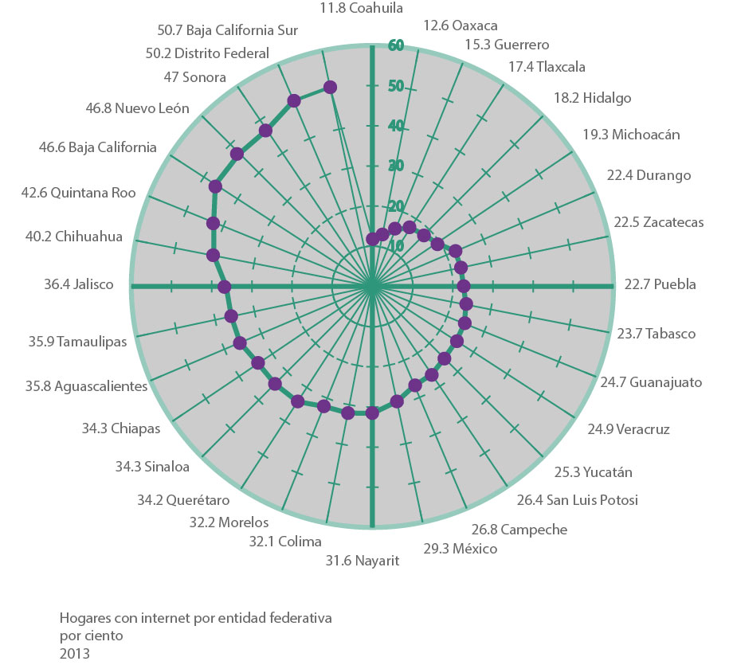
Ilustración 24. Penetración de Internet por estado.
Fuente: INEGI, 2013
De acuerdo con esta fuente, los hombres y las mujeres utilizan Internet en la misma proporción (ilustración 25).
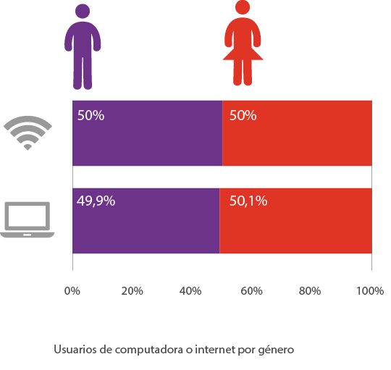

Ilustración 25. Usuario de Internet por género.
Fuente: Elaboración propia con información de INEGI, 2013

3.3. Sobre el procedimiento de selección
Se seleccionaron perfiles publicados en POF por personas declaradas como residentes en México, con una edad entre 24 y 34 años, considerando que en ese rango se encuentra la mayor cantidad de usuarios de POF y que se trata de un periodo común para la búsqueda de pareja.
Para garantizar la diversidad de sectores socieconómicos representados, se incorporó la noción de Área Geoestadística Básica como parámetro de búsqueda:
…una AGEB urbana es un área geográfica ocupada por un conjunto de manzanas perfectamente delimitadas por calles, avenidas, andadores o cualquier otro rasgo de fácil identificación en el terreno y cuyo uso del suelo es principalmente habitacional, industrial, de servicios, comercial, etcétera, y sólo son asignadas al interior de las zonas urbanas que son aquellas con población mayor o igual a 2,500 habitantes y en las cabeceras municipales. (CONEVAL, 2016)
Se eligieron las siguientes ciudades con diferente penetración de Internet de acuerdo con el INEGI: Ciudad de México, Chilpancingo, Hermosillo y Tuxtla Gutiérrez (ilustración 26), aunque ésta última no estaba incluida en el universo inicial y fue agregada durante el proceso de búsqueda dada la insuficiencia de materiales publicados por usuarios de Guerrero.
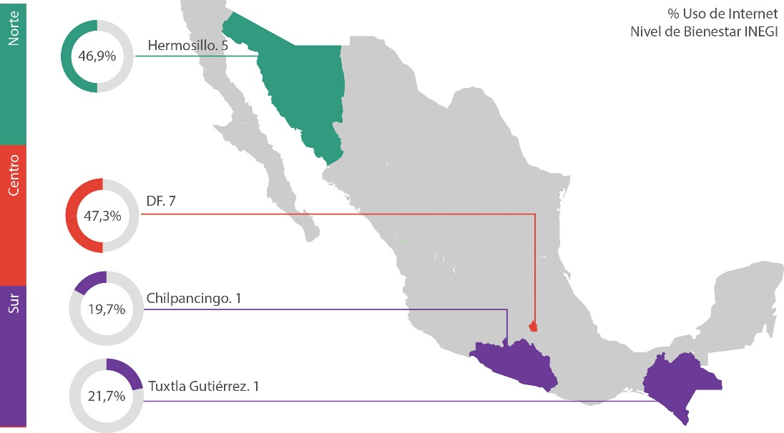
Ilustración 26. Penetración de Internet en ciudades seleccionadas.
Fuente: Elaboración propia con información del INEGI, 2013

Lo que se pretendía era que la muestra diera cuenta de la diversidad de usuarios de Internet. El nivel de bienestar y el nivel de penetración de Internet se relacionan estrechamente (ilustración 27).
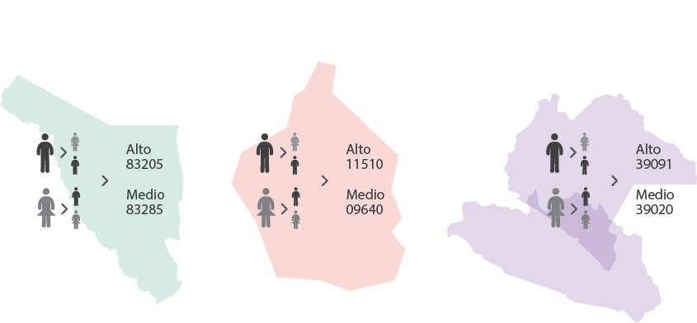
Ilustración 27. Penetración de Internet versus nivel de bienestar en ciudades seleccionadas.
Fuente: Elaboración propia con información del INEGI, 2013

¿Cómo lograr esta diversidad? Dado que aparentemente POF permite la búsqueda de usuarios utilizando el código postal como uno de sus varios criterios, se decidió que este dato jugaría un papel importante para la recolección del material. Se eligieron códigos postales de cada ciudad asociados con AGEB con un distinto nivel de bienestar (alto, medio, bajo). Una selección delimitada geográficamente a 5 millas permitiría generalizar las características socioeconómicas de la zona con la de los usuarios que se registraron.
Este modo de selección no garantiza que el usuario haya proporcionado datos verídicos, aspecto que escapa a los alcances del estudio.
Para realizar obtener la estacionalidad (variación cíclica predecible) del sistema POF se llevó a cabo un monitoreo del sistema POF del 31 de julio al 7 de agosto del 2012 (ilustración 28) a fin de identificar el día de la semana y la hora con mayor flujo de usuarios. A partir de esa fase la netnografía se volvió clave para el estudio.
Día | Fecha | # de usuarios  mañana (9:00) |  | # de usuarios  tarde (18:00) | # de usuarios  noche (21:00)
- Martes | 31-jul |  | 290519 | 418618 | 393190
- Miércoles | 01-ago |  | 280443 | 419669 | 396048
- Jueves | 02-ago |  | 292448 | 389210 | 375686
- Viernes | 03-ago |  | 269178 | 397021 | 334267
- Sábado | 04-ago |  | 264227 | 360792 | 391574
- Domingo | 05-ago |  | 278622 | 419908 | 396315
- Lunes | 06-ago |  | 290895 | 420362 | 403455
- Martes | 07-ago |  | 279030 | 417052 | 400963
Ilustración 28. Estacionalidad durante el monitoreo por día y por hora.
Fuente: Elaboración propia con información de POF, 2012

Durante una semana el equipo ingresó diariamente a la plataforma de POF a las 9:00, a las 18:00 y a las 21:00, así se identificaron los días y horas con mayor presencia de usuarios en línea. Las sesiones de captura se programaron de domingo a miércoles entre las 18:00 y las 21:00, ingresando con la ayuda de dos perfiles de usuario previamente habilitados que permitieron buscar de acuerdo a cada una de las 4 combinaciones posibles (hombres que buscan mujeres, mujeres que buscan hombres, hombres que buscan hombres, mujeres que buscan mujeres), hasta completar 720 perfiles en total (180 por cada combinación). El número total de perfiles se eligió pensando en lograr la saturación de categorías para la conformación de muestras teóricas (Glasser y Strauss, 1967).
Cada perfil elegido se capturó en formato PDF para conservar toda la información disponible y posteriormente los datos se vaciaron en una matriz de acuerdo con las siguientes categorías, diseñadas con base en los objetivos del estudio y los atributos del corpus (ilustración 29).

Categorías generales | - Género declarado
 | - Género de la persona buscada
 | - Ciudad de residencia declarada
Categorías para los retratos de los usuarios | - Plano  - Cerrado  - Abierto
- Angulación
  - Normal
  - Picada
  - Contrapicada
- Escenario representado
  - Laboral
  - Doméstico
  - De esparcimiento
  - Otro (centros comerciales, lugares de transición, etc.)
  - No se distingue
- Pajareo (la persona mira a la cámara)
  - Marcado
  - No marcado
- Sonrisa (incluyendo variantes de comisuras marcadas mostrando los dientes o comisura(s) y labios tensos en semi-círculo)
  - Marcada
  - No marcada
- Vestimenta
  - Casual
  - Deportiva
  - Formal
  - Desnudo/a
  - Uniforme
  - Otro (ropa interior, traje de baño, etc.)
  - No se distingue
- Utilería (aretes, piercings, uso del cabello como adorno, etc.)
  - Marcada
  - No marcada

- Maquillaje, depilación o rasurado visibles
- Marcado
- No marcado
- Signos gestuales o somáticas adicionales
  - Cabeza/cuerpo ¾ o perfil
  - Cabeza de lado
  - Ceja levantada
  - Labios fruncidos o esponjados
  - Mano(s) sobre la cara
  - Mano(s) en la cintura o cadera
  - Mano(s) en los bolsillos
  - Brazos levantados/abiertos/cruzados
  - Pierna flexionada ocruzada
  - Piernas abiertas
  - Cadera girada
- Posición del sujeto a cuadro (algunas de las posiciones se infirieron en función de los elementos contextuales, no necesariamente son visibles)
  - Parado
  - Acuclillado
  - Sentado
  - Acostado
  - Agachado
  - No se distingue
- Autorretrato visible (selfie)
  - Marcado
  - No marcado
- Modalidad
  - Alta
  - Baja
- Saturación
  - Alta (colores puros)
  - Baja (colores neutros)
- Acción
  - Posar solo
  - Posar con otra persona
  - Trabajar
  - Tocar un instrumento
  - No aplica
Categorías para  texto escrito | - Componentes del sobrenombre  - Nombre y/o apellido(s)  - Referencias a la edad  - Personaje  - Adjetivo  - Sustantivo  - Lugar  - Otro
- Componentes de la descripción del usuario
  - Uso indiscriminado de mayúsculas
  - Errores ortográficos y/o gramaticales
  - Reemplazo o supresión de letras
  - Ausencia o uso indiscriminado de signos de puntuación, interrogación o exclamación
  - Inclusión de emoticonos u otros signos ornamentales
  - Voces en otros idiomas
  - Uso retórico de signos de interrogación, exclamación o puntos suspensivos
  - Onomatopeyas
- Relación imagen-texto
  - Anclaje
  - Relevo
Ilustración29. Categorías para el análisis de textos icónicos y escritos.
Fuente: Elaboración propia

Cada perfil fue clasificado de acuerdo con las categorías. La calificación del material pasó por varias revisiones a fin de desambiguar criterios, por ejemplo: ¿en qué casos consideraremos que el sujeto a cuadro está sonriendo?, ¿los labios curvados hacia arriba, sin mostrar los dientes, pueden considerarse como sonrisa? ¿Cómo debe clasificarse una imagen con un plano cuyo rango se encuentra entre el medio y el abierto? ¿Qué hacer en los casos en los que la imagen no es un retrato?, entre otras situaciones que el equipo enfrentó.

La categoría 17 requiere una mención especial, ya que no se explica en sí misma. Por modalidad me refiero al nivel de confiabilidad de una premisa: “…modality expresses affinity –or lack of it – of speaker with hearer via anaffirmation of their affinity about the status of the mimetic system. Affinity is therefore an indicator of relations of solidarity or of power…” (Hodge y Kress, 1988, p. 123). Es esa condición que permite saber cuál de las imágenes presentadas en la ilustración 1 parece más afín a la realidad: el retrato de la mujer antes del retoque parece más real que después de las mejoras hechas con Photoshop, por lo tanto su modalidad es más alta.

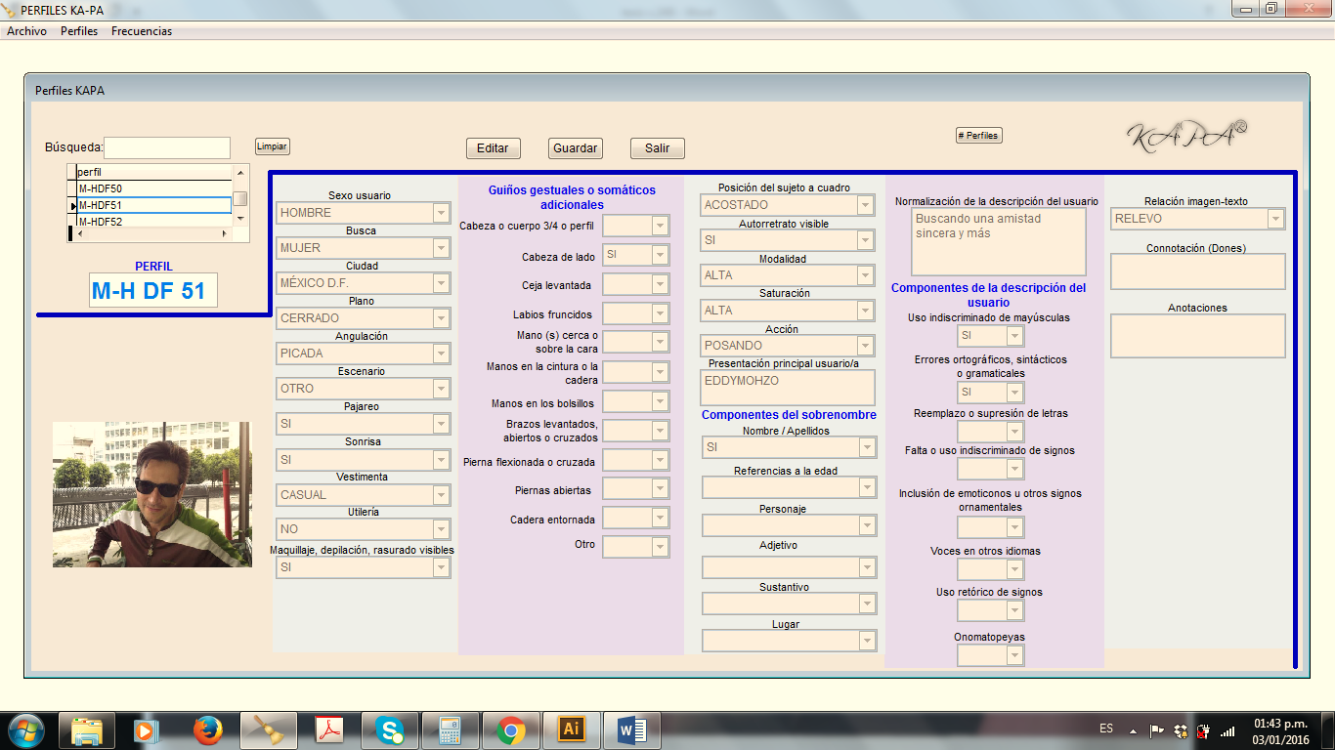
El resultado de estas categorías se procesó mediante KAPA (ilustración 30), el primer sistema para analizar textos icónicos y escritos que han sido publicados en plataformas como POF. Los campos de su interfaz coinciden con cada una de las categorías que el estudio considera y tras la captura, el software convierte los datos en valores numéricos que indican la frecuencia en el uso de cada código: postura, vestimenta, escenario, etc., de manera que es posible observar patrones de acuerdo con el modelo de trabajo sintetizado en la ilustración 22.
Ilustración 30. Interfaz sistema KAPA. Fuente: KAPA
Para que el texto escrito pudiese ser reconocido por el sistema LIWC, los materiales fueron normalizados (Carbó y Hodge, 2008, p. 237 ss), es decir, se corrigieron las faltas de ortografía y se agregaron los signos de puntuación que hacían falta. Los lectores interesados podrán consultar los textos escritos en su versión original en la pestaña “vaciado global” del archivo Matriz, anexo a este informe.

Además de ser normalizados, los textos fueron aglutinados (ilustración 31) con base en los siguientes cortes: todos los textos de todos los perfiles, textos de cada género y textos de cada orientación sexual. Después se procesaron en LIWC de acuerdo con las categorías indicadas en la ilustración 32, generando resultados como los que se muestran en la ilustración 33.

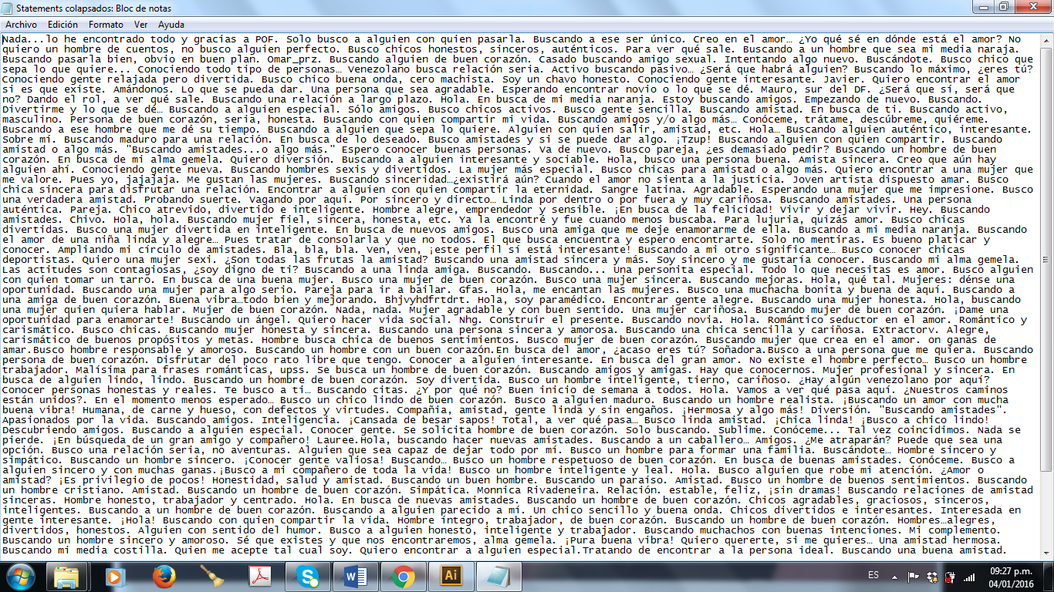
Ilustración 31. Textos publicados por los usuarios aglutinados para su procesamiento en LIWC.
Fuente: Elaboración propia con información de POF

Procesos  lingüísticos | - Número total de palabras analizadas
 | - Frecuencia de palabras identificadas por el diccionario
 | - Promedio de palabras reconocidas por el diccionario
 | - Uso de pronombres
 | - Expresiones de aseveración y negación
Procesos  psicológicos | - Procesos cognitivos
 | - Procesos sociales
 | - Emociones positivas y negativas
 | - Expresiones de temporalidad
 | - Procesos biológicos
 | - Relatividad
Procesos biológicos | - Expresiones relacionadas con el cuerpo
 | - Expresiones sexuales
 | - Expresiones relacionadas con los sentidos
Ilustración 32. Categorías y subcategorías para proceso de textos escritos en LIWC.
Fuente: Elaboración propia con información de LIWC

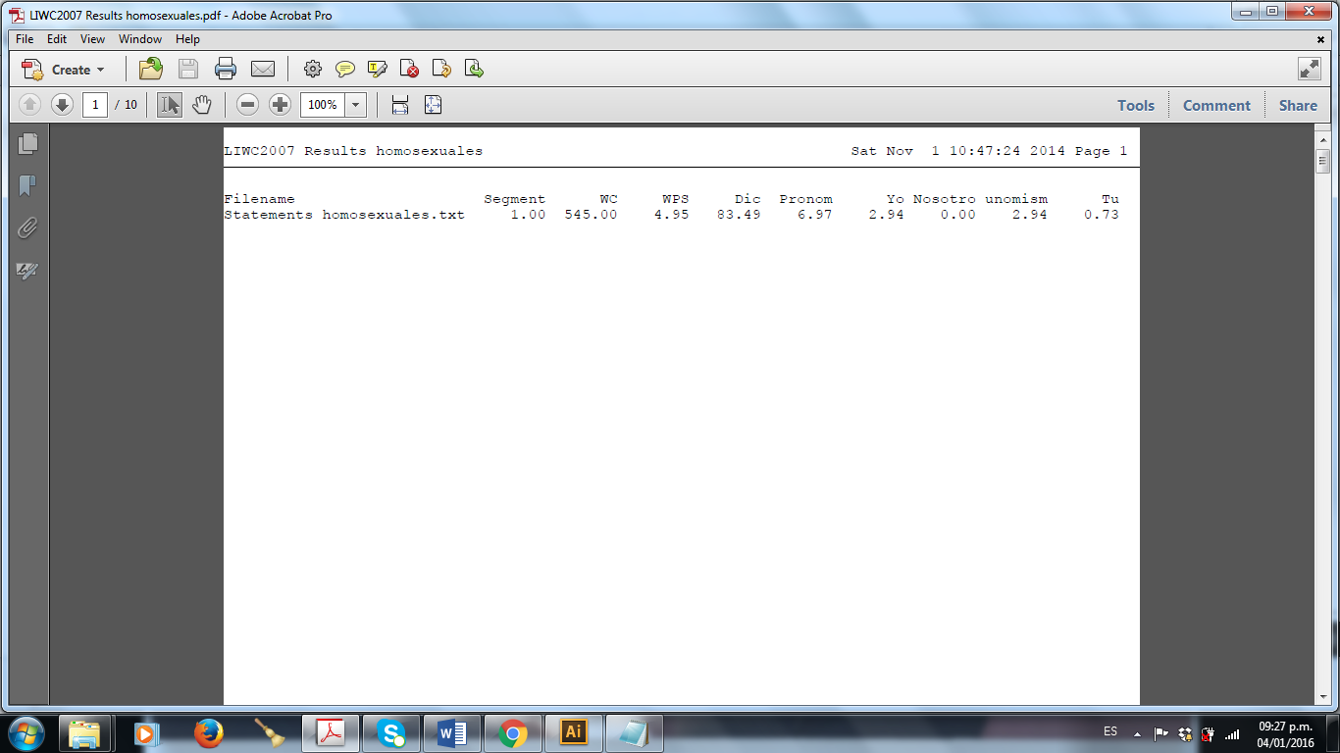
Ilustración 33. Interfaz de LIWC con resultados por categoría.
Fuente: Elaboración propia con información de POF

3.4. Características de la muestra
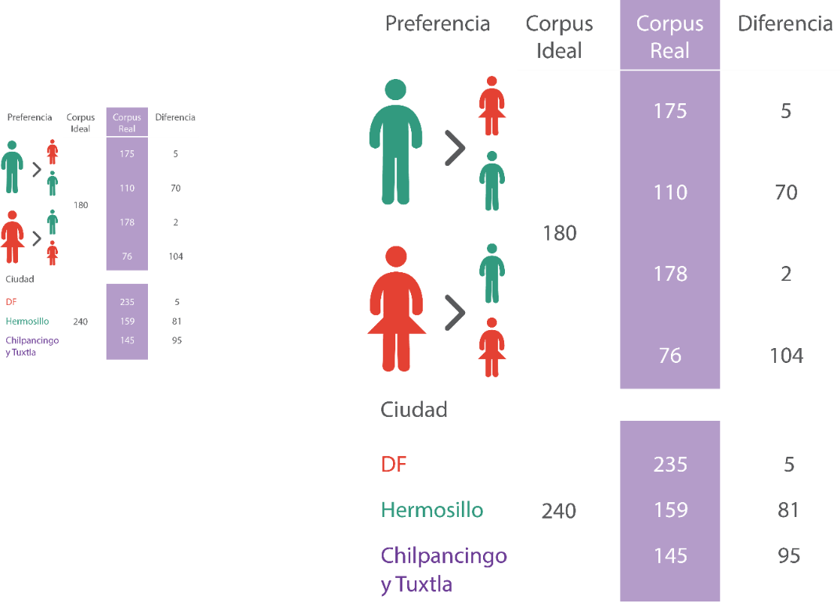
El corpus consistió en 539 registros que no se distribuyeron homogénea –como se había pensado en principio– sino proporcionalmente en relación al número de suscriptores por subgrupo. De ese total de perfiles, se procesaron 347 que incluían al menos una fotografía, no necesariamente un retrato del usuario.

Ilustración 34. Corpus ideal versus corpus final.
Fuente: Elaboración propia
Las diferencias más relevantes entre el corpus que se planeó y el que finalmente se logró (ilustración 34) se registraron en el número de usuarios por ciudad y en el número de suscriptores homosexuales, que resultó menor que el de los heterosexuales.
Del total de perfiles recolectados, 168 corresponden a varones y 179 a mujeres. El 22.19% corresponde a varones homosexuales, 29.39% a varones heterosexuales; 13.25% a mujeres homosexuales y 35.16% a mujeres heterosexuales.
La edad promedio de la muestra es de 28.8 años con una desviación estándar de 3.07. El 53% fueron varones y el 47% mujeres, además de que 53.3% busca varón y el 46.5% a mujer. (…) La mayoría de los usuarios son solteros (86%), el 3.1% menciona estar casado, 2.8% divorciado, 5% separado, 0.2% viudo, 0.8% aún vive con su esposa y el 2% no dio esta información. Asimismo, el 67.6% menciona que su nivel educativo es de estudios superiores y posgrado, mientras que 20.7% tiene un nivel básico y medio superior y el 10.4% un nivel “técnico”. (Gaitán y Paniagua, en prensa, p. 20)

El 7.78% de los perfiles corresponden a Chilpancingo, 25.64% a Hermosillo, 57.35% al Distrito Federal y 9.22% a Tuxtla Gutiérrez. Esta configuración es congruente con el nivel de penetración vigente en cada estado.
Todas las diferencias por ciudad fueron significativas al 99%, con valores de chi cuadrada que van desde 7.195 en el DF hasta 35.792 en Hermosillo y un total de 53.492. La mayor fuerza de asociación estuvo en Hermosillo (Phi=-.474; p.001), muy de cerca Tuxtla y Chilpancingo (Phi=-.429; p.001) y las menores diferencias se encontraron en el D.F. (Phi=-.175; p.01). (Gaitán y Paniagua, en prensa, p. 20)

3.6. Resultados. Textos icónicos

3.6.1. Plano
El 74.6% de los perfiles utilizan planos cerrados, no se identificaron diferencias significativas entre hombres y mujeres pero sí entre personas hetero y homosexuales. El 74% de los usuarios homosexuales utiliza retratos en plano cerrado, a diferencia de los usuarios heterosexuales, de los cuales el 46% utiliza planos cerrados. Considerando que el primer plano y el plano medio son útiles para la representación de emociones, (Hockrow, 2014, p. 64) la diferencia resulta de gran interés. Es precisamente esta cercanía emocional el don que el usuario ofrece y que de acuerdo con Tiina Mäntymäki (Mäntymäki, 2010, p. 190), aspira a ser reciprocado.

3.6.2. Angulación
La mayor parte de los perfiles utilizan una angulación normal (66.28%), seguida de un 24.2% en el uso de tomas picadas, frecuentes en los autorretratos. Los varones utilizan la angulación normal en un 10% más con respecto a las mujeres. Al contrastar a los usuarios por orientación sexual, se observa que los usuarios heterosexuales utilizan un 10% más la angulación normal con respecto a los homosexuales.
La angulación normal privilegia el rostro en relación a la picada o contrapicada, que privilegian el cuerpo y que de hecho, deforman su representación. Por lo tanto la cara (el elemento más significativo de la persona, según la convención) es el don que se refiere.

3.6.3. Saturación
El 53% de los perfiles presentan un tratamiento del color más saturado, mientras que el resto utiliza colores que tienden a neutros. No se identificaron diferencias significativas en el corte por género o por orientación sexual, por lo que sencillamente puede afirmarse que por convención el uso de una paleta saturada se asocia con la vitalidad, que sería el don asociado con este rasgo.

3.6.4. Escenario
Del total de perfiles, el escenario que más utilizan los usuarios es el doméstico, con un 37.17%; le sigue el de esparcimiento, con un 21.61%. En el 18.7% de los casos la toma es tan cerrada que no se distingue el entorno, el 6.3% se muestra un escenario laboral y el 3.4% corresponde a fotografías tomadas en el interior de un automóvil. El resto se reparte entre otros sitios como centros comerciales, lugares de tránsito, etc.
El 8.6% de los varones heterosexuales se representan en entornos domésticos, el 8% en escenarios de esparcimiento y el 2.3% en escenarios laborales. En el caso de los varones homosexuales, el 10% se representa en entornos domésticos, 2.8% en lugares de esparcimiento y 1.4% en sitios laborales.
El 13.5% de las mujeres heterosexuales se muestran en entornos domésticos, 7.4% de esparcimiento y 1.4% laboral. Por su parte, el 4.8% de las mujeres homosexuales se representan en entornos domésticos, 3.1% de esparcimiento y 1.1% laboral.
Las mujeres heterosexuales utilizan con más frecuencia la representación del hogar como un don, los varones homosexuales les siguen de cerca. Los usuarios que no apuestan al carácter “hogareño” como su don característico optan por la idea de “sociable”, “divertido” o “con poder adquisitivo” antes que por la representación de sí mismos como sujetos laboralmente activos.

3.6.5. Mirada a la cámara
El 82.7% de los retratos muestran a personas viendo hacia la cámara. Dentro de este universo, el 41% de los autorretratos corresponden a mujeres heterosexuales, 23% a varones heterosexuales, 22% a hombres homosexuales y el 14% a mujeres homosexuales. En síntesis, las mujeres heterosexuales utilizan con mucha más frecuencia esta forma de representación, que connota empatía y sugiere disposición para el intercambio.
3.6.6. Sonrisa
65.7% de los retratos muestran a personas sonriendo, ya sea con una sonrisa que muestra los dientes, o bien su variante discreta con los labios cerrados describiendo una curva ligera.
El corte por género evidencia que las mujeres se muestran sonriendo un 5% más que los hombres. Al comparar por orientación sexual, se observa que las personas heterosexuales se representan sonriendo un 10% más con respecto a las homosexuales.
Sonreír al retratarse forma parte de la convención, sin embargo en el contexto de POF este uso puede asociarse con el don de la alegría y la amabilidad.

3.6.7. Vestimenta
El 80 % de los perfiles muestran a personas vestidas de manera casual; el 4.8% visten formalmente, el 3.7% usan ropa deportiva, el 2.3% parecen estar desnudos (aunque POF lo prohíbe), el 1.4% usa uniforme y el resto se distribuye entre casos en los que la toma es tan cerrada que no se puede distinguir la indumentaria.
La representación del sujeto con ropa casual fue la respuesta más recurrente para todos los subgrupos, es decir que se privilegia el don de la “naturalidad”.

3.6.8. Utilería
Esta categoría incluye el uso de gadgets, aretes, perforaciones corporales, tatuajes, accesorios y del cabello como ornamento. El 71.1% de los perfiles incluyen algún elemento de utilería y las mujeres utilizan este recurso un 10% más en relación a los hombres, tendencia que se mantiene al agregar la variable de orientación sexual.
Además de agregar acentos estéticos en la representación del sujeto, la utilería puede asociarse con la tecnología (en el caso de los gadgets) y la belleza (en el caso de las decoraciones corporales) como dones.

3.6.9. Maquillaje, rasurado y/o depilación visibles
El 88% de los perfiles presentan evidencia de al menos una de estas modificaciones del rostro.
El 93% de los retratos de los varones heterosexuales, el 92% de los varones homosexuales, el 88% de las mujeres heterosexuales y el 69% de las mujeres homosexuales utilizan alguno de estos acentos. Aunque la diferencia es pequeña, resulta interesante observar que los hombres registraron mayores frecuencias en relación a las mujeres heterosexuales, mientras que las mujeres homosexuales son las que menos modifican su apariencia en relación a los demás subgrupos.
La belleza es un don cuya representación se sujeta a las convenciones vigentes en cada contexto cultural. Lo que aquí y ahora se entiende como atractivo supone un diseño: en el caso de los hombres, enfatiza en la barba y en el caso de las mujeres (aunque con menor recurrencia en el caso de las usuarias homosexuales, como ya se ha señalado), en las cejas y los ojos.

3.6.10. Signos gestuales o somáticos adicionales
Esta categoría y sus respectivas variaciones no formaban parte del modelo inicial, se añadieron conforme el propio corpus fue señalando las claves para su interpretación (ilustración 35).
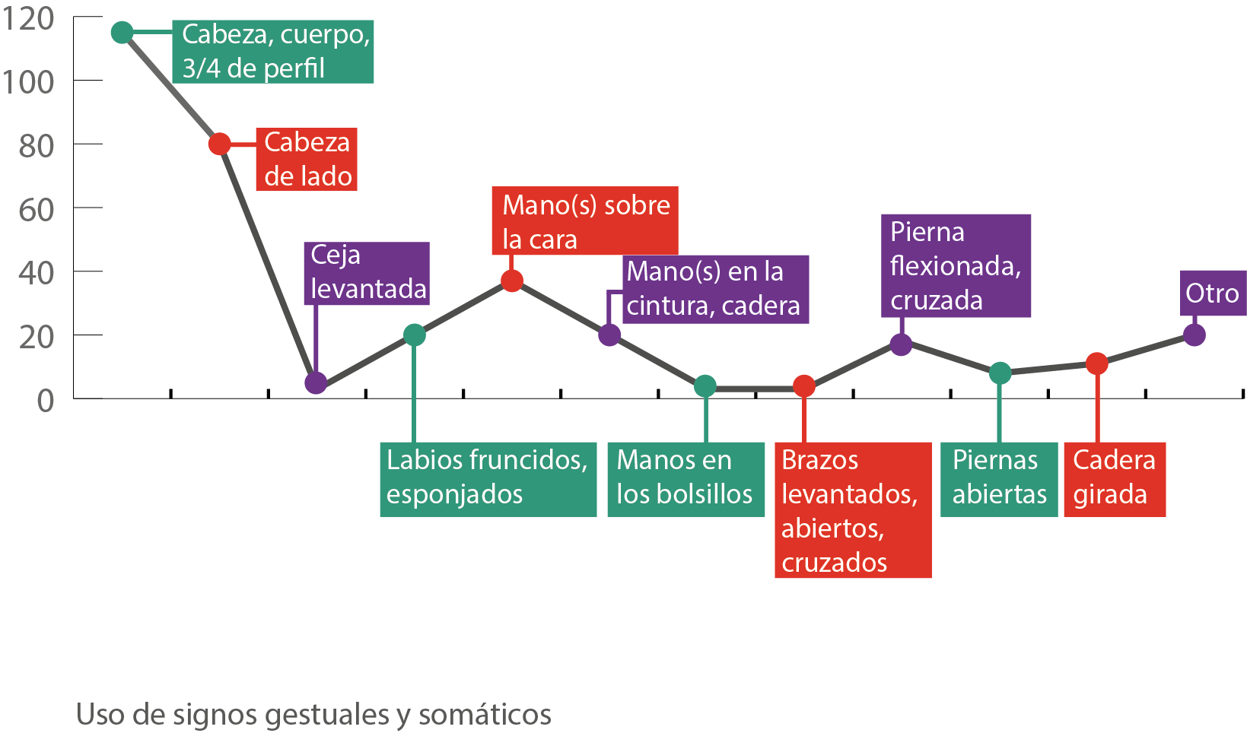
Ilustración 35. Uso de signos gestuales y somáticos (global).
Fuente: Elaboración propia con información de KAPA

¿Qué hacen los usuarios con su cuerpo para representarse? Todos los perfiles incluyen al menos de los códigos somáticos que se indican en la tabla sin que las diferencias entre varones y mujeres supere el 5%, excepto en la cabeza de lado, significativamente mayor en el caso de las mujeres (ilustración 36).
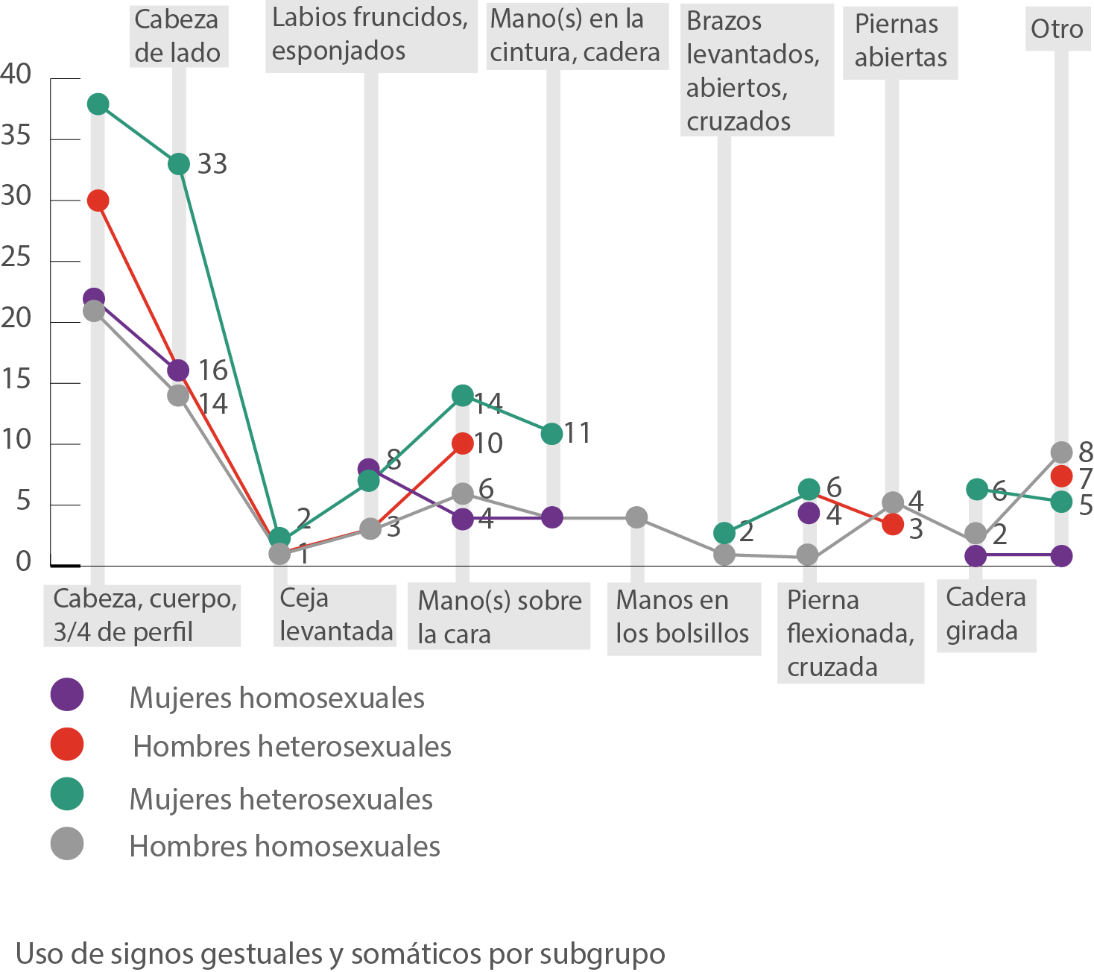
Ilustración 36. Uso de signos gestuales y somáticos por subgrupo.
Fuente: Elaboración propia con información de KAPA

Las mujeres heterosexuales seguidas por los hombres homosexuales lideran en el uso de la cabeza girada o inclinada, mientras que los hombres heterosexuales predominan en el uso de la pierna cruzada y flexionada, seguidos muy de cerca por las mujeres homosexuales. Se observó también que las mujeres no se representan con las piernas abiertas y los hombres heterosexuales no giran la cadera.
Tanto las mujeres como los hombres homosexuales fruncen los labios (duckface); los hombres heterosexuales no colocan la mano en la cintura o en la cadera y solo los varones homosexuales aparecen con las manos en los bolsillos (una o ambas).
Los dones para cada una de las combinaciones pueden variar. Por ejemplo, la cabeza de lado se asocia con la ternura, las manos sobre el rostro con el carácter romántico, los labios esponjados y la mano en la cintura con la sensualidad, por mencionar algunos.
En resumen, se observó un uso diferenciado del lenguaje corporal de acuerdo con el género y la orientación sexual, lo cual puede implicar la representación de distintos dones: ternura, sensualidad, belleza física, actitud activa, actitud pasiva, agudeza, por mencionar algunos.

3.6.11. Postura

Como se muestra en la ilustración 37, el 50% de los perfiles representan a personas de pie, mientras que el 35% de los usuarios aparecen sentados. El resto de la muestra se divide entre las posiciones acostado, acuclillado, agachado, recargado o no se aprecia. Las diferencias en la postura por subgrupo ofrecen resultados de interés.
Solo los varones homosexuales aparecen acuclillados, las mujeres homosexuales no se representan agachadas, ni los hombres (con independencia de su orientación) aparecen recargados.
Las posturas corporales expresan dones: Estar de pie se asocia más con la actividad el carácter dispuesto a la acción, en contraste con las posturas sentada, recargada o agachada, que se asocian con la pasividad. La postura acostada en el contexto de POF se asocia con la disposición sexual.
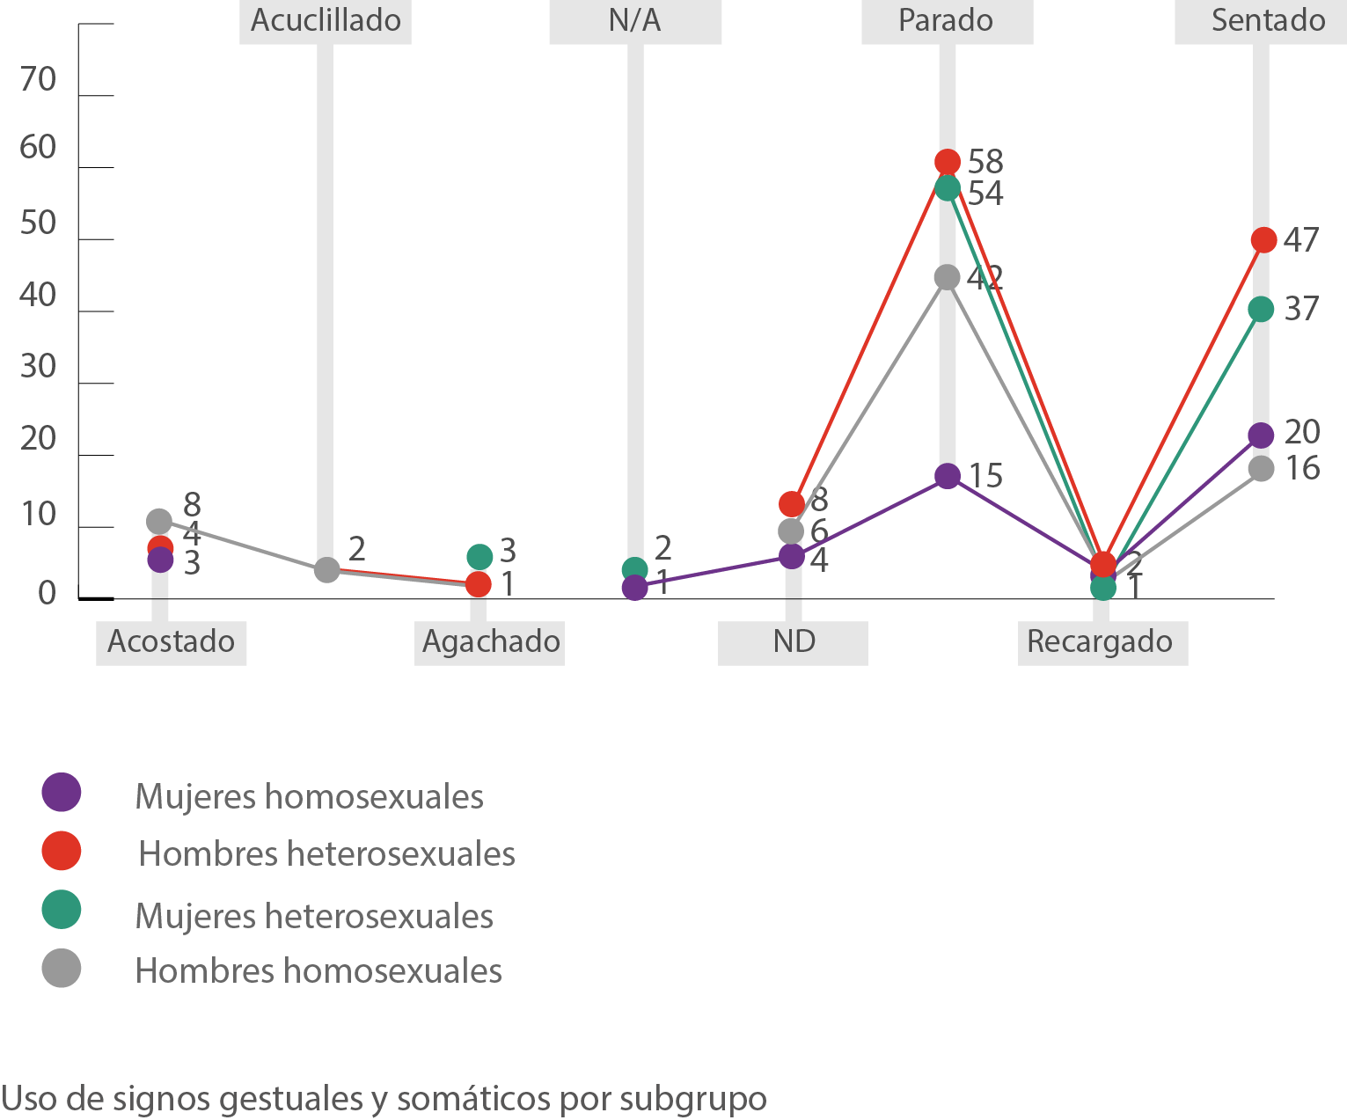
Ilustración 37. Postura del sujeto a cuadro por subgrupo.
Fuente: Elaboración propia con información de KAPA

3.6.12. Autorretrato
Para evaluar esta categoría se consideró la angulación y el extremo del brazo como indicadores de que el usuario está sosteniendo una cámara o un celular (Frosh, 2015, p. 1610), como en la ilustración 38.


Ilustración 38. Ejemplo de selfie.
Fuente: http://images.techtimes.com/

Como se presenta en la ilustración 39, el 49% de los perfiles parecen autorretratos (selfies), las mujeres utilizan este recurso un 5% más con respecto a los varones. Al integrar género y orientación, observamos que la mayor diferencia se presenta en el caso de las mujeres heterosexuales, que tienden más al autorretrato y en el caso de los varones heterosexuales, que tienden menos al uso de este recurso en relación a los demás subgrupos.
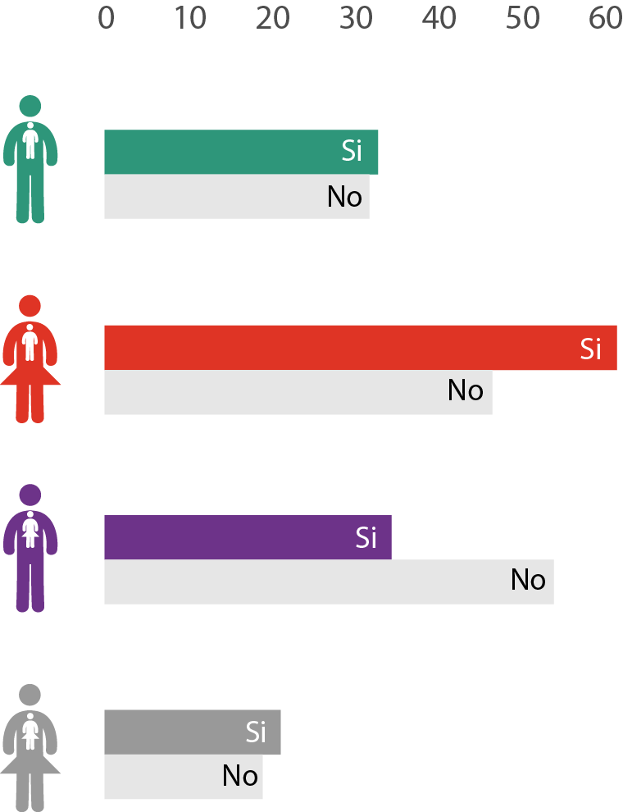

Ilustración 39. Uso de autorretrato por subgrupo.
Fuente: Elaboración propia con información de KAPA

Como su nombre coloquial lo indica, las selfies representan el don del yo, de ser “uno mismo”:
They show a self, enacting itself. Selfies extend the photographic grammar of everyday communication: They are an instantly recognizable visual correlate to the linguistic self-enactment routinely performed by reflexive verbs. Indeed, their ability to combine transparent mediation and personal reflexivity reveals the very instability of the term “self” as a deictic shifter, fluctuating between the self as an image and as a body, as a constructed effect of representation and as an object and agent of representation. (Frosh, 2015, p.1621)

3.6.13. Modalidad
Para calificar cada retrato como bajo o alto en modalidad se tomaron en cuenta las características referidas en el capítulo III (p. 61) ¿Cuándo sabemos que un retrato publicado en POF es confiable, es decir que parece representar con fidelidad al usuario? Los criterios para identificar un retrato confiable fueron sugeridos por el propio material tras largas horas de observación dedicada. El equipo estudió con atención cada retrato, distinguiendo los más de los menos confiables, entonces se enunciaron las características de cada grupo. Se observó que el 65% de los perfiles registraron una alta modalidad mientras que el resto resultó poco confiable.
Durante la calificación del material se observó que la baja resolución de la foto, el uso de lentes obscuros o de planos abiertos que no permiten distinguir los rasgos del usuario, el tratamiento monocromático (sepias, escala de grises) del retrato, la inclusión de varias personas a cuadro (lo cual no permite identificar cuál de ellas es el usuario, la inclusión de filtros o adornos sobrepuestos o el recorte de parte del rostro, disminuyen la afinidad entre el sujeto y su representación. Las fotografías con grano reventado, mobiliario, indumentaria o peinado de otra época, también parecen menos confiables. Finalmente, se identificó que la inclusión de personas en el mismo rango de edad, dependiendo del lenguaje corporal (por ejemplo, un varón heterosexual tomando por la cintura a una mujer), disminuye la modalidad de la representación.

Al agregar el género y la preferencia (ilustración 40), se observó que las mujeres heterosexuales presentan retratos que parecen mucho más afines en relación a usuarios de otros subgrupos que recurren a filtros, fotos en grupo, elementos que cubren el rostro, entre otras características que disminuyen la confiabilidad de la imagen. Pareciera que mostrar una representación “fidedigna” del usuario es un don más relevante en el caso de este grupo, seguido del de los hombres homosexuales.
En todo caso, ninguno de los retratos es fiel a su objeto, la brecha entre la representación y aquello a lo cual se refiere sigue allí. La sensación de mayor afinidad es producto de la convención, que nos indica cómo debe mostrarse de manera realista a una persona en POF.

Ilustración 40. Modalidad por subgrupo.
Fuente: Elaboración propia con información de KAPA

3.6.14. Acción
¿Qué acciones representan las personas que aparecen a cuadro? El 97% de los usuarios posan, simplemente. Posar para una fotografía es un aprendizaje que se adquiere tempranamente y se reproduce a lo largo de la vida, lo mismo dentro que fuera de línea.
En el caso de las personas que no están posando, se observan algunas diferencias de interés. Solo los hombres y las mujeres heterosexuales se muestran conversando, únicamente los hombres heterosexuales caminan o firman un documento, solo las mujeres heterosexuales revisan su celular, solo los hombres homosexuales tocan un instrumento (ilustración 41).

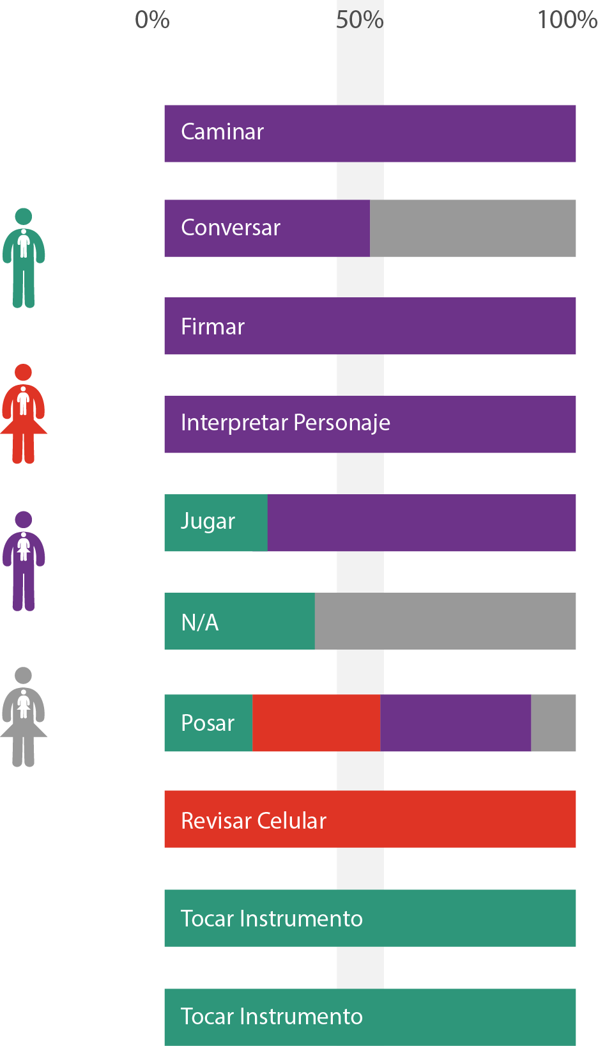
Ilustración 41. Acción representada por subgrupo.
Fuente: Elaboración propia con información de KAPA

Los perfiles identificados como “No Aplica” (NA) corresponden a imágenes que no son retratos o claramente no corresponden con el usuario (por ejemplo, la imagen de un edificio en lugar de un retrato). Esta situación solo se presentó en el caso de los usuarios homosexuales.
Aunque los casos en los que el usuario no está posando son más bien aislados, no constituyen una tendencia, sí funcionan como indicios de estrategias diferenciadas por género y orientación. En lo que a dones se refiere, la consistencia en el acto de posar señala la presencia del sujeto como un don: “aquí estoy”, parecen decir los usuarios.

3.7. Resultados. Textos escritos
Las referencias que indican el origen de cada texto debe leerse como sigue: género de la persona buscada-género de la persona que busca, ciudad de origen, número de perfil.
Por ejemplo, en el caso M-H TU 29, el texto proviene de un perfil publicado por un hombre residente en Tuxtla Gutiérrez, en busca de una mujer, para el caso número 29.
3.7.1. Configuración del sobrenombre
POF solicita a los usuarios que no utilicen su nombre real por razones de seguridad. De cualquier forma, los usuarios de la muestra eligieron en su mayoría configuraciones de nombre y apellido (por ejemplo edgarcastañeda26), es decir, se reprodujo una estructura conocida. Le siguen en importancia las fechas (S21Mayo), los sustantivos (daliasm) y adjetivos (casado1181, Flaka25), como se muestra en la ilustración 42.

Ilustración 42. Configuración del sobrenombre (global).
Fuente: Elaboración propia con información de KAPA

3.7.2. Atributos de la descripción del usuario

La ilustración 43 muestra los rasgos más comunes de los enunciados que los usuarios publican para presentarse. Tanto los sobrenombres como estos textos de presentación pueden consultarse en su versiones original y normalizada y original en el anexo Matriz, pestaña “Solo perfiles con foto”.

Ilustración 43. Atributos de la descripción del usuario (global).
Fuente: Elaboración propia con información de KAPA

Esta categoría permite apreciar el carácter vivo de la lengua: los usuarios la transforman y usan como un elemento creativo para representarse en POF.

3.7.3. Relación imagen-texto
Dado el propósito de POF, es de esperarse el predominio de la función de anclaje, sin embargo el 84% de los textos publicados por los usuarios añaden significado y refieren a contenidos ajenos o complementarios a los retratos (ilustración 44).
Los textos escritos apuntan a la persona anhelada (“Buscando un buen hombre” H-M HE 22) o incluyen contenidos ambiguos (“Pues yo, jajajaja” M-H CH 29).
Aunque el uso del relevo puede restar posibilidades al usuario para proveer información directa sobre sí mismo, reduciendo su elegibilidad, algunos de los textos proveen un boceto de la alteridad: “Busco chico que sepa lo que quiere...” H-H DF 24, “Busco un chico lindo de buen corazón” H-M DF 24, “Chico atrevido, divertido e inteligente”, “Buscando una mujer para algo serio” M-H HE 27.

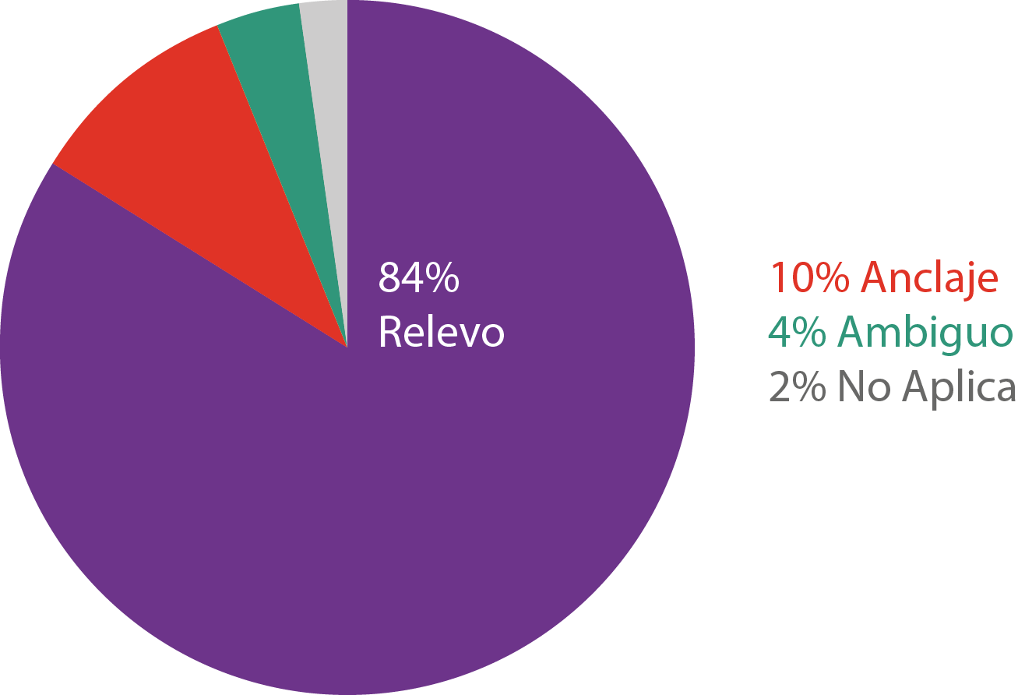
Ilustración 44. Relación imagen-texto (global).
Fuente: Elaboración propia con información de KAPA

Al integrar las variables de género y orientación sexual (ilustración 45) observamos que solo los usuarios heterosexuales utilizan expresiones ambiguas (“¡Tzup!” H-H HE 29, “Chivo” M-H DF 30) y que las mujeres heterosexuales lideran el uso del relevo.

Ilustración 45. Relación imagen-texto por subgrupo. Fuente: Elaboración propia con información de KAPA

3.7.4. Frecuencia de palabras identificadas por el diccionario
El 84.83% de las palabras utilizadas por los usuarios fueron reconocidas por LIWC. Sin embargo, como se señaló en el apartado 3.4, el diccionario en español de este sistema omite verbos fundamentales en el contexto de POF como “buscar”, por lo que habrá de tomarse en cuenta este sesgo, dado que el 44.9% de las presentaciones escritas incluyen este verbo.
Al integrar género y orientación (ilustración 46), se nota que los hombres heterosexuales utilizan más palabras reconocidas por el diccionario de LIWC, cosa que podría explicarse por la frecuencia de este subgrupo en la muestra en general, no así en el caso de las mujeres homosexuales, que utilizan más palabras reconocidas por el diccionario en relación a las heterosexuales. Podría afirmarse que estos subgrupos describen un uso más estandarizado de la lengua, sin embargo la normalización previa del material hace relativa esta afirmación.
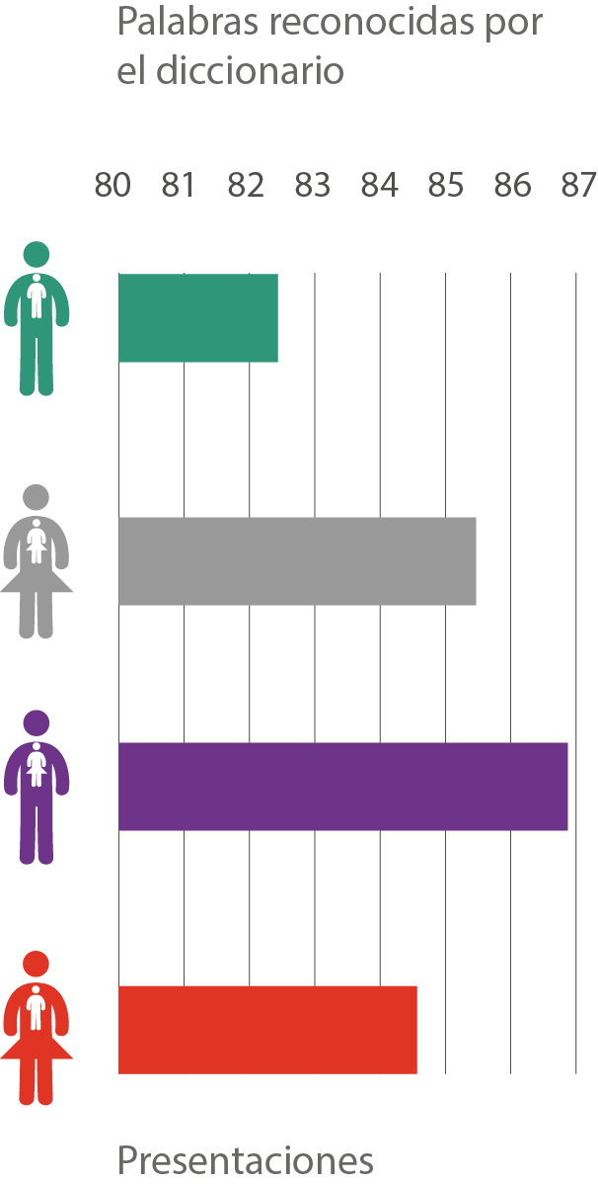
Ilustración 46. Frecuencia de palabras reconocidas por el diccionario.
Fuente: Elaboración propia con información de LIWC

3.7.5. Promedio de palabras por enunciado
En lo que hace al promedio de palabras por enunciado, los hombres homosexuales lideran en extensión (5.28), seguidos por los hombres heterosexuales (4.83) y muy de cerca por las mujeres heterosexuales (4.81); las mujeres homosexuales (4.33) fueron el subgrupo con los enunciados más breves de la muestra (ilustración 47).

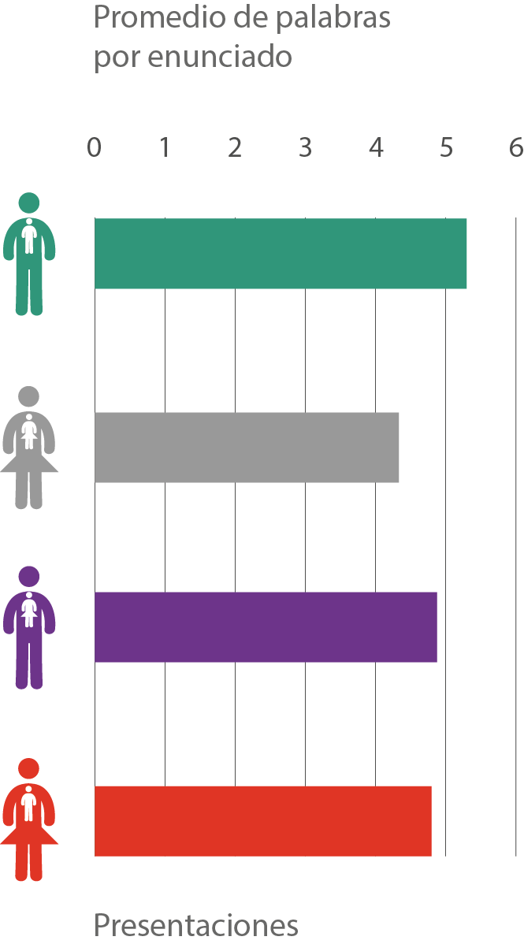
Ilustración 47. Promedio de palabras por enunciado, por subgrupo.
Fuente: Elaboración propia con información de LIWC.

3.7.6. Uso de pronombres
De acuerdo con la ilustración 48, ningún varón incluyó el pronombre “nosotros” en su presentación, de hecho las mujeres heterosexuales fueron el único subgrupo que lo utilizó. Los varones heterosexuales lideran el uso del pronombre “yo”, junto con las mujeres homosexuales (que solo utilizaron ese pronombre).
En suma, se observa un uso diferenciado de la lengua de acuerdo con el género y la orientación sexual. Cada subgrupo la utiliza de una manera diferente para evidenciar los atributos de sí mismo o del otro que considera relevantes.
El don referido en cada caso es distinto. El sujeto, en el caso de “yo”, la pareja, en el caso de “nosotros”, el deseo, en el caso de “tú”.

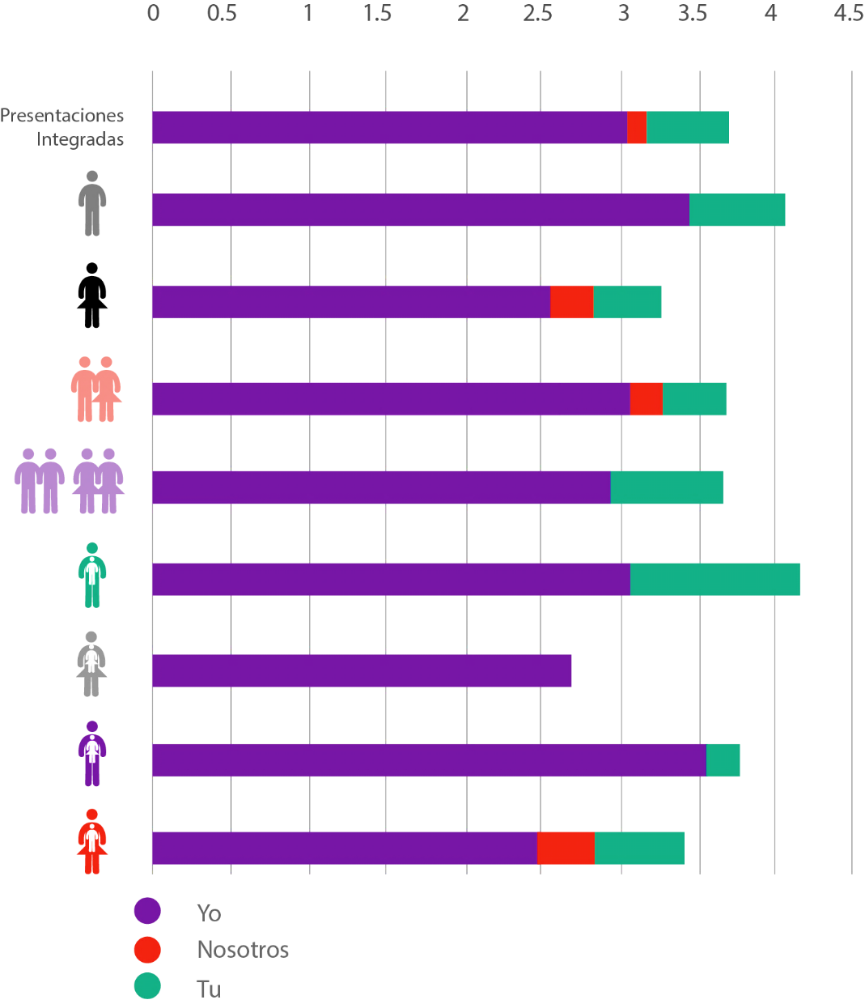
Ilustración 48. Uso de pronombres, todos los cortes.
Fuente: Elaboración propia con información de LIWC

3.7.7. Expresiones de aseveración y negación
En primera instancia es importante precisar que el uso de estos mecanismos lingüísticos fue excepcional en todos los casos, por lo que el resultado debe tomarse con reservas.
Solo los varones incluyeron algún tipo de expresión afirmativa reconocida por LIWC (“Ven, ven, ¡este perfil sí está interesante!” M-H DF 47) y las mujeres homosexuales no incluyeron afirmaciones o negaciones explícitas en sus presentaciones (ilustración 49).
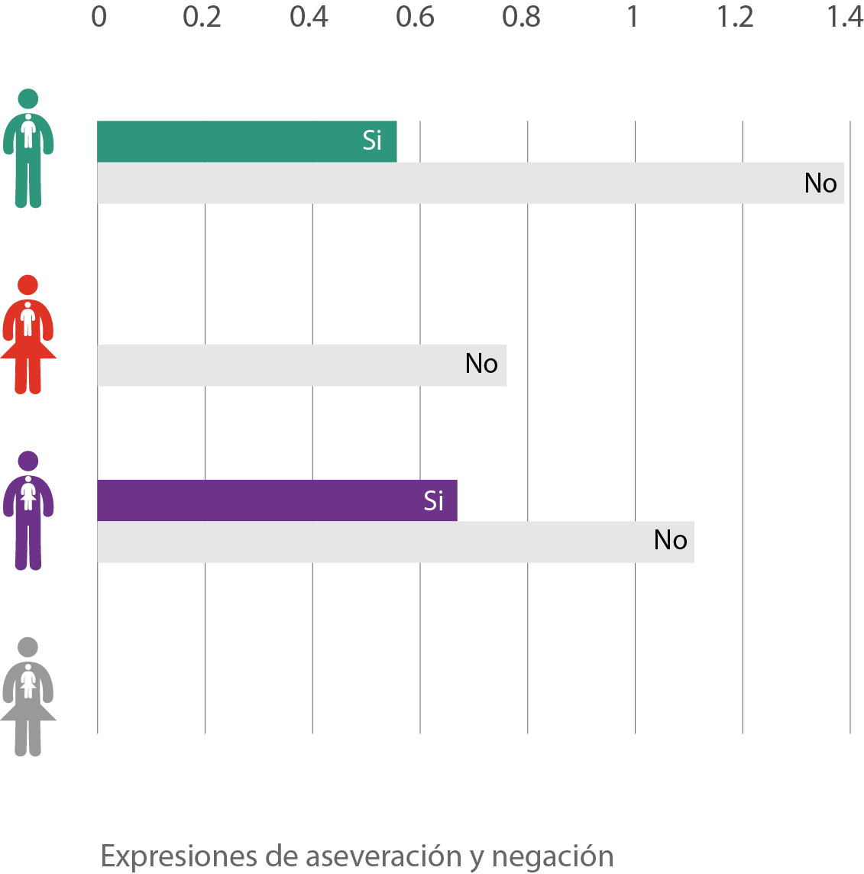
Ilustración 49. Expresiones de aseveración y negación.
Fuente: Elaboración propia con información de LIWC

3.7.8. Procesos cognitivos
En el caso de esta categoría, LIWC opera de manera semejante al caso de Twitter que se presentó en el apartado 3.2: el sistema asocia ciertas palabras con determinados procesos y al integrar el género y la orientación, pueden observarse patrones (ilustración 50). Por ejemplo, la librería identifica el uso de términos como “posible”, “quien” y “suerte” como expresiones de tentativa; “nunca”, “siempre”, “verdad” como de certeza; y “claro”, “decidir”, “encontrar” como de insight; “cesar”, “desamor” “tardar” como de inhibición; “encontré”, “descubrí” “origen” como de causa; y “deber” y “podía” como de discrepancia. Estas asociaciones del sistema han de interpretarse con mesura considerando los sesgos de LIWC y la baja frecuencia de los casos para este atributo en particular.
Todos los subgrupos a excepción de las mujeres homosexuales, utilizaron palabras de tentativa e insight. Las mujeres homosexuales y los hombres heterosexuales incluyeron alguna expresión de certeza, solo los varones heterosexuales utilizaron expresiones de causa y solo las mujeres homosexuales usaron algún término asociado por LIWC con la inhibición.
¿Qué significa esto? Que la lengua se utiliza de manera diferente de acuerdo con el género y la orientación, tal como ocurre en otros contextos comunicativos. En cuanto al don asociado con estas expresiones, la polisemia llama a la cautela, sin embargo considero que el hecho de manifestar por escrito el interés en conocer —contestatario a las reglas del cortejo, que prescriben discreción y ambigüedad en los estadios preliminares de la relación— es el don más importante que se identifica en este caso.

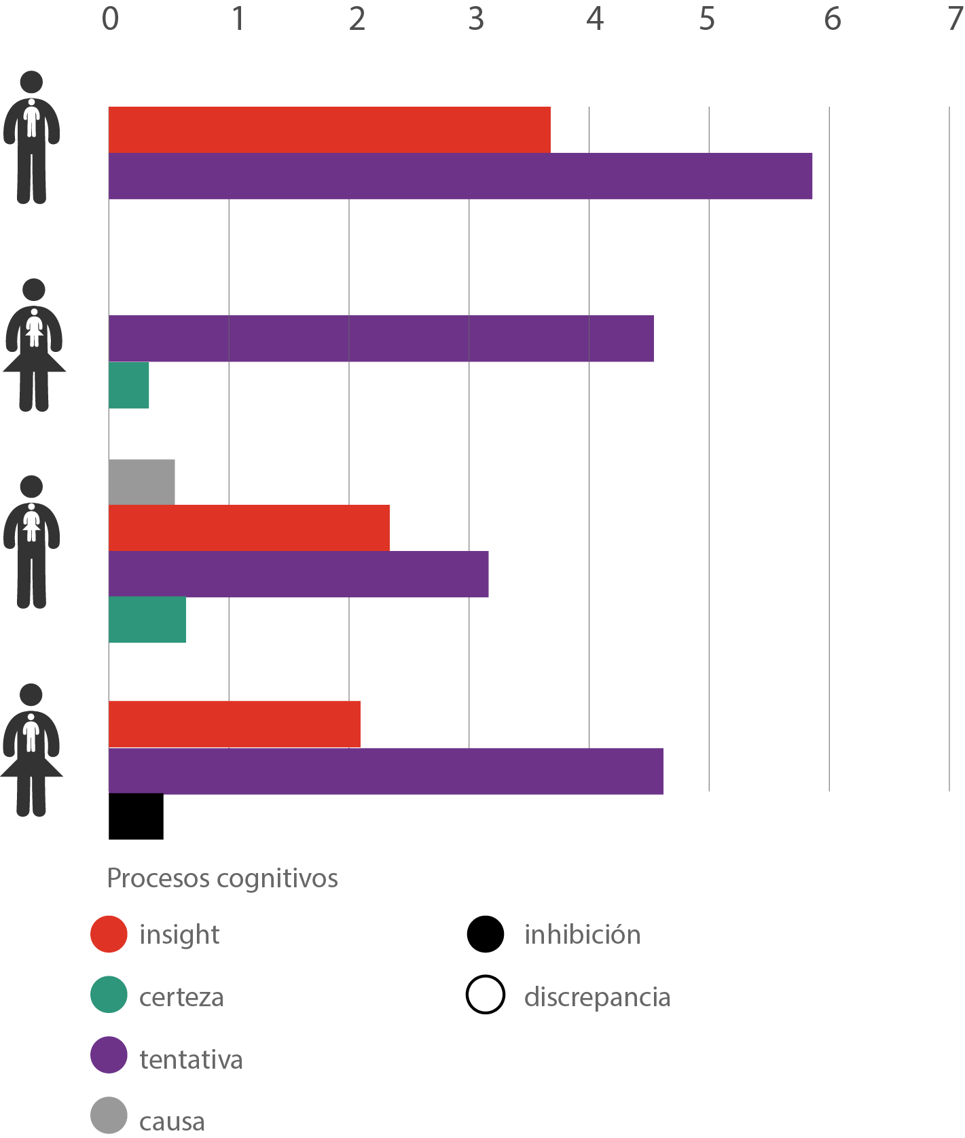
Ilustración 50. Expresión de procesos cognitivos por subgrupo.
Fuente: Elaboración propia con información de LIWC

3.7.9. Procesos sociales
En el caso de esta categoría, LIWC detectó menciones específicas a los humanos en general y a los amigos en particular en los cuatro subgrupos, si bien solo las mujeres heterosexuales hicieron referencia explícita a la familia, como se aprecia en la ilustración 51. Esta alusiones pueden leerse como dones anhelados: “Busco un hombre para formar una familia” H-M DF 57, “Buscando a una amiga de buen corazón” M-H HE 39.
No es posible traducir el dato de forma simple, afirmando sin más que solo las mujeres heterosexuales desean formar una familia o que todas comparten este proyecto. Encuentro más pertinente señalar que en el ámbito de las representaciones que conforman el corpus, la familia entendida como un don anhelado se manifestó de forma mínima, pero clara, en el caso de las mujeres heterosexuales.
Por otra parte, todos los subgrupos hicieron referencia a expresiones que LIWC asocia con los humanos (“chico”, “hombre”, “dama”, “gente”), lo cual puede resultar obvio dado que los mensajes se publicaron en una red social. Más relevante puede ser el hecho de que también todos los subgrupos incluyeron expresiones relativas a la amistad, que puede ser considerada como un don previo o incorporado a la experiencia del amor: “Buscando amigos y/o algo más…” H-H DF 7, “Compañía, amistad, gente linda y sin engaños” H-M DF 29.

Ilustración 51. Expresión de procesos sociales por subgrupo.
Fuente: Elaboración propia con información de LIWC

3.7.10. Emociones positivas y negativas
LIWC asocia las palabras como “alegría” “enamorar” y “fiesta” con las emociones positivas y “ansia”, “doler” y “fracaso” con las emociones negativas. Se identificaron escasas palabras negativas en todos los subgrupos, excepto el de las mujeres homosexuales; asimismo, los hombres y las mujeres heterosexuales lideraron en el uso de expresiones positivas (ilustración 52). La disposición psíquica, la actitud activa frente a la posibilidad de la interlocución, es el don que prima.
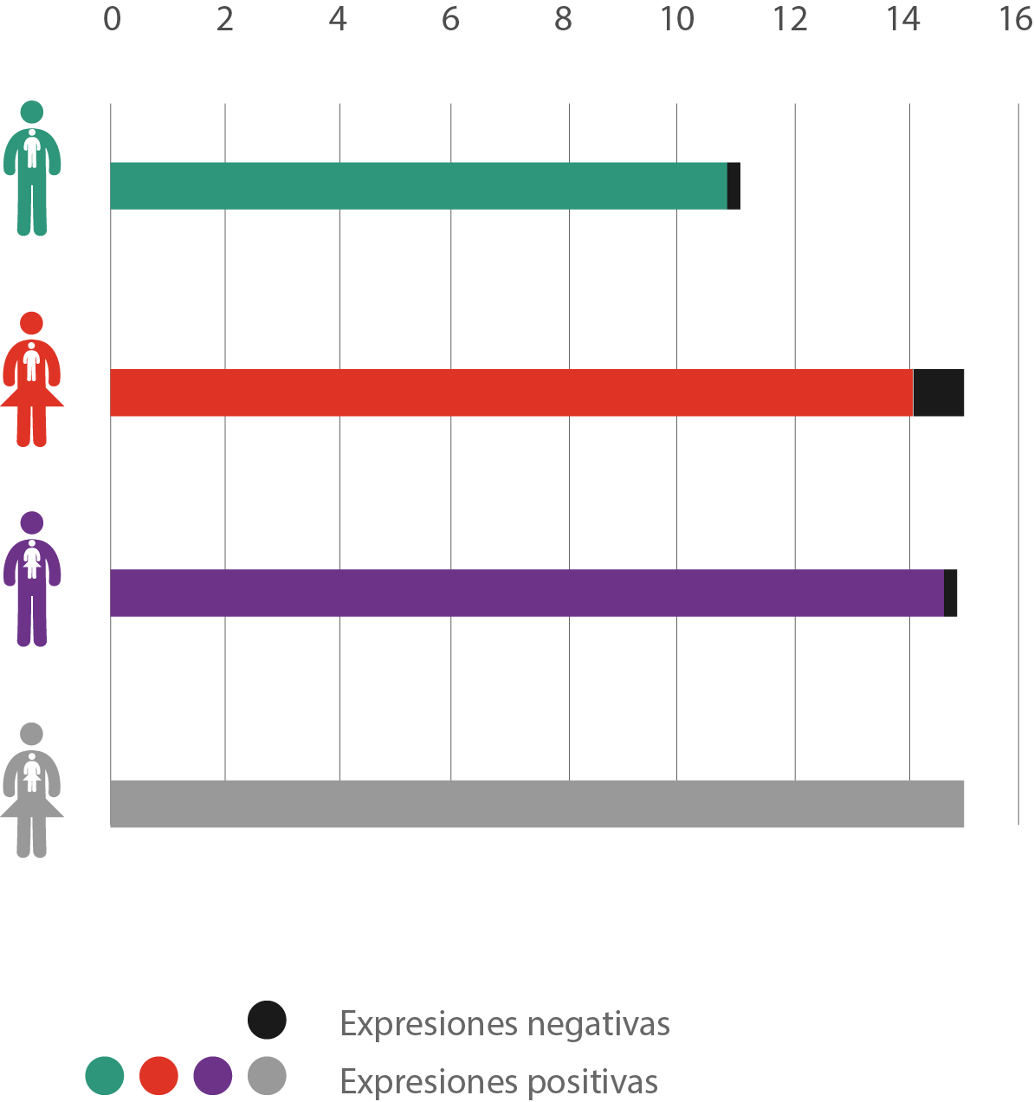
Ilustración 52. Expresión de emociones positivas y negativas por subgrupo.
Fuente: Elaboración propia con información de LIWC

3.7.11. Expresiones de temporalidad
En todos los subgrupos predomina la conjugación de verbos en presente, con los hombres y las mujeres homosexuales a la cabeza (ilustración 53). De manera aislada se identificaron verbos en pasado en todos los casos menos el de las mujeres heterosexuales y también algunos verbos conjugados en futuro, excepto en el caso de los hombres heterosexuales.
La capacidad para vivir el momento es el don ofrecido: “soy divertida” H-M DF 1, “Construir el presente” M-H TU 1.
,
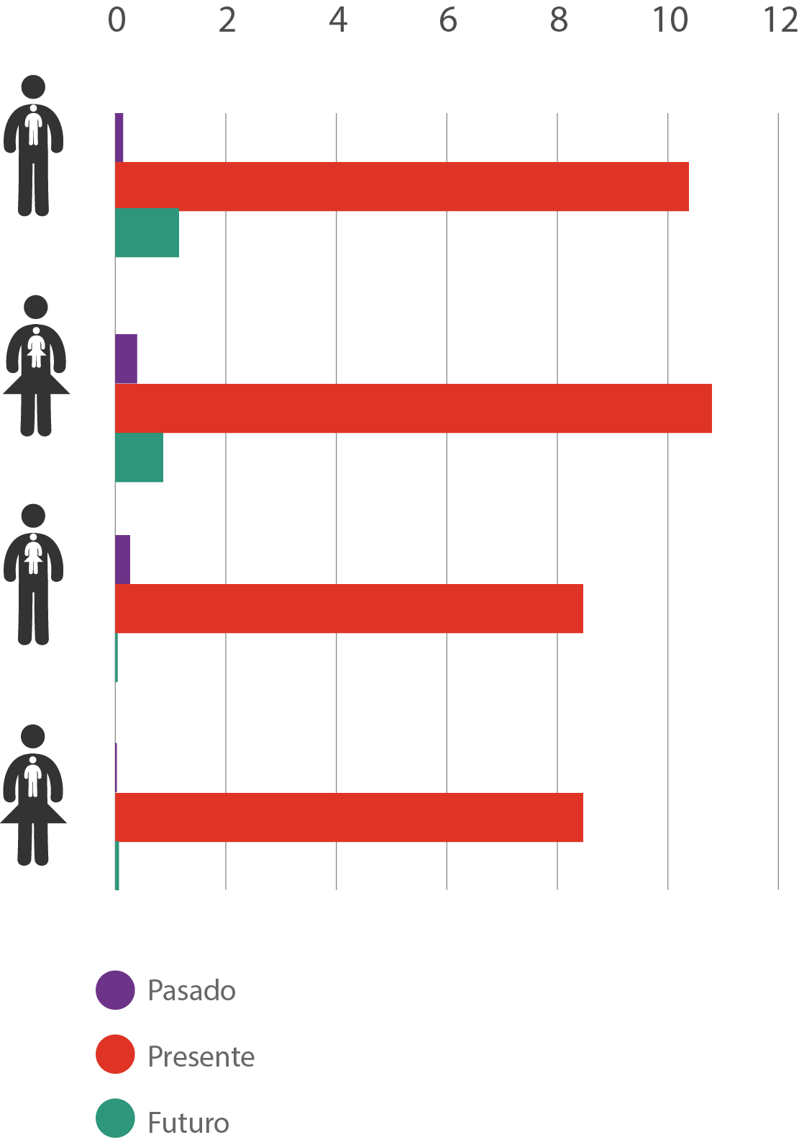
Ilustración 53. Expresiones de temporalidad. Fuente: Elaboración propia con información de LIWC

3.7.12. Expresiones relacionadas con el cuerpo
El 64% de las palabras asociadas con el cuerpo que LIWC identificó (siendo la más recurrente “corazón”), corresponden a perfiles de mujeres y el 36% a perfiles de varones.

Ilustración 54. Expresiones relativas al cuerpo por subgrupo.
Fuente: Elaboración propia con información de LIWC

Al incorporar las variables de género y orientación puede apreciarse en la ilustración 54 que las mujeres homosexuales no utilizaron expresiones relativas al cuerpo, siendo las mujeres heterosexuales las que registraron la mayor frecuencia, con una selección léxica muy similar: “Buscando persona de buen corazón” H-M CH 20, “Se busca un hombre de buen corazón” H-M CH 27, “Busco un chico lindo de buen corazón” H-M DF 24, “Se solicita hombre de buen corazón” H-M DF 43, “Busco un hombre respetuoso de buen corazón” H-M DF 9, “Buscando a un hombre de buen corazón” H-M HE 48, “Hombre íntegro, trabajador, de buen corazón” H-M HE 57.
El don de la bondad es una aspiración recurrente en POF. Ninguno de los casos identificados utilizan la expresión “buen corazón” como anclaje, siempre refieren a una característica deseada en el otro.

3.7.13. Expresiones sexuales
En el caso de esta categoría difiero de los resultados que generó LIWC, cuya librería únicamente identifica como sexuales palabras como culo, nalgas, pezón, seno, sin incluir términos que también pueden tener una connotación sexual, como “activo” y “pasivo”.
De acuerdo con LIWC, los varones heterosexuales lideran el uso de expresiones relativas al sexo, como se aprecia en la ilustración 55, sin embargo la revisión manual del corpus indicó un resultado distinto.
Ilustración 55. Expresiones sexuales por subgrupo.
Fuente: Elaboración propia con información de LIWC

El repertorio de referencias sexuales identificado por búsqueda manual corresponde por entero a usuarios homosexuales: “Soy bisexual y me gusta la vida sexosa” M-M DF 13; “Casado buscando amigo sexual” H-H DF 20; “Buscando activo, masculino” H-H DF 59; “Busco chicos activos” H-H DF 54, “Activo buscando pasivo…” H-H DF 27.
En esta categoría se pudo apreciar que el encuentro sexual como un don que se ofrece o se desea funciona como un código lingüístico de identidad para la población homosexual. Por supuesto, esto no implica que los usuarios heterosexuales no deseen el intercambio sexual, sino que esta aspiración queda velada bajo expresiones emotivas o ambiguas que escapan a la detección del software: “Romántico seductor en el amor” M-H TU 13, “Para lujuria, quizás amor” M-H DF 34.
3.7.14. Expresiones relacionadas con los sentidos

Era de esperarse que en POF se privilegien las palabras relacionadas con el sentido de la vista (ilustración 56), ya que fundamentalmente los usuarios ingresan al sistema para ver y ser vistos. En todos los subgrupos predominaron las expresiones relacionadas con este sentido y en el caso de los hombres y mujeres heterosexuales se identificaron palabras aisladas que el sistema asocia con el tacto, pero no necesariamente con la connotación correcta (tocar literal o metafóricamente): “Disfrutar del poco rato libre que tengo” H-M CH 21.

El simple hecho de presentarse, dejarse mirar, opera como un don.

Ilustración 56. Expresiones relacionadas con los sentidos. Fuente: Elaboración propia

CONCLUSIÓN

Principales resultados
En lo que refiere a los retos planteados en el capítulo I, se consolidó un estado del arte exhaustivo, el cual puede funcionar de manera independiente como bibliografía comentada para estudiantes y expertos en el tema.
En cuanto al corpus, el material se recuperó de forma sistemática, proceso al cual se dedicó casi un año de trabajo y resultó crucial para el análisis. Como asignaturas pendientes quedan el cruce entre variables icónicas y escritas, así como el estudio de los perfiles sin foto, que fueron descartados en esta etapa.
También se logró ampliar el repertorio de categorías y variables, dejando que el material pautara las claves de su propia interpretación. El incremento de códigos permitió un análisis más completo, aunque también hizo mucho más difícil la sistematización de todos los datos.
Las 23 variables gestionadas mediante KAPA se seleccionaron en coherencia con el propio corpus, por lo que todas reportaron datos útiles, si bien las particularidades de los sobrenombres y los componentes de la descripción del usuario funcionaron únicamente como indicios de cómo los internautas transforman el lenguaje escrito para representarse, quedando como tarea pendiente el mejor aprovechamiento de esta información.
En el caso de las 14 variables gestionadas mediante LIWC, el sistema cuenta con categorías pre-cargadas que responden a objetivos de investigación distintos (aunque afines) a los de este trabajo, por lo que durante el análisis se optó por suprimir algunas que no arrojaron información útil, como el uso de signos de exclamación, la inclusión de groserías y las expresiones de relleno.
Aunque fue una herramienta muy valiosa, LIWC por sí mismo no logra dar cuenta de la naturaleza viva y culturalmente específica de la lengua, de ahí que la verificación manual haya sido importante para neutralizar las omisiones del sistema.
En el apartado 1.1. se aludió al concepto de ideologías como aquellas que “encarnan los principios generales que controlan la coherencia total de las representaciones sociales compartidas por los miembros de un grupo” (Van Dijk, 2005, p. 19) y justo aquí reside el quid de los textos icónicos y escritos que se analizaron. Los patrones en los culturemas indican esos principios generales que controlan la coherencia acerca cómo es una persona atractiva y confiable, qué debe decir sobre sí misma y sobre los sujetos que desea conocer; esos lineamientos se mantienen gracias a diversos filtros: el lenguaje mediante el cual se expresa el contenido; el medio en el cual se difunde el mensaje; y las creencias acerca de cómo deben representarse los individuos susceptibles de intercambio. Todos estos son indicios ideológicos vigentes en México al momento de la captura.

En el apartado 1.2. se hizo referencia a la netnografía como recurso clave para conformar el corpus y para realizar la investigación en su conjunto. Este es uno de los hallazgos más relevantes del trabajo, que es característico de la era de Internet, un indicio de cómo la red ha transformado la interacción de las personas y de cómo la investigación centrada en dichas formas de intercambio ha sido moldeada también por esta. Muchas de las horas destinadas a la realización del estudio se dedicaron a navegar en línea, intercambiar comunicaciones por Skype, consultar revistas científicas y libros electrónicos en la red, observar textos publicados en POF y encontrar en ellos trazas del comportamiento colectivo.
Este ejercicio netnográfico sostenido trajo consigo un repertorio de destrezas que debí poner en práctica, no siempre con entusiasmo: elaboración de bases de datos, visualización de datos, evaluación técnica de imágenes digitales, diseño de interfaces y programación, habilidades que en algunos casos adquirí o fueron cubiertas por el equipo que me acompañó en las diferentes fases. Si el mundo de hoy demanda que los usuarios de Internet apliquen principios de color, composición, encuadre, escritura creativa, retoque fotográfico y programación para sobrevivir, el analista debe marcar este mismo compás.
El capítulo III presenta las respuestas a las siguientes preguntas de investigación: ¿Cómo son las personas representadas en Plenty of Fish? ¿Qué atributos de valor refieren los usuarios de este servicio acerca de sí mismos? ¿Qué recursos utilizan para representarse? ¿Qué semejanzas y diferencias pueden identificarse en estas representaciones?
Se ha observado que los usuarios de POF utilizan códigos que se manifiestan en el plano, la angulación, el entorno, la mirada, la postura corporal, la utilería, los gestos y las palabras que seleccionan para representarse. Se hizo evidente también que esas decisiones describen formas de operación distintas de acuerdo con el género y la orientación sexual, aunque estas variaciones no son mutuamente excluyentes, si acaso matizan las diversas estrategias para interactuar en POF.
Los dones que los usuarios refieren están íntimamente asociados con estos códigos aprendidos fuera de línea: la cercanía, la “naturalidad”, la belleza, la presencia, el acto de mostrarse “tal como uno es” y vivir en el momento, son algunas de las connotaciones que se identificaron. También se observó que los perfiles preponderan el rostro (en versión mejorada), la sonrisa, la vestimenta casual y la mirada a la cámara como atributos de una representación atractiva y confiable.
Un hallazgo relevante acerca de los dones es que éstos no solo son puestos sobre la mesa como una moneda susceptible de intercambio (“esto es lo que tengo para dar”), sino que también son atributos deseados, aspiraciones que se depositan en el otro (“esto es lo que quiero recibir”). En este sentido, los dones no son solo una dádiva, sino un anhelo de intercambio recíproco, en congruencia con la teoría de Mauss.
¿Qué nos dicen estas representaciones acerca de la cultura en la cual se originaron? Que las variables de género y orientación sexual operan como principios reguladores que marcan tendencia y se comportan como fronteras culturales. La configuración del corpus no permite realizar afirmaciones acerca de cómo son en particular los usuarios mexicanos sin un contraste previo con materiales sistematizados de otros confines, pero sí puede aseverarse que se observaron prácticas culturales distintas, que no opuestas, entre hombres y mujeres, heterosexuales y homosexuales.
El que estas expresiones sean diferentes pero no mutuamente excluyentes contribuye a la trascendencia de opuestos, indispensable para el ejercicio trandisciplinario. En palabras de Basarav Nicolescu:
The words three (from the Latin tres) and trans have the same etymological root: three signifies the transgression of the two, that which goes beyond the two.” Transdisciplinarity transgresses the duality of opposing binary pairs: subject/object, subjectivity/objectivity, matter/consciousness, nature/divine, simplicity/complexity, reductionism/holism, diversity/unity. This duality is transgressed by the open unity that encompasses both the universe and the human being. (Nicolescu, 2002, p. 56).

En este orden de ideas, se procuró en todo momento ver más allá de las dicotomías subjetivo versus objetivo, real versus virtual, hombre versus mujer.
En todos los grupos se identificaron usos recurrentes de ciertos códigos (la mirada a la cámara, la pose, la vestimenta casual, las mejoras estética del rostro y la estructura del sobrenombre, por mencionar algunos), pero también usos diferenciados del lenguaje icónico y escrito por subgrupo, como el ladeo de cabeza, el uso del autorretrato y la predominancia del pronombre “nosotros” en las mujeres heterosexuales o las alusiones explícitas al sexo en los varones homosexuales.
Para conformar estas manifestaciones de la cultura, los usuarios sopesan sus atributos, seleccionan los que consideran resultan más valiosos y con potencial de intercambio y los publican esperando reciprocidad.
En lo que se refiere al trabajo colaborativo con expertos de otras disciplinas, el intercambio con profesionales de la estadística, la informática y la psicología social fue indispensable. Dediqué un año de la investigación a la adaptación de un mecanismo de muestreo científicamente validado y otro año al desarrollo de KAPA, que pasó por varias versiones antes de lograr una que procesara los datos en la dirección correcta. Por otra parte, el uso de LIWC implicó una curva de aprendizaje y después un diálogo permanente con sus desarrolladores para aprovechar al máximo este recurso. En todos los casos, contar con interlocutores flexibles y dispuestos a compartir intereses de investigación resultó fundamental; el principal obstáculo consistió en trascender los idiomas específicos de cada disciplina para encontrar un territorio de intercambio común.
Finalmente, en lo que se refiere al modelo de análisis, se observó que la denotación puede desagregarse de manera amplísima y tan maleable como se desee, aunque a mayor amplitud de variables, mayor dificultad para realizar la interpretación.

El error y su relevancia en el proceso de investigación
Un modelo de análisis es siempre un boceto susceptible de mejora. Las categorías señaladas en la ilustración 29 fueron el resultado de varios ajustes para garantizar su carácter exhaustivo y exclusivo; en sentido estricto, la adición o supresión categorial no es un error, sino un momento normal y necesario que reaviva el ímpetu. Sin embargo, cuando casi se ha concluido el análisis y es preciso incorporar un código que no se había considerado, la experiencia es bastante parecida a la de un error garrafal que debe subsanarse.

Para la captura de los perfiles cuyo contenido se destinaría a la matriz, omití señalar al equipo encargado que los perfiles debían incluir al menos un retrato del usuario; como resultado de este descuido providencial, la muestra incluyó perfiles con y sin fotografía. Si bien los segundos no se incluyeron en el corpus, este principio de selección hizo posible un acomodo proporcional de los subgrupos, que atiende más a la realidad social; el número de perfiles de mujeres homosexuales no cubre la cuota que inicialmente se propuso pero sí es proporcional al número de suscriptoras de esta orientación en POF, por ejemplo.

Durante la etapa de captura también se notó que el buscador de POF no arrojaba necesariamente todos los perfiles esperados porque la plataforma no tiene tantos suscriptores como declara. En Guerrero, las cuotas no se completaron, el número de suscriptores que cumplían con las características buscadas resultó insuficiente justo por tratarse de un estado con baja penetración de Internet. Por lo tanto se incluyó otra ciudad con baja penetración (Tuxtla Gutiérrez), razón por la cual los resultados de estas dos ciudades se unificaron, como se muestra en la ilustración 34.

El sistema de POF no respeta los límites de ubicación del usuario y no todos los suscriptores capturan su código postal, por lo que debió descartarse el uso de las AGEB. Otro problema fue la constante repetición de los perfiles, resultado del bajo número de suscriptores en ciertas ciudades. El equipo tenía muy claro cómo debía configurarse la muestra, por lo que estos incidentes generaron frustración y nos obligaron a idear soluciones creativas que no comprometieran los fundamentos del estudio.

En los estados donde hay menos acceso a Internet se incluyeron 2 personas menores de 24 años para contar con una cuota mínima y cuando el sistema de POF comenzó a mostrar problemas técnicos, impidiendo la inclusión de criterios de búsqueda más finos, se hizo una selección abierta manteniendo el género, la preferencia y la ciudad como requisitos mínimos para incluir el material en la muestra. Todas estas medidas dieron como resultado que la muestra inicialmente prevista de 720 perfiles se redujera a 539.
Los inconvenientes continuaron. El corpus se vació primero en la pestaña “Perfiles con foto” del archivo Matriz, que resultó inmanejable para llevar a cabo el análisis: una gigantesca cantidad de datos muy valiosos que hicieron sentido hasta que se desarrolló el software adecuado para interpretarlos. Este tropiezo puede ser considerado como un error resuelto de manera afortunada y de hecho lo pienso así, los “errores” forman parte del corazón de la investigación.
El sistema KAPA pasó por varias fases de prueba y de hecho, aún se encuentra en versión Beta. Las primeras versiones no generaban frecuencias, que hoy es su función primordial. El software se siguió probando y mejorando hasta llegar a la edición que se incluye como anexo, misma que requerirá más correcciones antes de salir al mercado.
El equipo de analistas calificó el material con base en los códigos que el modelo considera, lo cual supone un ejercicio subjetivo del criterio. Esto hace altamente probable el error humano, por lo que fue necesario revisar en varias ocasiones los datos capturados para eliminar al máximo estas fallas; estas largas horas dedicadas a la corrección de errores permitieron una revisión más cuidadosa del material y en consecuencia, el diseño de más y mejores categorías.
LIWC no estuvo desprovisto de problemas. La interfaz es difícil de leer y aunque se trata de un sistema muy útil, sus librerías son aún insuficientes, como ya se ha mencionado.
Desde esta perspectiva esta investigación es el resultado de muchos traspiés que forman parte de un frenético viaje por el mar en busca de especies marinas aún desconocidas.

REFERENCIAS
Alam, S., Yeow, P., Loo, H. "An Empirical Study on Online Social Networks Sites Usage: Online Dating Sites Perspective." International Journal of Business and Management 6.10 (2011): 156-161.
Alexa. Alexa. Actionable Analytics for the Web. 08 08 2012. 27 12 2014. <http://www.alexa.com/>.
Álvarez, A. y Álvarez, J. Antropología cultural. Diccionarios Rioduero. Madrid: Ediciones Rioduero, 1981.
AMIPCI. "Estudio hábitos de Internet 2013." 08 agosto 2015. <https://www.amipci.org.mx/estudios/habitos_de_internet/estudio_habitos_internet_2013.pdf>.
—. "Estudio hábitos de internet 2014." 08 agosto 2015. <https://www.amipci.org.mx/estudios/habitos_de_internet/estudio_habitos_internet_2013.pdf>.
Anderson, T. "Relationships among Internet Attitudes, Internet Use, Romantic Beliefs and Perceptions of Online Romantic Relationships." CyberPsychology & Behavior (2005): 521-531.
Aretz, W., I. Demuth and K. y Vierlein, J. Schmidt. "Partner search in the digital age. Psycological characteristics of Online-Dating-Service-Users and its contribution to the explanation of different patterns of utilization." Journal of Business and Media Psycology (2010): 8-16.
Arranz, C. Love Attitudes and Body Esteem o f Internet Personals Website Users. New Hamphire: Antioch New England Graduate School, 2005.
Arvidsson, A. "Quality singles’: internet dating and the work of fantasy." New Media & Society (2006): 671–690.
Asp.Net. Asp.Net Dating Software. 01 01 2015. 27 12 2014. <http://www.aspnetdating.com/order.aspx>.
Baker, A. "Two By Two in Cyberspace: Getting Together and Connecting Online." CyberPsychology & Behaviour 3.2 (2000): 237-242.
Barraket, J. y Henry-Waring, M. "Dating & Intimacy in the 21st Century: The Use of Online Dating Sites in Australia." International Journal of Emerging Technologies and Society 6.1 (2008): 14-33.
—. "Everybody’s doing it’: examining the impacts of online datings." The Australian Sociological Association 2004 Conference proceedings. Sidney: The University of Sydney / The Australian Sociological Association, 2004.
Barthes. Image, Music, Text. Nueva York: Hill and Wang, 1977.
Bartos, S., Chin Pua, V., Avery, E. "Differences in Romanian Men’s Online Personals by Sexualities." The Journal of Men’s Studies, Vol. 17, No. 2 (2009): 145-154.
Bergstrom, M. "Casual dating online. Sexual norms and practices on French heteroseual dating sites." Journal of Family Research (2011): 319-336.
Bermudez, S. "Reporte de diseño y usabilidad pof.com.mx." México: En prensa, 18 09 2014.
Best, K., Delmege, S. "The filtered encounter: online dating and the problem of filtering through excessive information." Social Semiotics 22.3 (2012): 237-258.
Blackhart, G:, Fitzpatrick, J., Williamson, J. "Dispositional factors predicting use online dating sites and behaviours related to online dating." Computers in Human Behavior 33 (2014): 113-118.
Blackwell, D. "Deciphering the 'new' language of love: Identifying Romantic Relationship Norms in the Digital Age." Annual meeting of the International Communication Association. Boston, 2011.
Blake, H. A Virtual Love Triangle: Mainstream online dating sites, the companies that own them and women subscribers. Minnesota: University of Minnesota, 2007.
Boot, R., Pennebaker, J. Roger J. Booth, Francis, M. http://www.analyzewords.com/. 11 julio 2015.
Cali, B. The Relationship between Personality, Situational Factors, and Self-Protection as it Applies to Internet Dating. Chicago: Roosevelt University, 2012.
Carbó, T. "El cuerpo herido o la constitución del corpus en análisis de discurso." Escritos. Revista del Centro de Ciencias del Lenguaje (2001): 17-47. Documento.
—. El discurso parlamentario mexicano entre 1920 y 1950. México: CIESAS/El colegio de México, 1995.
Carbó, T. y Hodge, R. "¿Será que los análisis tienen esquinas? Un diálogo." Estudios de lingüística aplicada (2008): 233-260.
Chafkin, M. "And the Money Comes Rolling in." INC (ene/feb 2009): 61-70.
Chandler, D. Semiotics. The Basics. Nueva York: Routledge, 2002.
Cheung, W. et al. "Swimming in the Virtual Community Pool of Plenty of Fish." Richard Ivey School of Business Foundation (2008): 1-9.
Cheung, W., Ellison, C., Kumar, P., Kyle, J., Morrison, S. "Swimming in the Virtual Community Pool With Plenty of Fish." Ivey. Richard Ivey School of Bussiness (2008): 1-9.
Chiles, D. Netiquette. 2014. < Netiqueta. Reglas de etiqueta por Internet. Véase: http://networketiquette.net/ >.
Cichosz, A. The Formation of Stereotypes on Female Online Dating Profiles. Ottawa: University of Ottawa, 2013.
Close, A. y Zinkhan, G. "Romance and the Internet: The E-Mergence of E-Dating." Advances in Consumer Research 31 (2004): 153-157.
CONEVAL. Medición de la pobreza. Rezago social a nivel de zonas urbanas (AGEB urbanas). Ed. CONEVAL. n.d. 25 12 2016. <http://www.coneval.org.mx/Medicion/IRS/Paginas/Rezago_social_AGEB_2010.aspx>.
Cooper, A. y Sportolari, L. "Romance in Cyberspace: Understanding Online Attraction." Journal of Sex Education and Therapy (2013): 7-14.
Couch, D. y Liamputtong, P. "Online dating and mating: Perceptions of risk and health among online users." Health, Risk & Society 9.3 (2007): 275-294.
Crowe, H. et al. "Transdisciplinary Teaching: Professionalism across Cultures." International Journal of Humanities and Social Science 3.12 (2013): 194-205.
Danesi, M. Dictionary of Media and Communications. Nueva York: M.E. Sharpe, 2009.
—. The Quest for meaning. A Guide to Semiotic Theory and Practice. Toronto: University of Toronto Press, 1946, 2007.
Daters, Pattern of Racial-Ethnic Exclusion by Internet. "Pattern of Racial-Ethnic Exclusion by Internet Daters." Social Forces (2011): 897-828.
De Lacey, M. "MailOnline." 22 05 2013. 29 12 2014. <http://www.dailymail.co.uk/femail/article-2328901/Plenty-Of-Fish-Canadian-founder-Markus-Frind-removes-intimate-encounters-dating-website-stop-sleazy-men-harassing-women-sex.html>.
Devereux, G. De la ansiedad al método en las ciencias del comportamiento. México: Siglo XXI, (1977)1999.
Donn, J., et al. "Attitudes and Practices Regarding Relationship Formation on the Internet." CyberPsychology & Behaviour 5.2 (2002): 107-123.
Eco, U. La estructura ausente. Introducción a la semiótica. Barcelona: Lumen, 1968, 2011.
Ellison, N., Heino, r., Gibbs, J. "Managing impressions online. Self-presentation processes in the online dating environment." Journal of Computer Mediated Communication 11.2 (2006): 415-441.
Ellison, N., J. Hancock and C. Toma. "Profile as promise: A framework for conceptualizing veracity in online dating self-presentations." New Media & Society 14 (2012): 45-62.
Evans, D., Gosling, S., Carroll, A. "What Elements of an Online Social Networking Profile Predict Target-." International Conference on Weblogs and Social Media. Seattle, 2008. 45-50.
Farrer, J. y Gavin, J. "Online Dating in Japan: A Test of Social Information Processing Theory." CyberPsychology and Behaviour 12.4 (2009): 407-412.
Finkel, E. et al. "Online Dating: A Critical Analysis From the." Psychological Science in the Public Interest (2012): 3-66.
Fiore, A. & Donath, J. "Online Personals: An Overview." 2004. MIT Media Lab. 5 12 2014. <http://smg.media.mit.edu/papers/atf/chi2004_personals_short.pdf>.
Fiore, A. Romantic Regressions. An Analysis of Behavior in Online Dating Systems. Massachussets: MIT, 2004.
—. "Self-presentation and Deception in Online Dating." 1 01 2008. 3 01 2015. <http://people.ischool.berkeley.edu/~atf/papers/fiore_secrets_lies.pdf>.
—. Self-presentation, Interpersonal Perception, and Partner Selection in Computer-mediated Relationship Formation. Berkeley: University of CaliforniaBerkeley, 2010.
Fiore, A., L. Taylor and G.A:, Hearst, M. Mendelsohn. "Assesing Atractiveness in Online Dating Profiles." Proceeding of the twenty-sixth annual SIGCHI conference on Human factors in computing systems. 2008. 797-806.
Frazzetto, G. "The science of online dating." Embo Reports (2010): 25-27.
Frind, M. Plenty of Fish. 27 12 2014. 27 12 2014. <https://www.pof.com/en/press/>.
Frosh, P. "The Gestural Image: The Selfie, Photography Theory, and Kinesthetic Sociability." International Journal of Communication (2015): 1607–1628 .
Frost, J., Chance, Z., Norton, M., Ariely, D. "People are experience goods: improving online dating with vitual dates." Journal of Interactive Marketing ((22)1, 2008): 51-60.
Fullick, M. ""Gendering" the Self in Online Dating Discourse." Canadian Journal of Communication (2013): 545-561.
Gaitán, P. y Paniagua, K. "¿Muchos peces en el mar? Análisis de las condiciones de uso de los portales de citas por Internet. El caso de Plenty of Fish." Entretejidos (En prensa).
Geertz, C. La interpretación de las culturas. Barcelona: Gedisa, (1973)1997.
Gibbs, J., Ellison, N., Heino, R. "Self-Presentation in Online Personals. The Role of Anticipated Future Interaction, Self-Disclosure, and Perceived Success in Internet Dating." Communication Research 33.2 (2006): 152-177.
Gibbs, J., Ellison, N., Lai, C. "First Comes Love, Then Comes Google: An Investigation of Uncertainty Reduction Strategies and Self-Disclosure in Online Dating." Communication Research I.38 (2011): 10-100.
Girona, J. "Amores glocales, noviazgos transnacionales. La búsqueda virtual de pareja mixta por parte de hombres españoles." 01 01 2011. REDALYC. 03 01 2015. <http://www.redalyc.org/articulo.oa?id=83821273010>.
Glaser, B. y Strauss, A. The Discovery of Grounded Theory: Strategies for Qualitative Research. Chicago: Aldine Transaction, (1967) 2012.
Gonzales, A. y Hancock, J. "Identity Shift in Computer-Mediated Environments." Media Psychology (2008): 167-185.
Groom, C., Pennebaker, J. "The Language of Love: Sex, Sexual Orientation, and Language Use in Online Personal Advertisements." Sex Roles (2005): 447-461.
Gunter, B. "Internet dating: a British survey." Aslib Proceedings 2.60 (2007): 88-98.
Haerzten, D. Data Management Center. 27 12 2014. 27 12 2014. <http://infogoal.com/sql/sql.htm>.
Hall, J., Park, N., Song, H. and M. Journal of Social and Personal Relationships, SAGE, Londres, 27(1), 2010, pp.117- Cody. "Strategic mis-representation in online dating: The effects of gender, self-monitoring, and personality traits." Journal of Social and Personal Relationships 1.27 (2010): 117-135.
Hancock, J. y Toma, C. "Putting Your Best Face Forward: The Accuracy of Online Dating Photographs." Journal of Communication 59 (2012): 367-386.
—. "What Lies Beneath: The Linguistic Traces of Deception in Online Dating Profiles." Journal of Communication 62.1 (2012): 78-97.
Hanvey, J. The Lived Experience of Online Dating. San Francisco: Saybrook University, 2010.
Hardey, M. "Life beyond the screen: embodiment and identity through the internet." The Sociological Review (2002): 570-585.
Heino, R., Ellisonn, N. y Gibbs, J. "Relationshopping: Investigating the market metaphor in online dating." Journal of Social and Personal Relationships (2010): 427-447.
Hellman, B. Hooking-up online. Self-disclosure and the presentation of self in alternative online personals. Buffalo: The State University of New York at Buffalo, 2007.
Hitch, G., Hortacsu, A., Ariely, D. "What Makes You Click? Mate Preferences in Online Dating." Quantitative Marketing and Economics 8.4 (2010): 397-427.
Hitsch, G., Hortacsu, A., Ariely, D. "Matching and Sorting in Online Dating." American Economic Review (2010): 130-163.
Hockrow, R. Out of Order: Storytelling Techniques for Video and Cinema. Berkeley: Peachpit Press, 2014.
Hodge, R., y Kress, G. Social Semiotics. Ithaca: Cornell University Press, 1988.
Houran, J. y Lange, R. "Preliminary validity data on a new matching tool to combat hyperpersonal communication in online dating." Journal Media and Communication Studies 2.4 (2010): 85-90.
Humphreys, L. "Photographs and the Presentation of Self through Onlilne Dating Services." Messaris, P. y Humphreys, L. (Eds). Digital Media. Transformations in Human Communication. Nueva York: Peter Lang, 2006.
Hwang, W. "Who are People Willing to Date? Ethnic and Gender Patterns in Online Dating." Race Social Problems, (2013): 28-40.
Inc., Pennebaker Conglomerates. http://www.analyzewords.com/. n.d. 26 12 2016.
INEGI. "Estadísticas sobre disponibilidad y uso de tecnología de información y comunicación en los hogares 2013." 08 ago 2015. <http://www.inegi.org.mx/prod_serv/contenidos/espanol/bvinegi/productos/metodologias/MODUTIH/MODUTIH2013/MODUTIH2013.pdf>.
INMUJERES. Glosario de género. México: INMUJERES, 2007.
Ji, P. y Lieber, P. "Emotional Disclosure and Construction of the Poetic “Other”." China Media Research 4.2 (2008): 32-42.
Juárez, C y Paniagua, K. México: Patent 03-2014-013012082800-01. 2014.
Kang, T. y Hoffman, L. "Why Would You Decide to use an Online Dating site? Factors That Lead to Online Dating." Communication Research Reports (2011): 205-203.
Kim, M., Kwon. K., Lee, M. "Psychological Characteristics of Internet, Dating Service Users: The Effect of Self-Esteem, Involvement, and Sociability on the Use of Internet Dating Services." CyberPsychology & Behavior 12.4 (2009): 445-449.
Kopaczewski, S. Maybe We Should Assume that They're on Match.com With Totally Unrealistic Expectations Precisely Because They Can't Function in the Normal Dating World: Negotiating the Estigma of Online Dating on Edatereview.com. Iowa: The University of Iowa, 2010.
Kosoff, M. Business Insider. 14 06 2015. 24 12 2016. <http://www.businessinsider.com/how-markus-frind-bootstrapped-plentyoffish-and-sold-it-for-575-million-2015-7>.
Kozinets, R. Netnografphy: Redefined. Londres: SAGE, 2015.
Kristeva, J. Semiótica 1. Madrid: Espiral, (1969)1981.
Lindsay, S. "Here's me in a nutshell". The Textual Performance of Self in Male Online Dating Profiles. Kansas City: University of Missouri, 2012.
Liu, H. "Social Network Profiles as Taste Performance." Journal of Computer-Mediated Communication 13.1 (2012): 252-275.
Madill, R. Self-Presentation in the Online Dating Environment. Ottawa: The University of Northern British Columbia, 2009.
Magariños, H. http://www.magarinos.com.ar/PEIRCE.html. n.d. 24 12 2016.
Manguel, A. Curiosity. Londres: Yale University Press, 2017.
Mäntymäki, T. "Looking for Love. Construction of Gender in Selfnarratives." Journal of Computer-Mediated Communication (2010): 187-198.
Mauss, M. Sociología y antropología. Madrid: Tecnos, 1971.
McKenna, K., Green, A. y Gleason, M. "Relationship Formation on the Internet: What’s the Big Attraction." Journal of Social Issues 58.1 (2002): 9-31.
McKinlay, C. Optimal Cupid. Mastering the Hidden Logic of OkCupid. N/D: Christopher McKinlay, 2014.
Merkle, R. y Richardson, R. "Digital Dating and Virtual Relation: Conceptualizing Computer Mediated Romantic Relationships." Family Relations 2.49 (2000): 187-192.
Messaris, P., y Humphreys, L., ed. Digital Media. Transformation in Human Communication. Nueva York: Peter Lang, 2006.
Mikyoung, K., Kyoung-Nan, K., Mira, L. "Psychological Characteristics of Internet Dating Service Users: The Effect of Self-Esteem, Involvement, and Sociability on the Use of Internet Dating Services." CyberPsychology & Behavior 12.4 (2009): 445-449.
Moreno, H. Click to Connect: Testing the Internet Dating Use and Outcomes Model. New Brunswick: The State University of New Jersey, 2008.
Moscovici, S. Social Representations. Explorations in Social Psychology. Nueva York: New York University Press, 2001.
Nicolescu, B. Manifesto of Transdisciplinarity. Albany: State University of New York Press, 2002.
Norcie, G., De Cristofaro, E., Bellotti, V. "Bootstrapping Trust in Online Dating: Social Verification of Online Dating Profiles." Proceedings: Financial Cryptography Workshops 2013. Okinawa, 2013.
Noth, W. Handbook of Semiotics. Indiana: Indiana University Press, 1990.
Özseyhan, C., Badur, B., Darcan, O. "An Association Rule-Based Recommendation Engine for an Online Dating Site." 1 01 2012. 5 01 2015. <http://www.ibimapublishing.com/journals/CIBIMA/cibima.html>.
Paniagua, K. "Creando un modelo para el análisis de las representaciones." Cuadernos del CIEC (2013): http://centro.edu.mx/CENTRO/wp-content/uploads/investigacion/Paniagua_CENTRO.pdf.
—. El documental como crisol. Análisis de tres clásicos para una antropología de la imagen. México: CIESAS/Universidad Veracruzana, 2014.
—. "Imágenes para un nuevo discurso amoroso." Metapolítica (2008): 20-24.
—. "La representación de dones en la era de las celestinas virtuales." Athenagórica (2012): http://www.ucsj.edu.mx/index.php/licenciaturas/licenciatura-en-comunicacion-audiovisual. 5 12 2014. <http://www.ucsj.edu.mx/index.php/licenciaturas/licenciatura-en-comunicacion-audiovisual>.
—. "Las representaciones del sujeto en Internet, partes I y II." 404. Centro de Cultura Digital (2016): http://editorial.centroculturadigital.mx/articulo/las-representaciones-del-sujeto-en-internet-primera-parte. http://editorial.centroculturadigital.mx/articulo/las-representaciones-del-sujeto-en-internet-segunda-parte.
—. Pobre amor heterosexual. México: Lenguaraz, 2008.
Paniagua, K. y Saucedo, R. "Los renglones torcidos del chat." El universo del búho (2003): 22-24.
Pennebaker, J., Booth, R., Francis, M. "LIWC." Pennebaker Conglomerates Inc, (2007)2014.
Pennebaker, J., Chung, C., Ireland, M., Gonzales, A., Booth, R. The Development and Psychometric Properties of LIWC2007. Austin: The University of Texas at Austin/The University of Auckland, 2007.
Pérez, H. En pos del signo. Introducción a la semiótica. Zamora: El Colegio de Michoacán, 2009.
Peri Rossi, C. Indicios pánicos. Barcelona: Bruguera, 1970, 1981.
Photoshop_fantasy. "Fro Knows Photo." 8 12 2013. Fro Knows Photo. 5 12 2014. <http://froknowsphoto.com/rawtalk-64/>.
Popolo, M., Griffith, E. "Finding Love Onlive." PG Magazine (2014): 92-99.
Poyatos, F. La comunicación no verbal I. Cultura, lenguaje y conversación. México: Ediciones Akal, 1994.
Rege, A. "What's Love Got to Do with It? Exploring Online Dating Scams and Identity Fraud." International Journal of Cyber Criminology 3.2 (2009): 494-512.
Rose, G. Visual Methodologies. An Introduction to Researching with Visual Materials. Londres: SAGE, 2012.
Rosenfeld, M. y Thomas, R. "Searching for a Mate: The Rise of the Internet as a Social Intermediary." American Sociological Review 4.77 (2012): 523-547.
Rudder, C. Dataclysm. Who We Are When We Think No One's Looking. Nueva York: Crown Publishing Group, 2014.
Sautter, J., Tippett, R., Morgan, P. "The Social Demography of Internet Dating in the United States." Social Science Quaterly 9.12 (2010): 554-575.
Schau, J., Gilly, M. "We Are What We Post? Self-Presentation in." Journal of Consumer Research, Inc. 30.3 (2003): 385-404.
Schmitt, D. y Buss, D. "Strategic Self-Promotion and Competitor Derogation: Sex and Context Effects on the Perceived Effectiveness of Mate Attraction Tactics." Journal of Personality and Social Psycology, (1996): 1185-1204.
Shtatfeld, R y Barak, A.. "Factors Related to Initiating Interpersonal Contacts on Internet Dating Sites: A View From the Social Exchange Theory." International Center for Interpersonal Relationship Research (2009): 19-37.
Sibilia, P. La intimidad como espectáculo. Buenos Aires: FCE, 2008.
Siibak, A. "Constructing the Self through the Photo selection - Visual Impression Management on Social Networking Websites." 01 01 2009. Cyberpsychology. Journal of Psychosocial Research on Cyberspace. 2 01 2015. <http://www.cyberpsychology.eu/view.php?cisloclanku=2009061501>.
Smith, A. "Exploring online dating and costumer relationship management." Online Information Review (2005): 18-33.
Soohyung, L. "Marriage and Online Mate-Search Services: Evidence From South Korea, Journal of Applied Econometrics, en prensa." Journal of Applied Econometrics, (2009): En prensa.
Stephure, R., Boon, S., MacKinnon, S., Deveau, V. "Internet Initiated Relationships: Associations Between Age and Involvement in Online Dating." Journal of Computer-Mediated Communicatio 14.3 (2009): 658-681.
Strano, M. "User Descriptions and Interpretations of Self-Presentation trough Facebook Profile Images." 01 01 2008. CyberPsychology. 4 01 2015. <http://cyberpsychology.eu/view.php?cisloclanku=2008110402&article=5>.
Stross, R. "From 10 a Week, $10 Million a Year." The New York Times 13 01 2008: 1/3.
Tabachnik, S. Lenguaje y juegos de la escritura en la red. Una incursión por las comunidades virtuales. . México: UAM-X, 2012.
Tither, J. "Selling yourself and procuring another: Investigating gender differences in NZ dating advertisements." New Zealand English Journa (2000): 66-74.
Van Compernolle, R. "Use and variation of French diacritics on an Internet dating site." French Language Studies (2011): 131-148.
Van Dijk, T. "Política, ideología y discurso." Quórum académico (2005): 15-47.
Walkenburg, P. y Peter, J. "Who Visits Online Dating Sites? Exploring Some Characteristics of Onlline Daters." CyberPsychology & Behavior (2007): 849-852.
Walther, J. "Selective self-presentation in computer-mediated communication: Hyperpersonal dimensions of technology, language and cognition." Computers in Human Behavior 23 (2007): 2538-2557.
Whitty, M. "Revealing the ‘real’ me, searching for the Presentations of self on an internet dating site." Computers in Human Behavior (2008): 1797-1723.
Williamson, R. "El diseño de un corpus multimodal." Estudios de Lingüística Aplicada (ELA) (2007): http://ela.cele.unam.mx/doctos/ela46/ELA46txt9.pdf.
WorkHappy. Interview with Markus Frind - AdSense Millionaire. 15 06 2006. 27 12 2014. <http://www.workhappy.net/2006/06/interview_with_.html>.
Wu, P., Chiu, W. "More Options Lead to More Searching and Worse Choices." CyberPsychology & Bevahiour 12.3 (2009): 315-318.
Xia, P. et al. "Who is Dating Whom: Charaterizing User Behavoirs of a Large Online Dating Site." 01 2014. 2 01 2015. <http://arxiv.org/pdf/1401.5710.pdf>.
Xia, P., Jiang, H., Wang, X., Chen, C., Liu, B. "Predicting User Replying Behavior on a Large Online Dating Site." Proceedings of the Eighth International AAAI Conference on Weblogs and Social Media. Michigan, 2014.
Yee, N., Bailenson, J., Ducheneaut, N. "The Proteus Effect. Implications of Transformed Digital Self-Representation on Online and Offline Behaviour." Communication Research 36.2 (2009): 285-312.
YouTube. YouTube. 25 12 2014. <www.youtube.com>.
Yurchisin, J., Watchravesringkan, K., Brown, D. "An Exploration of Identity Re-Creation in the Context of Internet Dating." Social Behavior and Personality (2008): 193.
Zagorski, E. Gender and Modification of Self-Traits in Online Dating: The Impact of Anonymity, Social Desirability, and Self-Monitoring. Minneapolis: Walden University, 2003.
Žakelj, T. "Internet dating and respectable women: Gender expectations in an untraditional partnership and marriage market - the case of Slovenia." Sociologija 56.1 (2014): 5-21.

ÍNDICE DE ILUSTRACIONES
Ilustración 1. Retoque con Photoshop. 11
Ilustración 2. Análisis de una cultura a través de sus culturemas. 15
Ilustración 3. Orientación de los estudios. 20
Ilustración 4. Tendencias en los enfoques disciplinarios 21
Ilustración 5. Frecuencia de estudios por año. 22
Ilustración 6. El mensajero de MSN. 30
Ilustración 7. El mensajero de ICQ. 30
Ilustración 8. Sala de chat en los noventa. 31
Ilustración 9. Proceso de las citas por Internet (ODS=Online Dating Service). 33
Ilustración 10. Atributos estructurales 35
Ilustración 11. Atributos emocionales 36
Ilustración 12. Línea de tiempo en tecnología y estrategias para conseguir citas. 39
Ilustración 13. Popularidad mundial de POF al momento de la captura. 41
Ilustración 16. La interfaz de POF. 43
Ilustración 18. La interfaz de POF. 46
Ilustración 20. Procedimiento de análisis geertziano. 49
Ilustración 23. Procedimiento de análisis según Paniagua. 52
Ilustración 25. Usuario de Internet por género. 55
Ilustración 26. Penetración de Internet en ciudades seleccionadas. 57
Ilustración 27. Penetración de Internet versus nivel de bienestar en ciudades seleccionadas. 57
Ilustración 28. Estacionalidad durante el monitoreo por día y por hora. 58
Ilustración 31. Textos publicados por los usuarios aglutinados para su procesamiento en LIWC. 63
Ilustración 33. Interfaz de LIWC con resultados por categoría. 64
Ilustración 34. Corpus ideal versus corpus final. 65
Ilustración 35. Uso de signos gestuales y somáticos (global). 71
Ilustración 36. Uso de signos gestuales y somáticos por subgrupo. 72
Ilustración 37. Postura del sujeto a cuadro por subgrupo. 74
Ilustración 38. Ejemplo de selfie. 75
Ilustración 39. Uso de autorretrato por subgrupo. 76
Ilustración 40. Modalidad por subgrupo. 78
Ilustración 41. Acción representada por subgrupo. 79
Ilustración 42. Configuración del sobrenombre (global). 81
Ilustración 43. Atributos de la descripción del usuario (global). 82
Ilustración 44. Relación imagen-texto (global). 83
Ilustración 45. Relación imagen-texto por subgrupo…………………………………………………….84
Ilustración 46. Frecuencia de palabras reconocidas por el diccionario. 85
Ilustración 47. Promedio de palabras por enunciado, por subgrupo. 86
Ilustración 48. Uso de pronombres, todos los cortes. 87
Ilustración 49. Expresiones de aseveración y negación. 88
Ilustración 50. Expresión de procesos cognitivos por subgrupo. 90
Ilustración 51. Expresión de procesos sociales por subgrupo. 91
Ilustración 52. Expresión de emociones positivas y negativas por subgrupo. 92
Ilustración 53. Expresiones de temporalidad 93
Ilustración 54. Expresiones relativas al cuerpo por subgrupo. 94
Ilustración 55. Expresiones sexuales por subgrupo. 95
Ilustración 56. Expresiones relacionadas con los sentidos. 97

Las representaciones sociales deben ser vistas como una forma específica para entender y comunicar lo que ya sabemos. Ocupan en efecto una curiosa posición en algún lugar entre conceptos que tienen como objetivo abstraer el sentido del mundo e introducir el orden en él y las percepciones, que reproducen el mundo de una manera significativa (Moscovici, 2001, p.31).
(...) Los usuarios de la Comunicación Mediada por Computadoras se autopresentan selectivamente, revelando actitudes y aspectos del yo de una manera controlada y socialmente deseable. El canal de la Comunicación Mediada por Computadoras facilita la edición, la discreción, la conveniencia, y la capacidad de desconectar las distracciones ambientales y reasignar los recursos cognitivos con el fin de mejorar aún más la composición del mensaje.
En definitiva, todas esas artes «imitativas» conllevan dos mensajes: un mensaje denotado, que es el propio analogon, y un mensaje connotado, que es, en cierta manera, el modo en que la sociedad ofrece al lector su opinión sobre aquel. En todas las reproducciones no fotográficas es evidente esta dualidad de los mensajes: no hay ningún dibujo, por «exacto» que sea, cuya misma exactitud no se haya convertido en estilo (en un «verismo»); ni escena filmada cuya objetividad deje de ser leída, en última instancia, como el propio signo de la objetividad. Incluso en estos casos está aún por hacer el estudio de los mensajes connotados (ante todo habría que decidir si lo que llamamos obra de arte puede reducirse a un sistema de significaciones); lo único que podemos hacer es prever que en todas estas artes «imitativas», desde que son comunes, el código del sistema connotado está constituido visiblemente bien por un sistema de símbolos universal, bien por una retórica de una época, en definitiva, por una reserva de estereotipos (esquemas, colores, grafismos, gestos, expresiones, agrupaciones de elementos)
Sistema de significados culturales implícitos en un producto mediático construido dentro de él. Básicamente, un código es un sistema de elementos (rasgos, rasgos, significados, imágenes, etc.) que percibimos como parte de algo.
Por ejemplo, el perfil pudo haber sido publicado por alguien más, sin conocimiento del usuario.
Aunque escapa a los alcances de este trabajo, The (Dis)honesty Project liderado por el experto en Economía del Comportamiento Dan Ariely, puede resultar muy esclarecedor e interesante: http://thedishonestyproject.com/
Investigación etnográfica que combina el trabajo de comunicación en línea y de archivo, la participación y la observación, con nuevas formas de recopilación de datos digitales y en red, análisis e investigación. La Netnografía pretende obtener entendimientos culturales de experiencias humanas de la interacción y / o el contenido social en línea, representándolos como una forma de investigación. Por lo tanto, lo que distingue a la netnografía de los otros métodos son dos cuestiones. En primer lugar una axiología -el propósito es explorar, revelar y comprender las realidades humanas y los mundos sociales a medida que cambian en un proceso de coevolución con la tecnocultura y los mundos sociales a medida que cambian en un proceso de coevolución con la tecnocultura. En segundo lugar es una fuente central de datos. La netnografía se centra principalmente en las realidades artefactual y comunicativa del intercambio social en línea. Dentro de estos límites, los caminos del hombre y las formas de comprensión se emplean de manera útil, centrándose en las técnicas de observación participante, pero no limitándose a ellas.
“A veces, es más como una búsqueda del tesoro de especies marinas raras que un viaje de pesca estándar o una actividad como viajar por el mar.”
Para muchos usuarios de los portales de citas en línea, las decisiones de auto-presentación constituyen situaciones de evitar-evitar, porque decir la verdad implica parecer menos atractivo, pero decir una mentira invita a las repercusiones negativas. En pocas palabras, los usuarios en línea deben manejar la tensión entre la auto-presentación honesta y selectivamente positiva en un contexto en el que el engaño puede suceder técnicamente sin esfuerzo, pero potencialmente resulta dañino para los objetivos relacionales y la auto-percepción. Argumentamos que las decisiones de los usuarios sobre cómo conciliar estas demandas competitivas están influenciadas por tres factores clave asociados con la Comunicación Mediada por Computadoras (CMC): las señales reducidas, la asincronicidad y las expectativas contextuales compartidas.
Tal vez nuestro hallazgo más sorprendente es el efecto negativo de la honestidad en el éxito (particularmente en la auto-presentación). Mientras que mayores cantidades de auto-revelación, así como una auto-revelación más intencional y positiva, conducen a un mayor éxito para una o ambas dimensiones, una mayor honestidad parece tener un efecto perjudicial. Aunque el efecto negativo de la honestidad en el éxito estratégico no es significativo, su efecto negativo en el éxito de la auto-presentación es significativo.
En 2015 InterActiveCorp adquirió POF por 575 millones de dólares (Kosoff, 2015).
Los sitios web de citas permitieron a los individuos publicar su perfil, ver los de otros y quizás desarrollar una relación romántica o íntima. El mercado estaba dominado por varios grandes sitios comerciales como Lavalife, eHarmony y Match, así como el nuevo PlentyofFish. Estos sitios se dirigen desde los adolescentes a los jubilados, con una serie de nuevos sitios dirigidos a nichos de mercado basados en la religión, la raza y la ocupación. Se basaban en un cambio de pensamiento acerca de las aplicaciones web, basado en la interactividad entre desarrolladores y usuarios, llamada Web 2.0. Web 2.0 fue un término acuñado por primera vez en 2004 en una conferencia Web cuyo tema era "La Web se ha convertido en una plataforma, una base sobre la cual surgirían miles de nuevas formas de negocio (...) PlentyofFish aprovechó este nuevo modelo de negocios, alentando las contribuciones de los usuarios y su inteligencia colectiva, capitalizando los efectos de red que ha construido con estos mismos usuarios.
Precio al 2016
Durante la investigación se constató que el sistema de denuncias no es efectivo.
De acuerdo con Alexa, a diciembre del 2016 este dominio www.pof.com ocupa el lugar 815 a nivel mundial y el www.pof.com.mx ocupa el lugar 1,321 en México.
Esta opción no se utiliza de manera recurrente.
Opción disponible previo pago.
Al 12 de diciembre de 2016
Unidad de longitud utilizada en POF.
Uno de hombre y uno de mujer, mismos que se dieron de baja del sistema del término de la captura.
La modalidad expresa la afinidad —o la falta de ella— del hablante con el oyente a través de una afirmación de su afinidad sobre el estado del sistema mimético. La afinidad es, por tanto, un indicador de las relaciones de solidaridad o de poder.
Se incluye archivo ejecutable para PC en anexo
Si bien la diferencia por estado fue muy relevante para la captura, no se utilizó como variable para el análisis.
Esto no significa que los demás no lo sean, sencillamente que no se muestra el brazo característico del autorretrato tomado con celular.
Ellos muestran un yo, un sí mismo que se promulga. Los autorretratos extienden la gramática fotográfica de la comunicación cotidiana: son un correlato visual instantáneamente reconocible de la auto-representación lingüística realizada rutinariamente por los verbos reflexivos. De hecho, su capacidad para combinar la mediación transparente y la reflexividad personal revela la misma inestabilidad del término "yo" como un cambiador deictico, que fluctúa entre el yo como imagen y como cuerpo, como un efecto construido de la representación y como un objeto y agente de representación.
Se incluye una usuaria bisexual, ya que POF no permite el registro de esta orientación por separado.
La transdisciplinariedad transgrede la dualidad de los pares binarios opuestos: sujeto / objeto, subjetividad / objetividad, subjetividad / objetividad, materia / conciencia, naturaleza / divino, simplicidad / complejidad, reduccionismo / holismo, diversidad / unidad. Esta dualidad es transgredida por la unidad abierta que abarca tanto al universo como el ser humano.

